**UNIVERSIDAD CATÓLICA DE EL SALVADOR**

**FACULTAD DE INGENIERÍA Y ARQUITECTURA**



**INFORME FINAL DE PROYECTO**

**IMPLEMENTACIÓN DE SISTEMA DE REGISTRO DE NOTAS, CENTRO ESCOLAR DOCTOR SALVADOR MENDIETA**

**PERÍODO DE REALIZACIÓN:**

**DEL 1 DE FEBRERO DE 2023 AL 31 DE JULIO DE 2023**

**PRESENTADO POR:**

**JORGE ISAAC GODÍNEZ PREZA**

**WILLIAM ARMANDO HERNÁNDEZ COLINDRES ELISA ABIGAIL RIVAS DE CANIZALEZ**

**PARA OPTAR AL TÍTULO DE:**

**INGENIERO EN DESARROLLO DE SOFTWARE**

**SANTA ANA, JULIO DE 2023**

**AUTORIDADES UNIVERSITARIAS**

**MONSEÑOR Y LICENCIADO MIGUEL ÁNGEL MORÁN AQUINO**

**RECTOR**

**DOCTOR MOISÉS ANTONIO MARTÍNEZ ZALDÍVAR**

**VICERRECTOR GENERAL**

**MAESTRO MOISÉS ULISES GARCÍA PERDIDO**

**SECRETARIO GENERAL**

**MAESTRO MAURICIO ERNESTO VELÁSQUEZ SORIANO**

**DECANO DE LA FACULTAD DE INGENIERÍA Y ARQUITECTURA**

**SANTA ANA, JULIO 2023**

**AGRADECIMIENTOS**

En primer lugar, le agradezco a Dios por ser mi guía incondicional, quien a pesar de los problemas y dificultades nunca me ha desamparado.

A mis padres: José H. Rivas y Sonia E. de Rivas por guiarme por el camino del bien y darme todo su amor a lo largo de mi vida, que me han brindado todo su apoyo para mi formación académica y me han dado ánimos para seguir luchando.

A mi esposo: Julio E. Canizalez que trajo alegría a mi vida y que siempre me hace sentir que soy capaz de lograr lo que me proponga. Enseñándome con paciencia y mucho amor.

A mis hermanos: Winston, Daniel, Claudia y Gabriela por siempre apoyarme cuando más lo necesité; por su paciencia, comprensión y buen humor.

A la familia que me apoyó de una u otra forma: Nicolle, Matthew, Cecy, Mauricio y todos los familiares que hicieron posible este logro que, a pesar de la distancia, siempre me animaron a seguir.

A mis amigas: Rebeca y Alejandra que siempre han estado para mí, en los buenos y malos momentos. Gracias por mostrar su amistad a través de los años y especialmente en esta etapa.

A los amigos que hice gracias a la universidad: Christian (Q.E.P.D), Francisco, Mario y Roberto; por tenerme paciencia, y enseñarme con respeto, cariño y buen humor.

Al Ing. Rafael, por brindar su tiempo y asesoría para la elaboración de nuestro proyecto final; así, a los demás docentes que compartieron sus conocimientos y experiencias.

A mis compañeros de trabajo de grado: William e Isaac por su paciencia y compañerismo.

Finalmente, agradezco a cada una de las personas que formaron parte de este trayecto en mi vida y que confiaron en que lo podía lograr, eternamente agradecida.

**Elisa Abigail Rivas de Canizalez**

Agradezco infinitamente a Dios Padre por otorgarme el invaluable regalo de la vida, la salud y la fortaleza para perseverar hasta este momento, así como por bendecirme con la sabiduría necesaria que me ha permitido culminar exitosamente mi carrera universitaria a través de este proyecto.

Quiero expresar mi profundo agradecimiento a mis queridos padres, quienes han sido los arquitectos de mi formación como persona íntegra, brindándome una educación basada en sólidos valores y guiándome en el camino de los principios cristianos, lo cual me ha permitido crecer no solo físicamente, sino también moralmente. Agradezco su constante fomento de la disciplina y dedicación en el ámbito académico, así como su inquebrantable enseñanza de luchar por mis sueños.

A mi amada esposa, deseo expresar mi más profundo agradecimiento por su apoyo incondicional durante todo este proceso de formación. Su continua motivación y creencia en mí han sido un faro de luz en los momentos más desafiantes, inspirándome a seguir adelante y brindar siempre lo mejor de mí mismo.

**William Armando Hernández Colindrés**

**A Dios Padre:**

Quiero expresar mi más profundo agradecimiento a Dios Padre por ser mi guía, fortaleza y fuente de inspiración en cada paso de mi vida. Su amor incondicional y su infinita sabiduría me han sostenido en momentos de alegría y también en aquellos desafiantes. Agradezco sus bendiciones constantes y la oportunidad de crecer en fe y espiritualidad. Su presencia en mi vida es un regalo invaluable, y le doy gracias por su gracia y misericordia inagotables.

**A mis Padres:**

No puedo expresar suficiente gratitud a mis padres por su amor incondicional, apoyo inquebrantable y sacrificio constante a lo largo de mi vida. Desde el momento en que nací, han sido mis guías y modelos para seguir, enseñándome importantes valores y brindándome las herramientas necesarias para enfrentar los desafíos de la vida. Su dedicación y esfuerzo incansable han sido fundamentales para mi crecimiento y desarrollo personal. Agradezco su paciencia, sabiduría y amor constante que me han impulsado a alcanzar mis metas y superar obstáculos. Sin su presencia y aliento, no sería la persona que soy hoy. Les estoy eternamente agradecido por todo lo que han hecho por mí.

**Jorge Isaac Godínez Presa**

**CONTENIDO**

INTRODUCCIÓN ................................................................................................................18

ANTECEDENTES DE LA INSTITUCIÓN ........................................................................19

Ubicación Geográfica ...................................................................................................... 19

Misión .............................................................................................................................. 19

Visión ............................................................................................................................... 20

Ficha Escolar .................................................................................................................... 20

CONTRIBUCIÓN CIENTÍFICA Y TÉCNICA ...................................................................21

OBJETIVOS .................................................................................................................... 22

Objetivo General: ............................................................................................................. 22

Objetivos Específicos: ..................................................................................................... 22

DESCRIPCIÓN DEL PROYECTO .....................................................................................23

ALCANCE ............................................................................................................................24 Legales ............................................................................................................................. 25

Tiempo del desarrollo del sistema ................................................................................... 25

Costo de desarrollo del sistema ....................................................................................... 27

Recursos Humanos .......................................................................................................... 27

Analista ........................................................................................................................ 28

Programador ................................................................................................................. 28

Asegurador de calidad de software. ............................................................................. 28 Supervisor del centro escolar ....................................................................................... 28

Asesor de proyecto ....................................................................................................... 28

Recursos tecnológicos ...................................................................................................... 29

Hardware ...................................................................................................................... 29

Software ....................................................................................................................... 31

Internet ......................................................................................................................... 32

Hosting ......................................................................................................................... 33

Dominio ....................................................................................................................... 33

HTTPS ......................................................................................................................... 33

DNS ............................................................................................................................. 33

Lenguajes de programación ............................................................................................. 34

JavaScript ..................................................................................................................... 34

Java .............................................................................................................................. 34

Framework ....................................................................................................................... 35

Java Spring Boot .......................................................................................................... 35

Herramientas de maquetado y diseño web ...................................................................... 35

HTML .......................................................................................................................... 35

CSS .............................................................................................................................. 36

SISTEMA GESTOR DE BASES DE DATOS ....................................................................37

Sistema gestor de bases de datos relacionales ................................................................. 37 MySQL ........................................................................................................................ 38

Sistema gestor de bases de datos no relacionales ............................................................ 38

CONTROL DE VERSIONES ..............................................................................................39

Git .................................................................................................................................... 40

GitHub ............................................................................................................................. 40

DISEÑO DEL SISTEMA .....................................................................................................41

Requerimientos ................................................................................................................ 41

Requerimientos funcionales: ........................................................................................ 41

Requerimientos no funcionales: ................................................................................... 42

Diagrama de flujo de datos .............................................................................................. 43

Diagrama de casos de uso ................................................................................................ 44

DISEÑO DE LA BASE DE DATOS ...................................................................................45

DICCIONARIO DE DATOS ...............................................................................................46

Tablas ............................................................................................................................... 46

Atributos .......................................................................................................................... 47

Llaves primarias ............................................................................................................... 50

Referencias ....................................................................................................................... 51

DISEÑO DE INTERFACES ................................................................................................53 Administrador .................................................................................................................. 53

Estudiante ......................................................................................................................... 56 Docente ............................................................................................................................ 57

INTERFACES ......................................................................................................................58

Iniciar sesión .................................................................................................................... 58

Estudiante ......................................................................................................................... 58

Docente ............................................................................................................................ 60

Administrador .................................................................................................................. 65

REPORTES ..........................................................................................................................88 Nómina de alumnos por grado ......................................................................................... 88

Notas trimestrales por alumnos ........................................................................................ 89

Notas finales por alumno ................................................................................................. 90

Resumen de año lectivo por grado ................................................................................... 91

MANTENIMIENTO DEL SISTEMA ..................................................................................93

DISEÑO ADAPTABLE DEL SISTEMA ............................................................................96

DESPLIEGUE E IMPLEMENTACIÓN ............................................................................101

Implementación en hosting ............................................................................................ 101

Frontend – Vercel ...................................................................................................... 101

Backend – Railway .................................................................................................... 104

Base de datos – Railway ............................................................................................ 106 CAPACITACIÓN AL PERSONAL DOCENTE ...............................................................110

RESULTADOS ..................................................................................................................112 BIBLIOGRAFÍA ................................................................................................................114

ANEXOS ............................................................................................................................117

Anexo 1: Glosario .......................................................................................................... 117

Anexo 2: Cronograma aprobado .................................................................................... 120

Anexo 3: Manual de usuario .......................................................................................... 121

Anexo 4: Carta de solicitud de creación al Centro Escolar ........................................... 122

Anexo 5: Carta de aceptación de sistema de registro académico .................................. 123

**ÍNDICE DE IMÁGENES**

Ilustración 1: Cronograma de actividades 26

Ilustración 2: DFD - Contexto 43

Ilustración 3: DFD - Nivel 1 43

Ilustración 4: Diagrama de casos de uso 44

Ilustración 5: Diagrama de base de datos 45

Ilustración 6: Login 53

Ilustración 7: Perfil Administrador 54

Ilustración 8: Gestión de grados - Administrador 54

Ilustración 9: Gestión de usuarios - Administrador 55

Ilustración 10: Gestión de calificaciones - Administrador 55

Ilustración 11: Perfil estudiante – Estudiante 56

Ilustración 12: Mis Notas - Estudiante 56

Ilustración 13: Perfil Docente – Docente 57

Ilustración 14:Ingreso de Notas - Docente 57

Ilustración 15: Login 58

Ilustración 16: Mi perfil - Estudiante 59

Ilustración 17: Calificaciones por materia – Alumno 59

Ilustración 18: Resumen de notas trimestre – Alumno 60

Ilustración 19: Boleta de cierre escolar - Alumno 60

Ilustración 20: Perfil - Docente 61

Ilustración 21: Lista de grados por calificar - Docente 61

Ilustración 22: Visualización de ingreso de notas – Docente 62

Ilustración 23: Lista de grados - Docente 62

Ilustración 24: Edición de notas - Docente 63

Ilustración 25: Edición de notas correctamente – Docente 63

Ilustración 26: Edición de asistencia – Docente 64

Ilustración 27: Edición de asistencia correcta – Docente 64

Ilustración 28: Edición de aspectos de conducta – Docente 65

Ilustración 29: Edición conducta correctamente - Docente 65

Ilustración 30: Mi Perfil - Administrador 66

Ilustración 31: Listado de grados – Administrador 66

Ilustración 32: Edición de información de grado - Administrador 67

Ilustración 33: Grado actualizado correctamente – Administrador 67

Ilustración 34: Grados inactivos - Administrador 68

Ilustración 35: Listado de alumnos por grado – Administrador 68

Ilustración 36: Resumen de notas alumno Pt.1 - Administrador 69

Ilustración 37: Resumen de notas alumno Pt.2 – Administrador 69

Ilustración 38: Resumen de fin de año por alumno - Administrador 70

Ilustración 39: Agregar administrador – Administrador 70

Ilustración 40: Listado de usuarios administradores - Administrador 71

Ilustración 41: Insertar datos de usuario administrador - Administrador 71

Ilustración 42: Usuario administrador agregado exitosamente - Administrador 72

Ilustración 43: Usuario administrador agregado en lista - Administrador 72

Ilustración 44: Actualizar usuario administrador – Administrador 73

Ilustración 45: Actualización correcta usuario administrador – Administrador 73

Ilustración 46: Confirmación para eliminar registro - Administrador 74

Ilustración 47: Usuario administrador eliminado correctamente - Administrador 74

Ilustración 48: Formulario de creación usuario docente – Administrador 75

Ilustración 49: Listado de usuarios docente - Administrador 75

Ilustración 50: Llenado de datos para agregar usuario docente – Administrador 75

Ilustración 51: Agregando materias específicas a docente – Administrador 76

Ilustración 52: Docente agregado exitosamente – Administrador 76

Ilustración 53: Actualización de listado de docente – Administrador 76

Ilustración 54: Llenado para actualización de docente - Administrador 77

Ilustración 55: Actualización de docente – Administrador 77

Ilustración 56: Confirmación para eliminar docente – Administrador 78

Ilustración 57: Eliminación correcta de docente – Administrador 78

Ilustración 58: Formulario para agregar estudiante – Administrador 79

Ilustración 59: Formulario para agregar estudiante pt. 2 – Administrador 79

Ilustración 60: Llenado de datos estudiante - Administrador 80

Ilustración 61: Usuario alumno agregado con éxito – Administrador 80

Ilustración 62: Actualización de listado alumno – Administrador 81

Ilustración 63: Actualización estudiante – Administrador 81

Ilustración 64: Alumno actualizado correctamente – Administrador 82

Ilustración 65: Correo con usuario y clave 82

Ilustración 66: Reiniciar clave – Administrador 83

Ilustración 67: Confirmar reinicio de clave - Administrador 83

Ilustración 68: Envío de clave nueva por correo 83

Ilustración 69: Listado de grados para calificar - Administrador 84

Ilustración 70: Tabla de calificaciones - Administrador 84

Ilustración 71: Agregar notas - Administrador 85

Ilustración 72: Agregar asistencia – Administrador 85

Ilustración 73: Agregar aspectos de conducta - Administrador 86

Ilustración 74: Agregar nota recuperación - Administrador 86

Ilustración 75: Calificaciones materia inglés - Administrador 87

Ilustración 76: Calificaciones Educación Art. - Administrador 87

Ilustración 77: Descarga de nómina de alumno - Reportes 88

Ilustración 78: Archivo pdf nómina de alumno - Reportes 89

Ilustración 79: Descarga Notas – Reportes 89

Ilustración 80: Archivo con boleta trimestral - Reporte 90

Ilustración 81: Descarga informe final alumno – Reportes 90

Ilustración 82: Informe Final Alumno – Reportes 91

Ilustración 83: Descarga informe final año - Reportes 92

Ilustración 84: Archivo PDF con informe final año - Reporte 92

Ilustración 85; Cierre de año lectivo - Administrador 93

Ilustración 86: Estudiantes inactivos cierre escolar - Administrador 94

Ilustración 87: Reinicio cuenta de alumnos por grado – Administrador 94

Ilustración 88: Nuevo año lectivo - Administrador 95

Ilustración 89: Login - Móvil 96

Ilustración 90: Menú - Diseño Móvil 96

Ilustración 91: Perfil - Diseño Móvil 97

Ilustración 92: Gestión de grado Pt. 1 - Diseño Móvil 97

Ilustración 93: Gestión de grado pt. 2 - Diseño Móvil 98

Ilustración 94: Gestión de usuario - Diseño Móvil 98

Ilustración 95: Lista de grados a calificar - Diseño Móvil 99

Ilustración 96: Alumnos a calificar - Diseño Móvil 99

Ilustración 97: Precio Hosting FrontEnd 101

Ilustración 98; Agregar proyecto - Hosting Frontend 102

Ilustración 99: Importación de repositorio - Hosting Frontend 102

Ilustración 100: Configuración de proyecto - Hosting Frontend 103

Ilustración 101: Despliegue - Hosting Frontend 103

Ilustración 102: Verificación de despliegue - Hosting Frontend 104

Ilustración 103: Plan de pago - Hosting Backend 104

Ilustración 104: Añadir nuevo proyecto - Hosting Backend 105

Ilustración 105: Elección de repositorio - Hosting Backend 105

Ilustración 106: Elección de repositorio Pt.2 - Hosting Backend 105

Ilustración 107: Elección de repositorio - Hosting Backend 106

Ilustración 108: Despliegue - Hosting Backend 106

Ilustración 109: Creación servicio - Hosting Base Datos 107

Ilustración 110: Elección gestor base de datos - Hosting Base de Datos 107

Ilustración 111: Creación correcta de servcio - Hosting Base de Datos 107

Ilustración 112: Datos de Conexión - Hosting Base de Datos 108

Ilustración 113: Configuración conexión Workbench - Hosting Base de Datos 108

Ilustración 114: Tablas y Procedimientos Almacenados en Workbench- Hosting Bases de Datos 109

Ilustración 115: Verificación de tablas - Hosting Base de Datos 109

Ilustración 116: Capacitación a docentes 110

Ilustración 117: Capacitación a docentes 111

Ilustración 118: Capacitación a docentes 111

**ÍNDICE DE TABLAS**

Tabla 1: Población escolar ................................................................................................... 20

Tabla 2: Población docente .................................................................................................. 20

Tabla 3: Análisis y definición de costos .............................................................................. 27

Tabla 4: Recursos humanos ................................................................................................. 29

Tabla 5: Máquina - Desarrollador 1 ..................................................................................... 29

Tabla 6: Máquina - Desarrollador 2 ..................................................................................... 30

Tabla 7: Máquina - Desarrollador 3 ..................................................................................... 30

Tabla 8: Dispositivo móvil - Desarrollador 1 ...................................................................... 30

Tabla 9: Dispositivo móvil - Desarrollador 2 ...................................................................... 31

Tabla 10: Dispositivo móvil - Desarrollador 3 .................................................................... 31

Tabla 11: Recursos de software ........................................................................................... 32

Tabla 12: Recurso tecnológico - Internet ............................................................................. 33

Tabla 13: Tablas - Diccionario de datos .............................................................................. 46

Tabla 14: Atributos - Diccionario de datos .......................................................................... 50

Tabla 15: Llaves primarias - Diccionario de datos .............................................................. 50

Tabla 16: Referencias - Diccionario de datos ...................................................................... 52

**INTRODUCCIÓN**

La sociedad actualmente se ha visto forzada, gracias a los cambios en el mundo informático, a actualizarse en esta área para no quedar en desventaja con lo que se vive, promoviendo así, la agilización de las actividades diarias y desarrollando una mayor eficiencia, generando a su vez, competitividad.

Por tal razón, se plantea la posibilidad de desarrollar e implementar un sistema web para el registro de notas del Centro Escolar Doctor Salvador Mendieta, que anteriormente sus procesos de registro de calificaciones no eran completamente automatizados.

El punto de partida de este proyecto fue la identificación de una problemática que muchas instituciones educativas poseen: complejidad y falta de eficiencia para procesos de gestión de calificaciones manuales o a través de Excel. Debido a los posibles errores humanos y dispersión de datos se ve la necesidad de solventar esta problemática, automatizando y simplificando los procesos de registro y seguimiento de alumnos y sus respectivas notas.

El desarrollo del proyecto tiene como finalidad consolidar habilidades de análisis, diseño y programación de sistemas informáticos complejos. A demás, demostrar capacidad para abordar problemáticas reales y diseñar la solución adecuada, generando así, un impacto positivo en el entorno educativo en cuestión.

Para la realización del presente, fue necesario definir una metodología de acuerdo con las necesidades de este, donde se combinan elementos ágiles y de desarrollo de software, priorizando la interacción con el usuario final, permitiendo adaptación flexible a medida que se recibe retroalimentación y necesidades específicas. Se llevó a cabo satisfactoriamente la toma de requerimientos, recolección de datos y análisis para el posterior desarrollo.

En el presente documento se desglosa toda la información del proceso de creación del sistema de registro académico y las diferentes herramientas tecnológicas utilizadas para el desarrollo de este, como lo son: IDEs, lenguajes de programación, lenguajes para maquetación y diseño web, gestor de base de datos; así mismo, se especifica el procedimiento para el despliegue e implementación final del sistema.

**ANTECEDENTES DE LA INSTITUCIÓN**

El centro escolar fue fundado en el año de 1941, siendo la directora, una profesora conocida con el nombre Marina Ramos. Para este tiempo el cantón llevaba por nombre El Bigote; que posteriormente cambio su nombre por el actual: Cantón Siete Príncipes, por petición de los habitantes de la comunidad a la Asamblea Legislativa en la década de las 60´s.

A partir del 20 de septiembre del año 1994 el centro escolar funciona en nueva infraestructura, la que ocupa actualmente, proporcionando los servicios educativos en los niveles de parvularia y nivel básico.

**Descripción de la Infraestructura**

La infraestructura del centro escolar ha sido construida con sistema tipo mixto, piso de ladrillo de cemento, la edificación está protegida por maya ciclón y en la parte poniente por un tapial de concreto prefabricado.

En cuanto a las características físicas, el centro escolar consta con 11 aulas, dirección, subdirección, bodega, cocina, aula usos múltiples, área de servicios para parvularia y un área de servicios sanitarios para primero, segundo y tercer ciclo, cabe mencionar que éstos se encuentran en 85% de su funcionalidad, ya que desde su construcción han colapsado tres veces. A demás, la institución consta de dos cafetines y cancha de basquetbol.

**Ubicación Geográfica**

El Centro Escolar Doctor Salvador Mendieta, se encuentra ubicado en la lotificación El Carmen, Cantón Siete Los Príncipes, Jurisdicción de Coatepeque, en el Departamento de Santa Ana.

**Misión**

Somos una institución forjadora de cultura y formadora de educandos con capacidad crítica, analítica y reflexiva para transformar nuestra realidad social, hacia el logro de objetivos comunes.

**Visión**

Ser una institución educativa que orienta su acción hacia el logro de la cultura con base en una formación integral de estudiantes comprometidos a contribuir con el desarrollo social y económico de la sociedad.

**Ficha Escolar**

* Centro Educativo: Doctor Salvador Mendieta
* No. de Distrito: 02-12
* Código de Infraestructura: 10229
* Director/a: Ever Armando López
* Modalidad de administración escolar: Consejo Directivo Escolar (CDE)
* Niveles Educativos: Educación Parvularia, Primero, Segundo y Tercer Ciclo • Turnos que Atiende: Matutino y Vespertino

|  |  |  |
| --- | --- | --- |
|  | **Población Escolar** |  |
| **Alumnos** | **Alumnas** | **Población total** |
| 377 | 322 | **699** |

*Tabla 1: Población escolar*

|  |  |  |
| --- | --- | --- |
|  | **Población Docente** |  |
| **Maestras** | **Maestros** | **Total** |
| 11 | 6 | 17 |

*Tabla 2: Población docente*

**CONTRIBUCIÓN CIENTÍFICA Y TÉCNICA**

Este proyecto servirá para dar a conocer la importancia del desarrollo de un sistema de notas más completo del que comúnmente conocemos, como lo son los sistemas que llevan un registro solamente por parte del docente, también permitirá:

1. Que, por medio del Centro Escolar Dr. Salvador Mendieta, las demás instituciones cercanas puedan reconocer las ventajas de un sistema de control de notas más completo y agilizar los procesos para sus docentes, alumnos y padres de familia en cuestión.
2. La mejora en el control de los registros de notas y asistencias que llevan los docentes de la institución.
3. La accesibilidad en cualquier lugar y cualquier momento de las notas para los alumnos sin esperar la entrega formal y final de notas por trimestre.

Los resultados y la documentación final del proyecto estarán accesibles en la biblioteca de la Universidad Católica de El Salvador para futuros estudiantes interesados en hacer un proyecto de esta índole, permitiéndoles ampliar y profundizar sobre esta temática.

**OBJETIVOS**

**Objetivo General:**

Elaborar un sistema web de administración de notas para docentes y alumnos del Centro Escolar Doctor Salvador Mendieta el cual será capaz de gestionar las calificaciones de todas las actividades de manera ágil, eficiente y eficaz.

**Objetivos Específicos:**

* Facilitar a la comunidad educativa, tanto administrativa, docentes, alumnos y padres de familia a contar con un sistema al que puedan acceder en cualquier momento y lugar a través de internet.
* Implementar una nueva herramienta informática en la institución para automatizar procesos de gestión de todas las calificaciones.
* Desarrollar un sistema web acorde a las necesidades y requerimientos establecidos por la institución interesada.

**DESCRIPCIÓN DEL PROYECTO**

Actualmente, el Centro Escolar Dr. Salvador Mendieta utiliza un sistema informático que sirve para gestionar calificaciones desde primero hasta noveno, dicho sistema “SIGES” es el que facilita el Gobierno de El Salvador para las instituciones educativas y este solamente cuenta con el ingreso de notas a final de cada trimestre, por lo tanto, el instituto se ha visto en la necesidad de crear una plantilla de Excel en línea en la que los docentes registran las notas porcentuales por trimestre y cualquier docente tiene acceso a cualquier materia y grado, lo que podría provocar que la integridad de las notas de los alumnos sea vulnerada, y ninguna de las opciones anteriores cuenta con un módulo donde el estudiante pueda ver sus notas en línea.

Por la gran cantidad de alumnos se hace más tedioso para el docente el hecho de llevar procesos de calificaciones y asistencias de maneras poco automatizadas o calculadas manualmente, se incrementa su carga laboral, a su vez los estudiantes y padres encargados deben esperar que sea la entrega de notas para saber sus calificaciones y asistencias.

Este proyecto va enfocado al desarrollo e implementación de un sistema de gestión y administración de calificaciones y asistencias trimestrales, por medio de una aplicación web (accesible desde cualquier dispositivo con internet) gratuita, que permite que los docentes ingresen 3 calificaciones con distintos porcentajes por trimestre y el sistema generará la calificación final de dicho trimestre dependiendo de cada porcentaje y su respectiva nota, así mismo, las asistencias correspondientes. Además, para alumnos y padres de familia se facilitará un módulo de la aplicación al cual se ingresará con un usuario y contraseña que brindará la institución, que servirá para ver sus calificaciones y asistencias una vez que el docente las haya publicado en el sistema.

Se utilizan distintas herramientas desde Entornos de Desarrollo Integrado, gestor de bases de datos, lenguajes de programación, maquetado y diseño; hasta el uso de hosting y dominio para el despliegue e implementación del sistema.

**ALCANCE**

Con este proyecto de desarrollo de un sistema para la gestión de notas para el Centro Escolar Doctor Salvador Mendieta se pretende facilitarles a los docentes su administración de calificaciones en las actividades que realicen, así mismo brindar una opción a los alumnos de ver sus calificaciones trimestrales de una forma virtual.

Dicho proyecto dará inicio desde las fases de investigación en la que se tratarán a profundidad los requerimientos del cliente, se escogen las tecnologías y herramientas de desarrollo a utilizar, continuando con el diseño de interfaz de la aplicación, el diseño y programación de la base de datos, siguiendo con el desarrollo de las funcionalidades del sistema y se considerará finalizado cuando se completen todos los requerimientos anteriormente definidos por la institución y se realice el despliegue del sistema web, posteriormente se hará entrega de la documentación respectiva al personal administrativo de la institución, recibiendo la carta de finalización de proyecto sellada y firmada por el director de la institución.

Las limitaciones del proyecto son:

* Los alumnos solamente podrán ver sus calificaciones, no podrán hacer más procesos académicos.
* La institución no está dispuesta a pagar a los desarrolladores del sistema por el mantenimiento posterior a la entrega, por lo tanto, el proyecto no abarca el soporte del sistema.

**HERRAMIENTAS PARA EL DESARROLLO DEL SISTEMA**

Para realizar un sistema eficaz y lograr el objetivo trazado, es necesario cumplir y tomar en cuenta ciertos requerimientos, que pueden ser definidos por instituciones legales, entidades universitarias y supervisor del centro escolar; que en conjunto colaboran al correcto y deseado resultado.

**Legales**

El software debe cumplir ciertos requerimientos legales para poder utilizarse libremente, los cuales deben ser establecidos por instancias o instituciones del rubro judicial.

* El reglamento interno de la Universidad Católica de El Salvador asevera en su art. 19, Capítulo VI; que los derechos patrimoniales de autor de investigaciones realizadas por los estudiantes ordinariamente pertenecen a la Universidad, la cual, tendrá a su disposición para compartir los productos de la investigación en casos determinados.
* El art. 32 de la Ley de Fomento y Protección de la Propiedad Intelectual en El Salvador garantiza a los titulares de derecho de propiedad intelectual la posibilidad de ejercer acciones legales y solicitar medidas cautelares para proteger los derechos frente a cualquier tipo de infracción, estableciendo así, indemnización por daños y perjuicios causados por infracciones.

**Tiempo del desarrollo del sistema**

El presente proyecto tiene establecido un período de 6 meses para su total desarrollo, comprendido entre el 1 de febrero de 2023 hasta el 31 de julio de 2023; en los cuales, se desglosan distintas fases:

1. Investigación y toma de requerimientos, donde se especifica junto con el director del centro escolar, las funcionalidades que el sistema lleva para la optimización de tareas realizadas por docentes y cuerpo administrativo de la institución.
2. Diseño de interfaces, que permitirá la interacción entre el usuario y las funcionalidades del sistema, para que su experiencia sea lo más cómoda y agradable posible.
3. Desarrollo de funcionalidades, con las cuales, el sistema cumplirá el motivo de su creación, es decir, se podrá ingresar notas, asistencias y se tendrá la correcta administración de usuarios.
4. Periodo de pruebas y despliegue de la aplicación, donde se asegura la calidad del software para evitar inconvenientes posteriores al desarrollo y realizar una correcta implementación del sistema.

Dichas actividades se consolidan en el siguiente cronograma, el cual fue aprobado y firmado formalmente por las partes involucradas (véase anexo 2).

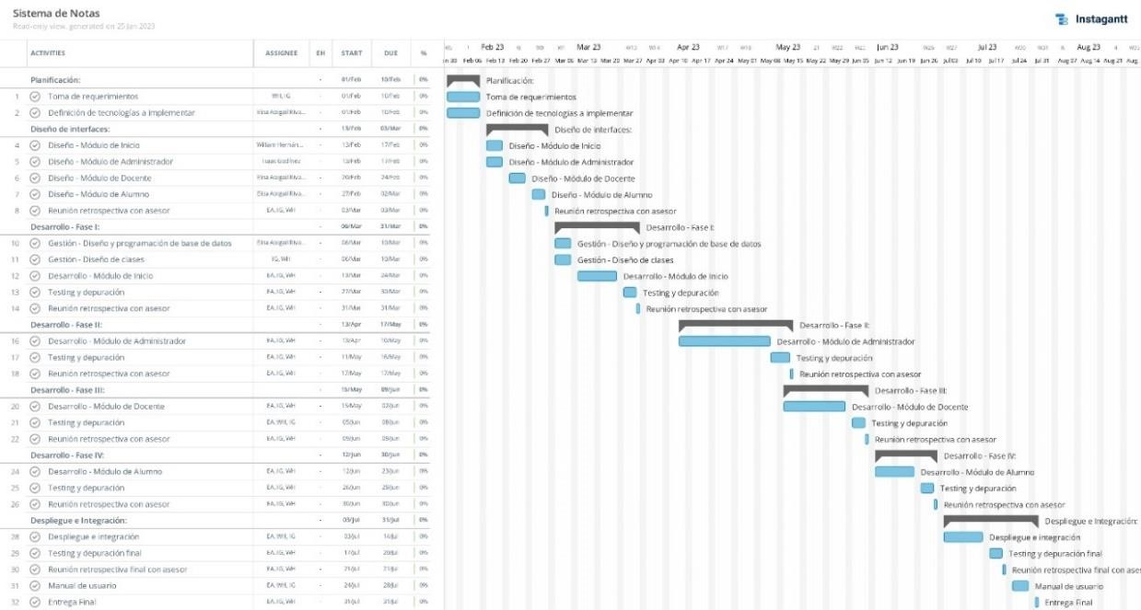

# Ilustración 1: Cronograma de actividades

**Costo de desarrollo del sistema**

Implementar un software desde cero implica consideración de diversos factores, entre ellos, y uno de los más importantes, es el costo asociado a la adquisición de este.

Se debe comprender que, para llegar a la excelencia en cuanto a un proyecto de software, no solamente se hacen gastos de adquisición de software y hardware, sino a todo aquello, tanto humano como técnico, que hace parte del entorno en el que se está desarrollando. Un buen análisis de costos permitirá contar con los recursos necesarios para obtener el resultado esperado. El sistema tiene un valor monetario de $6,736.00, desglosándose en la siguiente tabla.

|  |  |  |  |
| --- | --- | --- | --- |
| **Recurso** |  |  | **Total** |
| Recursos Humanos |  |  | $2,100.00 |
| Software para desarrollo |  |  | Código Libre |
| Hardware |  |  | $2,900.00 |
| Elementos de red |  |  | $525.00 |
| Dominio |  |  | $40.00 |
| Hosting |  |  | $120.00 |
| Mobiliario |  |  | $25.00 |
|  |  | Subtotal | $5,710.00 |
| Imprevistos (10%) |  |  | $571.00 |
|  |  | Total | $6,281.00 |

*Tabla 3: Análisis y definición de costos*

**Recursos Humanos**

Los participantes en el desarrollo del presente proyecto son:

Analista

Encargado del diseño, estructura y análisis antes de comenzar el desarrollo de un nuevo software, documentando los requerimientos y necesidades del cliente o usuario final en relación con el desarrollo del sistema.

Programador

Es el encargado de convertir en realidad lo que se desea realizar, una vez definidos los requerimientos, el programador se encargará de escribir el código necesario para implementar las funcionalidades del software. Utilizando los lenguajes de programación y herramientas necesarias para cumplir con los requisitos establecidos.

Asegurador de calidad de software.

Persona encargada de depurar exhaustivamente el software para evitar cualquier fallo o error que pueda impedir el correcto uso del sistema, garantizando la calidad y adecuada funcionalidad; y verificando que se cumplan los requisitos, proporcionando así, una experiencia óptima al usuario final.

Supervisor del centro escolar

En este caso, el director del centro escolar es el encargado de brindar los requerimientos y necesidades para el desarrollo del sistema, a su vez, proporciona los permisos necesarios para el acceso a la información de la institución para un mejor desarrollo,

Asesor de proyecto

Es el encargado de brindar la orientación, asesoramiento y apoyo en la planificación, ejecución y evaluación del proyecto. Su función principal es proporcionar asistencia técnica y estratégica a los miembros del equipo y responsables de la gestión del proyecto, desempeñando un papel clave durante todas las etapas del ciclo de vida de este.

Resumen de recursos humanos con sus respectivos meses de trabajo para el desarrollo del proyecto.

|  |  |  |  |  |  |
| --- | --- | --- | --- | --- | --- |
| **Rol** | **Cantidad** | **Meses**  **Trabajo** | **de** | **Fecha Inicio** | **Fecha Fin** |
| Analista | 3 | 1 |  | 1-Feb-2023 | 1-Mar-2023 |
| Programador | 3 | 4 |  | 1-Mar-2023 | 30-Jun-2023 |
| Asegurador de calidad | 3 | 1 |  | 1-Jul-2023 | 31-Jul-2023 |
| Asesor | 1 | 6 |  | 1-Feb-2023 | 31-Jul-2023 |
| Supervisor Centro Escolar | 1 | 6 |  | 1-Feb-2023 | 31-Jul-2023 |

*Tabla 4: Recursos humanos*

**Recursos tecnológicos**

Hardware

Recurso de Hardware por programador para el desarrollo del sistema.

|  |  |
| --- | --- |
| ACER NITRO 5 | |
| Procesador | AMD Ryzen 5 3550H con Radeon Vega Mobile Gfx 2.10 GHz |
| RAM | 24.0GB |
| Disco Duro | SSD 512GB + HDD 1TB |
| Monitor | Resolución: 1920 x 1080 px  Colores: 32 bits  Tipo: IPS |
| Teclado | Conector USB |
| Mouse | Óptico |

*Tabla 5: Máquina - Desarrollador 1*

|  |  |
| --- | --- |
| LENOVO IDEAPAD S340 | |
| Procesador | AMD Ryzen 5 3500U con Radeon Vega 8 |
| RAM | 12.0GB |
| Disco Duro | HDD 500GB disponibles |
| Monitor | Resolución: 1366 x 768 px  Colores: 32 bits |
|  | Tipo: LCD |
| Teclado | Conector USB |
| Mouse | Óptico |

*Tabla 6: Máquina - Desarrollador 2*

|  |  |
| --- | --- |
| HP – OMEN 15 | |
| Procesador | Intel(R) Core (TM) i7-9750H CPU @ 2.60GHz 2.59GHz |
| RAM | 16.0GB |
| Disco Duro | SSD 120GB + HDD 1T |
| Monitor | Resolución: 1920 x 1080 px  Colores: 32 bits  Tipo: IPS |
| Teclado | Conector USB |
| Mouse | Óptico |

*Tabla 7: Máquina - Desarrollador 3*

|  |  |
| --- | --- |
| Teléfono Celular - Android | |
| Procesador | MediaTek Helio G95 Octa Core |
| RAM | 6 GB |
| Capacidad almacenamiento | 128GB |
| Pantalla | AMOLED, 2408x1080 |
| Funcionalidades | * Acceso a internet * Verificación de adaptación de interfaz al dispositivo. * Mensajería instantánea para comunicación entre el equipo de desarrolladores, asesor universitario y supervisor. |

*Tabla 8: Dispositivo móvil - Desarrollador 1*

Teléfono Celular - IOS

|  |  |
| --- | --- |
| Procesador | Apple A15 Bionic |
| RAM | 4 GB |
| Capacidad almacenamiento | 128 GB |
| Pantalla | Super retina XDR OLED, 1170x2532 |
| Funcionalidades | * Acceso a internet * Verificación de adaptación de interfaz al dispositivo. * Mensajería instantánea para comunicación entre el equipo de desarrolladores, asesor universitario y supervisor. |

*Tabla 9: Dispositivo móvil - Desarrollador 2*

|  |  |
| --- | --- |
| Teléfono Celular - Android | |
| Procesador | Kirin 710 GPU Mali G51 |
| RAM | 6 GB |
| Capacidad almacenamiento | 256 GB |
| Pantalla | LCD IPS, 2312x1080 |
| Funcionalidades | * Acceso a internet * Verificación de adaptación de interfaz al dispositivo. * Mensajería instantánea para comunicación entre el equipo de desarrolladores, asesor universitario y supervisor. |

*Tabla 10: Dispositivo móvil - Desarrollador 3*

Software

Recursos de software para el desarrollo del sistema.

|  |  |
| --- | --- |
| **Recurso** | **Software** |
| Navegador Web | Google Chrome |
| Editor de texto | Visual Studio Code |
| Entorno de desarrollo integrado | IntelliJ IDEA Community |
| Software de ofimática | Microsoft 365 Cuenta Educativa |
| Control de versiones | Git |
| Herramienta para alojamiento de repositorio en línea | GitHub |
| Herramienta visual de diseño de bases de datos | MySQL Workbench, DBeaver |
| Mensajería instantánea para comunicación de equipo | WhatsApp, Gmail |

*Tabla 11: Recursos de software*

Internet

Actualmente, la funcionalidad del internet cumple un papel muy importante en el desarrollo y despliegue de un proyecto informático, debido a que facilita sus procesos y hace la carga de trabajo más ligera para los involucrados; son diversas las razones por las que una buena conexión a internet puede marcar la diferencia al momento de crear un sistema y entre ellas se destacan las más importantes.

1. Acceso a información y recursos.
2. Comunicación y colaboración.
3. Almacenamiento y acceso a datos.

|  |  |  |
| --- | --- | --- |
| Funcionalidad |  | Recurso |
| * Desarrollo * Gestión de calidad * Despliegue e integración | Programador | Fibra óptica residencial – 85 Mbps. |
| Programador | Fibra óptica residencial – 50 Mbps. |
| Programador | Fibra óptica residencial – 150 Mbps. |
| Uso del sistema en la institución | C.E Dr. Salvador  Mendieta | Fibra óptica empresarial –  25 Mbps |

*Tabla 12: Recurso tecnológico - Internet*

Hosting

Es un servicio que almacena el sitio o aplicación web y los hace fácilmente accesibles a través de los distintos dispositivos. Cualquier aplicación está compuesta por imágenes, textos, videos y código fuente, que necesitan ser almacenados en ordenadores especiales, conocidos como “servidores”.

Dominio

Un nombre de dominio (comúnmente llamado como “dominio”) es un nombre fácil de recordar asociado a una dirección IP física de Internet. Es un nombre único que se visualiza posterior al signo de arroba en los correos electrónicos y después de www. en las direcciones web.

HTTPS

El protocolo de transferencia de hipertexto (HTTPS) es un conjunto de reglas que los navegadores utilizan para la determinación de lectura y transferencia de datos a través de la web. La diferencia de este protocolo con el HTTP es que garantiza la seguridad y privacidad de la información transmitida.

DNS

Un servicio de Sistema de Nombres de Dominio, mejor conocido por sus siglas en inglés DNS, es un servicio globalmente distribuido que convierte los nombres legibles por usuarios finales, como [www.google.com,](http://www.google.com/) en las direcciones IP numéricas que utilizan los equipos

para conectarse entre sí.

**SISTEMA INFORMÁTICO**

Para llevar a cabo el sistema de registro para control de notas de la institución, es importante utilizar las herramientas tecnológicas que cumplan con los requerimientos de este, por tanto, se ha evaluado cuales herramientas son las apropiadas para desarrollar un sistema competitivo y cumpliendo las necesidades de la institución en cuestión.

**Lenguajes de programación**

Debido a que no todos los lenguajes de programación tienen el mismo enfoque, se ve en la necesidad de escoger correctamente el que suplirá las necesidades del cliente, para entregar un sistema completo y eficaz en todos sus componentes.

JavaScript

Lenguaje de programación ampliamente utilizado en el desarrollo de aplicaciones web y en otros entornos como Node.js, Apache CouchDB y Adobe Acrobat. Aunque se conoce principalmente como un lenguaje de scripting para páginas web, también se utiliza fuera del navegador en diferentes contextos.

Es un lenguaje ligero y flexible que puede ser interpretado o compilado justo a tiempo. Tiene funciones de primera clase, lo que significa que las funciones pueden ser tratadas como cualquier otra variable y pueden ser asignadas a variables, pasadas como argumentos a otras funciones y devueltas como resultados de funciones.

Es el más utilizado a nivel de desarrollo web y el que tiene mejor compatibilidad con los navegadores, especialmente con los que están basados en Chromium por su motor V8 de Node, dado que, permite realizar muchas peticiones asíncronas que agilizan el procesamiento, carga y envío de datos, mientras el usuario hace uso de la aplicación sin necesidad de recargar la página.

Java

Lenguaje de programación multiplataforma, orientado a objetos y centrado en la red permitiendo utilizarse como plataforma en sí mismo, que ha evolucionado desde sus inicios en 1995, proporcionando fiabilidad, rapidez y seguridad para codificar cualquier tipo de aplicación desde móviles y software empresariales hasta aplicaciones de macrodatos y tecnologías de servidor.

Conocido por ser el lenguaje por excelencia para manejar una gran capacidad de cómputos sin pérdida de rendimiento, en este caso, el procedimiento que requieren todas las micro transacciones que ocurren por todo el listado de alumnos: calificaciones, generación de reportes, expedientes, etc.

**Framework**

Los Framework cumplen un papel importante en la creación del sistema, ya que son códigos de software ya desarrollados que proporcionan estructura y funcionalidades para el desarrollo de un software mayor, la mayoría están basados en la arquitectura MVC (Model-ViewController), brindan facilidad de desarrollar con rapidez con menor esfuerzo, reduciendo la cantidad de errores y priorizando la fácil resolución de problemáticas.

Java Spring Boot

Contando con el buen recibimiento que ha tenido Spring en los últimos años, se tomó a bien hacer parte de este proyecto a dicho Framework, siendo una estructura empresarial de código abierto para la creación de aplicaciones independientes a nivel de producción que se ejecutan en la máquina virtual Java (JVM).

Un motor potenciado por Java que permitirá crear servicios web que se ejecutarán con la rapidez que Java puede ofrecer y es conocido por su facilidad de manejar entidades de bases de datos como objetos; logrando esto, gracias a sus tres funcionalidades principales:

1. Configuración automática.
2. Enfoque obstinado de la configuración.
3. Capacidad de crear aplicaciones independientes.

**Herramientas de maquetado y diseño web**

HTML

Lenguaje de Marcas de Hipertexto, del inglés HyperText Markup Language; es el componente más básico de la web, define el significado y la estructura del contenido web.

“Hipertexto” hace referencia a los enlaces que conectan las páginas web entre sí, puede ser tanto en un sitio web como en varios, estos enlaces son fundamentales.

Se utiliza para estructurar y desplegar una página web y sus contenidos. No es un lenguaje de programación; es un lenguaje de marcado que define la estructura del contenido, y contiene una serie de elementos que se utilizan para dividir diferentes partes del contenido, realizando una vista o comportamiento de una determinada manera dependiendo de lo que se necesite.

Los elementos HTML se diferencian de otros mediante etiquetas, las cuales se generan con el nombre rodeado de “<” y “>” ejemplos: <head>, <title>, <body>, <header>, entre muchos otros.

CSS

Definiéndose como Hojas de Estilo en Cascada, del inglés Cascading Style Sheets; es un lenguaje informático que especifica como se presentarán los componentes y la estructura del contenido web, es decir, su diseño y compaginación.

Se utiliza para ordenar instrucciones referentes al aspecto de un sitio y presentar estos componentes de manera atractiva para el usuario, de modo que, HTML es el encargado de definir la estructura básica del sitio, y CSS añadirá esa capa de adaptación sobre el que la web define su apariencia final.

Es un lenguaje basado en reglas; cada usuario definirá esas reglas que se especificarán en los grupos de estilo aplicado a elementos y contenidos específicos en la página web, permitiendo así, crear sitios atractivos y agradables al ojo humano.

**SISTEMA GESTOR DE BASES DE DATOS**

Conocido también por sus siglas SGBD, del inglés DBMS (DataBase Management System) no es más que un sistema informático de almacenamiento de datos, donde los usuarios del sistema podrán hacer diferentes operaciones en él, creación, gestión y administración de bases de datos; así como la elección y manejo de estructuras necesarias para el almacenamiento y búsqueda de información de la manera más eficaz.

Como su nombre lo dice, su función es la gestión de los datos; el motor de la base de datos permite acceder a los datos, bloquearlos y modificarlos; y el esquema de la base de datos define su estructura lógica, dichos elementos ayudan a facilitar concurrencia, seguridad, integridad de los datos y procedimientos uniformes de administración de datos.

En la actualidad existen muchos SGBD y pueden ser clasificados en la forma que administran datos: SQL (Structured Query Lenguage) y NoSQL (Not Only SQL).

**Sistema gestor de bases de datos relacionales**

SQL es un lenguaje de programación para almacenar y procesar información de una base de datos relacional, es decir, que es el encargado de manejar datos estructurados o datos que tienen relaciones entre sus variables y entidades. Una base de datos relacional almacena la información en forma de tabla, con filas y columnas que representan diferentes atributos de datos y distintas relaciones entre los distintos valores de datos.

Actualmente, se utiliza en todo tipo de aplicaciones, ya que, según analistas y desarrolladores, se integra bien con los diferentes lenguajes de programación. Además, SQL es fácil de aprender debido a que en sus instrucciones se utilizan palabras comunes del idioma inglés.

Proporcionan **escalabilidad** ya que generalmente las bases de datos SQL se escalan verticalmente, permitiendo aumentar la carga de un servidor migrando a un servidor más grande que pueda añadir más CPU, RAM o capacidad SSD; **estructura**, debido a que organiza los datos de forma relacional y tabular, utilizando tablas con columnas o atributos y filas de registros; **atomicidad,** todas las transacciones deben tener éxito o fracasar por completo y no pueden dejarse parcialmente completas, incluso en caso de falla del sistema.

Algunos ejemplos de SGBD SQL son:

* MySQL
* PostgreSQL
* Microsoft SQL Server
* MariaDB
* Oracle

MySQL

El Sistema de gestor de base de datos por excelencia, que es utilizado por todo el mundo y en grandes empresas y organizaciones como Facebook. Es un SGBD multihilo y multiusuario utilizado en una gran cantidad de aplicaciones creadas como software libre.

El modelo lógico que ofrece MySQL con objetos como tablas de datos, vistas, filas y columnas, ofrece un entorno de programación flexible. Se establecen reglas que rigen las relaciones entre los distintos campos de datos, como, uno a uno, uno a muchos, único, obligatorio u opcional; y “punteros” entre distintas tablas. La base de datos aplica estas reglas para que, con una base de datos bien diseñada, las aplicaciones creadas nunca visualicen datos incoherentes, duplicados, desfasados o ausentes.

**Sistema gestor de bases de datos no relacionales**

NoSQL se refiere a bases de datos que no son relacionales, es decir, que no usan tablas para almacenar sus datos. Los desarrolladores almacenan información en distintos tipos de bases de datos NoSQL, incluidos gráficos, documentos y valores clave. Este tipo de bases de datos son más utilizadas en aplicaciones modernas debido a su escalamiento horizontal, esto es, aumento de la potencia de procesamiento al agregar más computadoras que ejecutan el software NoSQL.

Es adecuado para aplicaciones con capacidad de respuesta y uso intensivo, proporcionando un desarrollo ágil dada su rápida adaptación a los requisitos en constante cambio. Permiten almacenar datos de forma intuitiva y fácil de entender: no necesitan realizar demasiadas transformaciones cuando se almacenan o se recuperan datos utilizando interfaces API de NoSQL. Algunos ejemplos de SGBD NoSQL:

* Cassandra
* MongoDB

**CONTROL DE VERSIONES**

Es una herramienta de software que desempeña un papel crucial en el seguimiento de los cambios realizados en el código a lo largo del tiempo. A medida que los desarrolladores involucrados trabajan en el código, estos sistemas instantáneamente toman los archivos almacenándolos de forma permanente para que se puedan recuperar más adelante si así se requiere.

Al mantener los archivos en un sistema de control de versiones se puede tener un seguimiento detallado de cada edición, adición o eliminación realizada, además de conocer quien fue el responsable de dicha acción y cuando se llevó a cabo, por lo tanto, contar con un control de versiones tiene una gran cantidad de ventajas como lo pueden ser:

* Seguimiento de cambios: Permite el rastreo y registro de cada modificación que se realiza en el código fuente y archivos extras.
* Revertir acciones anteriores: Gracias a la tecnología utilizada, permite verificar versiones anteriores en caso de que se presenten errores o problemas en la versión actual y así, no perder lo que se lleva hasta el momento.
* Ramificación y fusión de código: Permitiendo crear ramas para trabajar en diferentes líneas de desarrollo de manera independiente, es decir, los cambios que se realicen para una sección del código no afectarán las demás.
* Colaboración efectiva: Cada desarrollador puede enfocarse en distintas tareas a la vez sin perjudicar los cambios de los demás, mejorando la eficiencia en el trabajo ya que se podrán fusionar esos cambios de manera controlada y coordinada.
* Historial y trazabilidad: Rastrea la evolución del código a lo largo del tiempo y comprender como ha progresado. A su vez, permite auditar cambios, identificar errores e investigar problemas específicos.
* Respaldo y recuperación: Si se produce algún problema o pérdida de datos, utilizando un sistema de control de versiones será rápida y eficaz su recuperación.

Teniendo en cuenta esos beneficios, se ha tomado la importante decisión de utilizar un sistema de control de versiones para el presente proyecto, llamado Git y el portal que este nos ofrece: GitHub.

**Git**

Proyecto de código abierto maduro y con un mantenimiento activo que desarrolló originalmente Linus Torvalds, famoso creador de Linux, en 2005. Actualmente, el estándar mundial de control de versiones; es un sistema de control de versiones distribuido, lo que significa que el clon local del proyecto es un repositorio de control de versiones completo, es decir que, en Git la copia del código de cada desarrollador involucrado es también un repositorio que puede albergar el historial completo de todos los cambios.

Git ha sido diseñado teniendo en cuenta el rendimiento, la seguridad y la flexibilidad que todos los desarrolladores necesitan y casi todos los entornos de desarrollo tienen compatibilidad con Git y las herramientas de líneas de comando de Git implementadas en cada sistema operativo principal.

**GitHub**

Es un sitio “Social Coding” que permite subir repositorio de código para almacenarlo en el sistema de control de versiones **Git**. Se puede colaborar en proyectos de código, y el sistema es código abierto por defecto, cualquier persona en el mundo puede hacer uso de esta herramienta. Así mismo, cualquiera puede encontrar el código de alguien más en GitHub, usarlo, aprender de él y hasta modificarlo si se desea, permitiendo visualizar código y descargar las diferentes versiones de alguna aplicación.

Esta plataforma ofrece una amplia gama de herramientas y características adicionales para facilitar la colaboración de proyectos de desarrollo de software. En GitHub, se pueden alojar tanto proyectos personales como de colaboraciones con equipos.

Básicamente, GitHub es una plataforma web que permite a los desarrolladores alojar y compartir sus códigos fuentes, visualizar códigos de los demás, colaborar con otros desarrolladores, realizar un seguimiento de cambios y administrar proyectos de software de manera muy eficiente.

**DISEÑO DEL SISTEMA**

Para el diseño del sistema se tomaron en cuenta distintas pautas para crear un producto funcional que satisfaga las necesidades de los usuarios. Se realizó la toma de requerimientos con la persona encargada por parte del centro escolar y se afinaron las funcionalidades que debe llevar el sistema para cumplir con lo deseado.

Así mismo, se realizó el análisis y diseño de los casos de uso y diagrama de flujo de datos, definiendo las actividades que llevarán a cabo los usuarios para completar los procesos del sistema.

**Requerimientos**

Al momento de realizar un desarrollo de software es importante tener claras las funcionalidades que se necesitan, el comportamiento que se espera y los diferentes escenarios que pueden o no alterar la funcionalidad de este, por tanto, se definen los distintos casos de uso que describen las interacciones que tendrá el sistema con los usuarios.

Requerimientos funcionales:

* El usuario podrá ingresar al sistema luego de proporcionar el nombre de usuario y contraseña.
* El sistema deberá permitir al administrador gestionar y mantener la base de datos de usuarios, incluyendo la creación, modificación, activación y eliminación de cuentas de usuario.
* El sistema debe tener un mecanismo de recuperación de contraseña para permitir a los usuarios restablecer sus contraseñas en caso de olvido.
* El sistema permitirá el registro y la inscripción de los estudiantes en el sistema, tanto de los que son un nuevo ingreso, así como los estudiantes regulares de la institución que avancen hacia un nuevo periodo académico.
* El sistema debe permitir al profesor de la asignatura subir las notas correspondientes a los estudiantes que estén cursando la materia.
* El sistema debe tener, en su apartado de asignar calificaciones, tres entradas de calificaciones por trimestre: 35%, 35% y 30%.
* El sistema debe proporcionar al alumno la opción de ver su resumen de notas por trimestre y notas finales de cada materia que está cursando.
* El sistema debe proporcionar la capacidad de generar informes de asistencia de los estudiantes en cada grado.
* El sistema debe contar con la asignación de docente encargado para cada uno de los grados desde primero hasta noveno.
* El sistema debe tener un módulo de gestión de asignaturas para docente, permitiendo asignarle asignaturas aun cuando no es responsable de un grado específico.
* El sistema será capaz de visualizar la información asociada a cada estudiante inscrito en el sistema.
* El sistema debe contar con una funcionalidad de búsqueda que permita a los usuarios buscar estudiantes por nombre, número de identificación u otros criterios relevantes.
* El sistema debe contar con un módulo de reportería para la visualización de notas por alumno y por grado, nóminas de alumnos, entre otros.
* El sistema debe permitir ver un resumen del año escolar cursado y anteriores.
* El sistema debe generar contraseña y usuarios automáticos enviándolos por correo a los usuarios correspondientes.

Requerimientos no funcionales:

* El sistema deberá poseer una interfaz sencilla e intuitiva para el usuario.
* El sistema debe garantizar la seguridad de los datos mediante la implementación de medidas de autenticación, cifrado y acceso restringido a la información confidencial. • El administrador debe poder editar y/o eliminar alumnos y profesores.
* El sistema debe ser escalable y capaz de manejar un gran número de usuarios y datos a medida que la institución crece.
* El sistema debe ser compatible con múltiples navegadores webs modernos y dispositivos móviles para garantizar un acceso fácil y conveniente para los usuarios.
* El sistema debe tener un tiempo de respuesta rápido para minimizar la espera del usuario al realizar acciones o cargar información.
* El sistema y sus interfaces deben ser adaptables a los distintos tipos de pantalla, incluyendo teléfono móvil.

**Diagrama de flujo de datos**

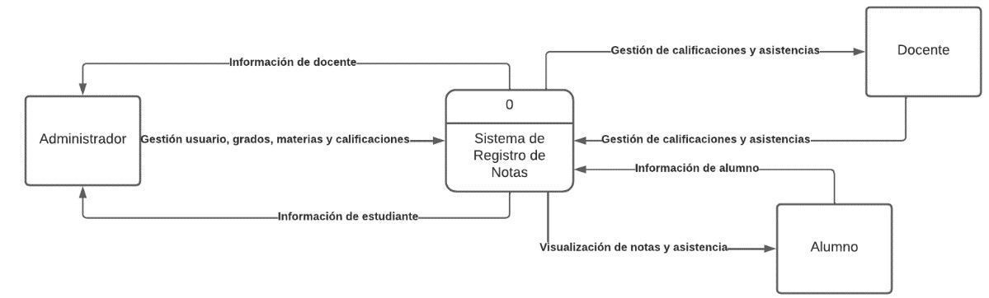

# Ilustración 2: DFD - Contexto

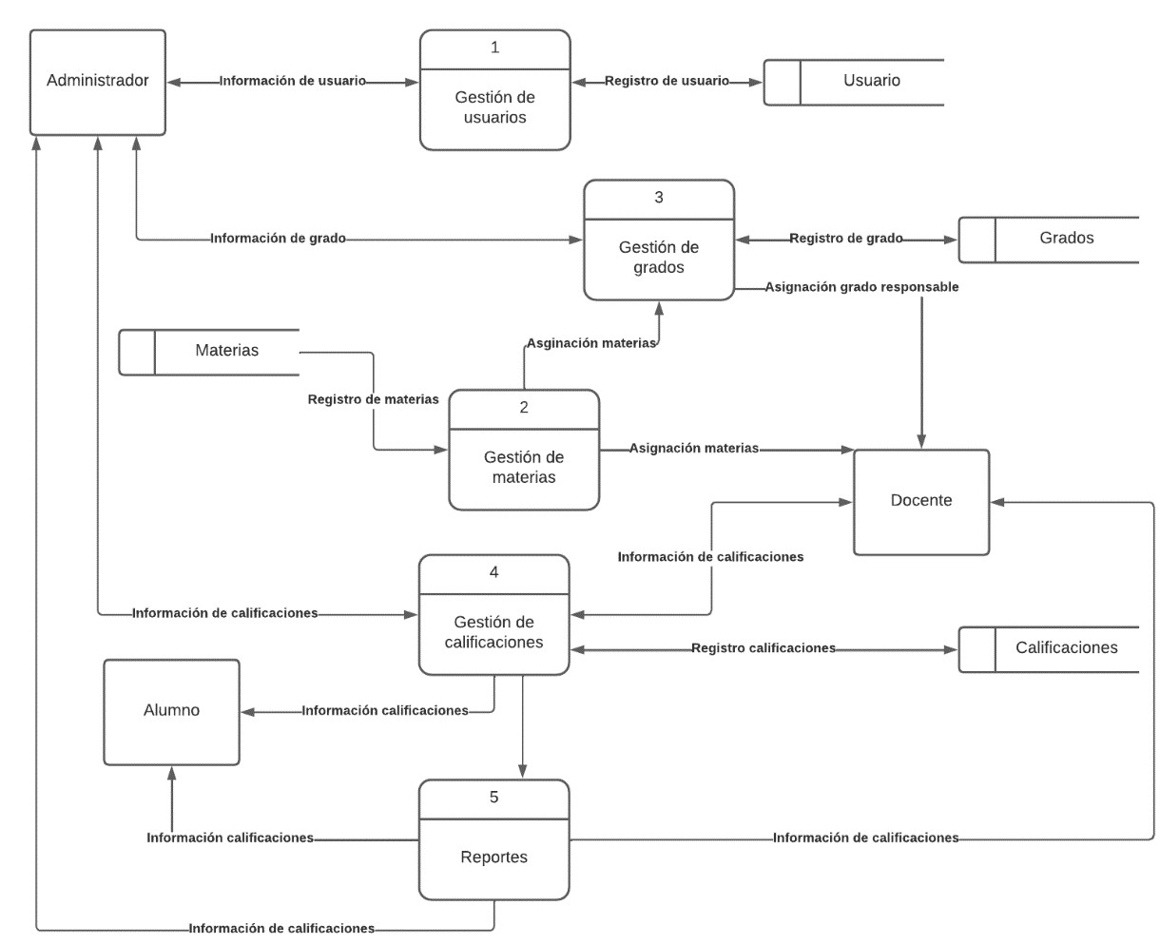

# Ilustración 3: DFD - Nivel 1

**Diagrama de casos de uso**

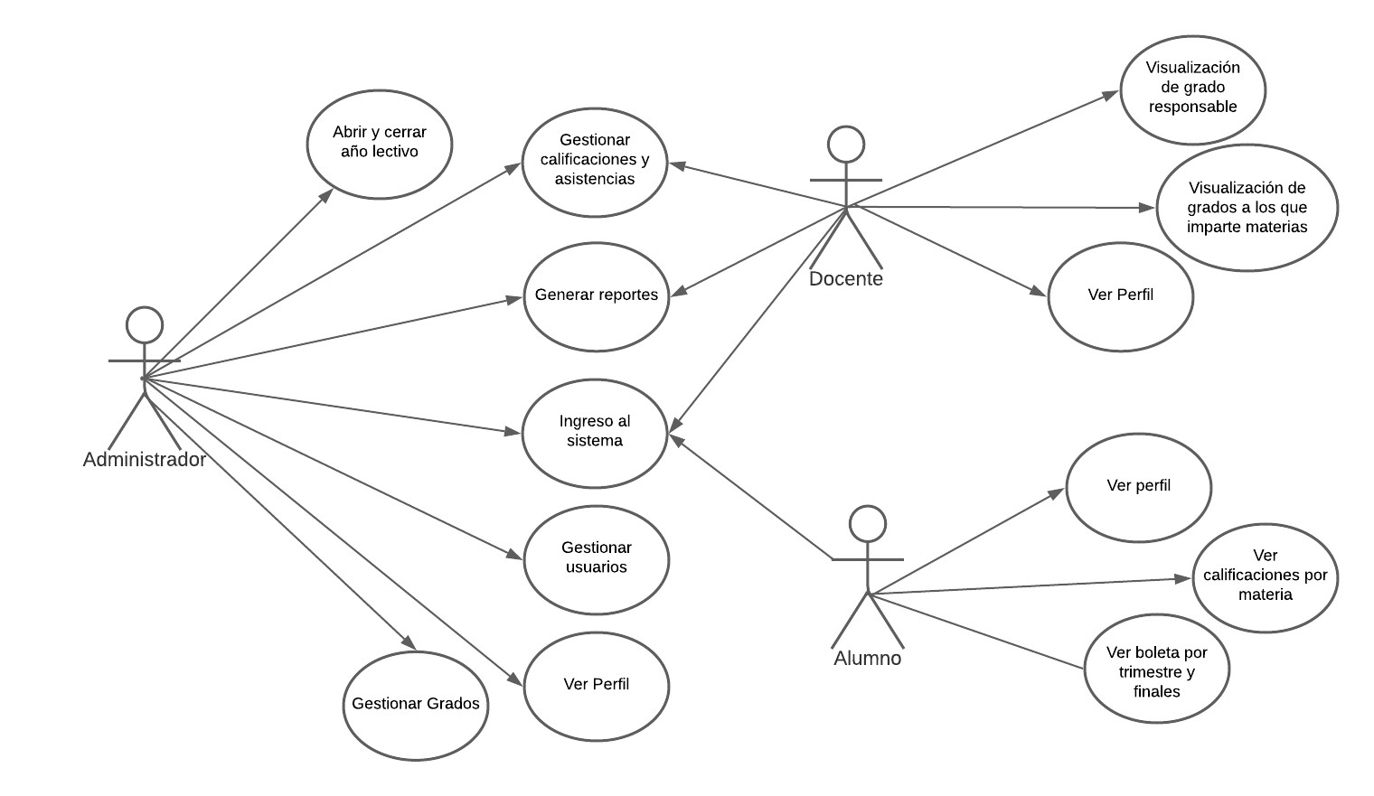

# Ilustración 4: Diagrama de casos de uso

**DISEÑO DE LA BASE DE DATOS**

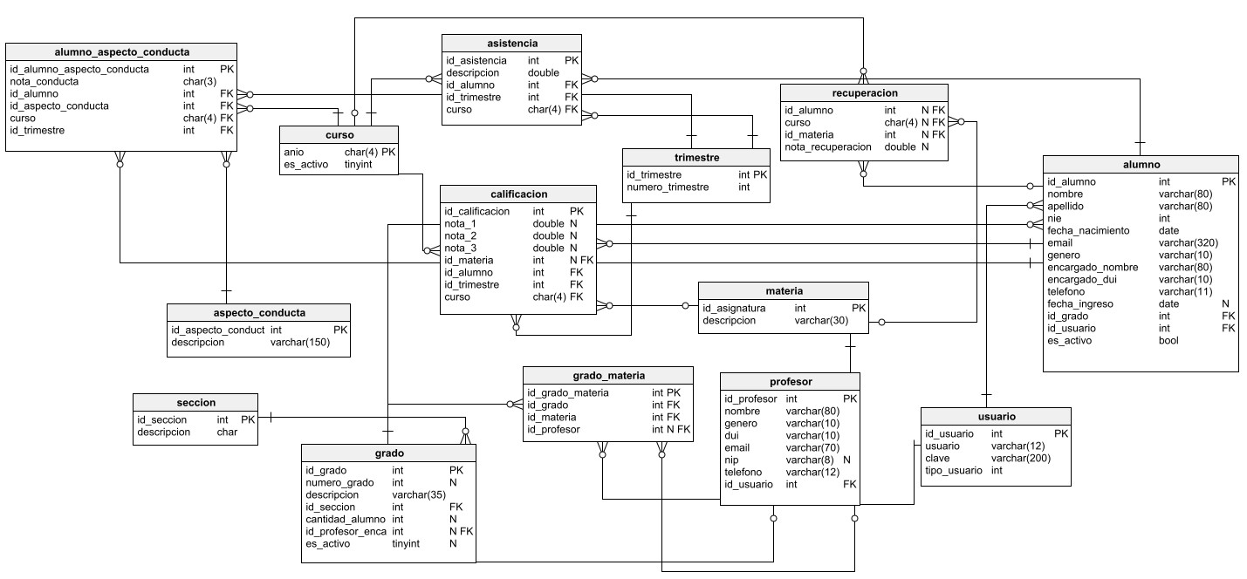

# Ilustración 5: Diagrama de base de datos

**DICCIONARIO DE DATOS**

Para la creación de la base de datos del sistema se utilizó el gestor MySQL. A continuación, se presentan los datos y tipos de datos que se almacenaran en la base de datos del sistema de registro de notas.

**Tablas**

|  |  |
| --- | --- |
| **Número** | **Nombre** |
| 1 | alumno |
| 2 | alumno_aspecto_conducta |
| 3 | asistencia |
| 4 | aspecto_conducta |
| 5 | calificacion |
| 6 | curso |
| 7 | grado |
| 8 | grado_materia |
| 9 | materia |
| 10 | profesor |
| 11 | recuperacion |
| 12 | seccion |
| 13 | trimestre |
| 14 | usuario |

*Tabla 13: Tablas - Diccionario de datos*

**Atributos**

|  |  |  |  |  |
| --- | --- | --- | --- | --- |
| **Tabla** | **Atributo** | **Tipo** | **Nulo** | **PK** |
| alumno | apellido | varchar(80) | 0 | 0 |
| alumno | email | varchar(320) | 0 | 0 |
| alumno | encargado_dui | varchar(10) | 0 | 0 |
| alumno | encargado_nombre | varchar(80) | 0 | 0 |
| alumno | es_activo | bool | 0 | 0 |
| alumno | fecha_ingreso | date | 1 | 0 |
| alumno | fecha_nacimiento | date | 0 | 0 |
| alumno | genero | varchar(10) | 0 | 0 |
| alumno | id_alumno | int | 0 | 1 |
| alumno | id_grado | int | 0 | 0 |
| alumno | id_usuario | int | 0 | 0 |
| alumno | nie | int | 0 | 0 |
| alumno | nombre | varchar(80) | 0 | 0 |
| alumno | telefono | varchar(11) | 0 | 0 |
| alumno_aspecto_conducta | curso | char(4) | 0 | 0 |
| alumno_aspecto_conducta | id_alumno | int | 0 | 0 |
| alumno_aspecto_conducta | id_alumno_aspecto_conducta | int | 0 | 1 |
| alumno_aspecto_conducta | id_aspecto_conducta | int | 0 | 0 |
| alumno_aspecto_conducta | id_trimestre | int | 0 | 0 |
| alumno_aspecto_conducta | nota_conducta | char(3) | 0 | 0 |

|  |  |  |  |  |
| --- | --- | --- | --- | --- |
| asistencia | curso | char(4) | 0 | 0 |
| asistencia | descripcion | double | 0 | 0 |
| asistencia | id_alumno | int | 0 | 0 |
| asistencia | id_asistencia | int | 0 | 1 |
| asistencia | id_trimestre | int | 0 | 0 |
| aspecto_conducta | descripcion | varchar(150) | 0 | 0 |
| aspecto_conducta | id_aspecto_conducta | int | 0 | 1 |
| calificacion | curso | char(4) | 0 | 0 |
| calificacion | id_alumno | int | 0 | 0 |
| calificacion | id_calificacion | int | 0 | 1 |
| calificacion | id_materia | int | 1 | 0 |
| calificacion | id_trimestre | int | 0 | 0 |
| calificacion | nota_1 | double | 1 | 0 |
| calificacion | nota_2 | double | 1 | 0 |
| calificacion | nota_3 | double | 1 | 0 |
| curso | anio | char(4) | 0 | 1 |
| curso | es_activo | tinyint | 0 | 0 |
| grado | cantidad_alumnos | int | 1 | 0 |
| grado | descripcion | varchar(35) | 0 | 0 |
| grado | es_activo | tinyint | 1 | 0 |
| grado | id_grado | int | 0 | 1 |
| grado | id_profesor_encargado | int | 1 | 0 |
| grado | id_seccion | int | 0 | 0 |

|  |  |  |  |  |
| --- | --- | --- | --- | --- |
| grado | numero_grado | int | 1 | 0 |
| grado_materia | id_grado | int | 0 | 0 |
| grado_materia | id_grado_materia | int | 0 | 1 |
| grado_materia | id_materia | int | 0 | 0 |
| grado_materia | id_profesor | int | 1 | 0 |
| materia | descripcion | varchar(30) | 0 | 0 |
| materia | id_asignatura | int | 0 | 1 |
| profesor | dui | varchar(10) | 0 | 0 |
| profesor | email | varchar(70) | 0 | 0 |
| profesor | genero | varchar(10) | 0 | 0 |
| profesor | id_profesor | int | 0 | 1 |
| profesor | id_usuario | int | 0 | 0 |
| profesor | nip | varchar(8) | 1 | 0 |
| profesor | nombre | varchar(80) | 0 | 0 |
| profesor | telefono | varchar(12) | 0 | 0 |
| recuperacion | curso | char(4) | 1 | 0 |
| recuperacion | id_alumno | int | 1 | 0 |
| recuperacion | id_materia | int | 1 | 0 |
| recuperacion | nota_recuperacion | double | 1 | 0 |
| seccion | descripcion | char | 0 | 0 |
| seccion | id_seccion | int | 0 | 1 |
| trimestre | id_trimestre | int | 0 | 1 |
| trimestre | numero_trimestre | int | 0 | 0 |
| usuario | clave | varchar(200) | 0 | 0 |
| usuario | id_usuario | int | 0 | 1 |
| usuario | tipo_usuario | int | 0 | 0 |
| usuario | usuario | varchar(12) | 0 | 0 |

*Tabla 14: Atributos - Diccionario de datos*

**Llaves primarias**

|  |  |  |
| --- | --- | --- |
| **Tabla** | **Nombre** | **Atributo** |
| alumno | alumno_pk | id_alumno |
| alumno_aspecto_conduct  a | alumno_aspecto_conducta_pk | id_alumno_aspecto_conduct  a |
| asistencia | asistencia_pk | id_asistencia |
| aspecto_conducta | aspecto_conducta_pk | id_aspecto_conducta |
| calificacion | calificacion_pk | id_calificacion |
| curso | curso_pk | anio |
| grado | grado_pk | id_grado |
| grado_materia | grado_materia_pk | id_grado_materia |
| materia | materia_pk | id_asignatura |
| profesor | profesor | id_profesor |
| recuperacion |  |  |
| seccion | seccion_pk | id_seccion |
| trimestre | trimestre_pk | id_trimestre |
| usuario | id_usuario | id_usuario |

*Tabla 15: Llaves primarias - Diccionario de datos*

**Referencias**

|  |  |  |  |  |  |
| --- | --- | --- | --- | --- | --- |
| **Nombre** | **Cardin**  **alidad** | **Tabla primari**  **a** | **Tabla foránea** | **Atributo**  **Primario** | **Atributo**  **Foráneo** |
| FK_0 | 0..* | alumno | recuperacion | id_alumno | id_alumno |
| FK_1 | 0..* | curso | recuperacion | anio | curso |
| FK_2 | 0..* | materia | recuperacion | id_asignat ura | id_materia |
| alumno_aspecto_condu cta_alumno | 0..* | alumno | alumno_aspe cto_conducta | id_alumno | id_alumno |
| alumno_aspecto_condu cta_aspecto_conducta | 0..* | aspecto_ conducta | alumno_aspe cto_conducta | id_aspecto  _conducta | id_aspecto_ conducta |
| alumno_aspecto_condu cta_curso | 0..* | curso | alumno_aspe cto_conducta | anio | curso |
| alumno_aspecto_condu cta_id_trimestre | 0..* | trimestre | alumno_aspe cto_conducta | id_trimestr e | id_trimestre |
| asistencia_curso | 0..* | curso | asistencia | anio | curso |
| asistencia_estudiante | 0..* | alumno | asistencia | id_alumno | id_alumno |
| asistencia_trimestre | 0..* | trimestre | asistencia | id_trimestr e | id_trimestre |
| calificacion_curso | 0..* | curso | calificacion | anio | curso |
| calificacion_estudiante | 0..* | alumno | calificacion | id_alumno | id_alumno |
| calificacion_materia | 0..* | materia | calificacion | id_asignat ura | id_materia |
| calificacion_trimestre | 0..* | trimestre | calificacion | id_trimestr e | id_trimestre |
| estudiante_grado | 0..* | grado | alumno | id_grado | id_grado |
| estudiante_usuario | 0..* | usuario | alumno | id_usuario | id_usuario |
| grado_materia_grado | 0..* | grado | grado_materi  a | id_grado | id_grado |
| grado_materia_materia | 0..* | materia | grado_materi  a | id_asignat ura | id_materia |
| grado_materia_profeso  r | 0..* | profesor | grado_materi  a | id_profeso  r | id_profesor |
| grado_profesor | 0..* | profesor | grado | id_profeso  r | id_profesor  _encargado |
| grado_seccion | 0..* | seccion | grado | id_seccion | id_seccion |
| profesor_usuario | 0..* | usuario | profesor | id_usuario | id_usuario |

*Tabla 16: Referencias - Diccionario de datos*

**DISEÑO DE INTERFACES**

El diseño de interfaces se enfoca en la creación y mejora de la forma en que los usuarios interactúan con sistemas digitales, como aplicaciones, sitios web o programas de software. Es un proceso que combina aspectos visuales y funcionales para proporcionar una

experiencia de usuario efectiva, atractiva y fácil de usar.

**Administrador**

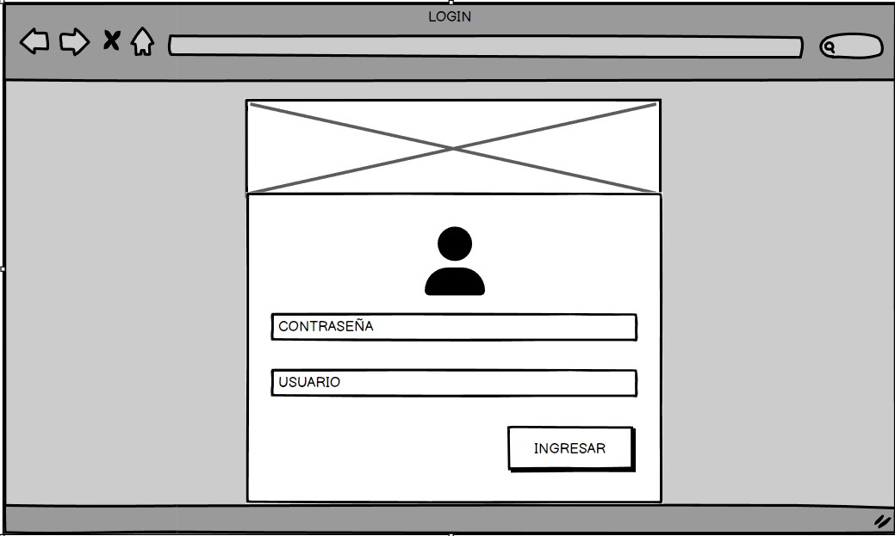

# Ilustración 6: Login

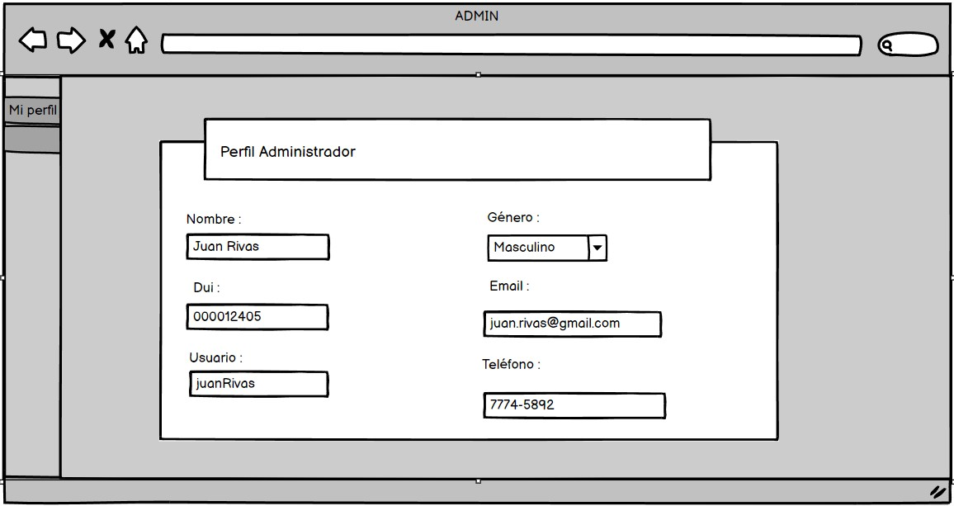

# Ilustración 7: Perfil Administrador

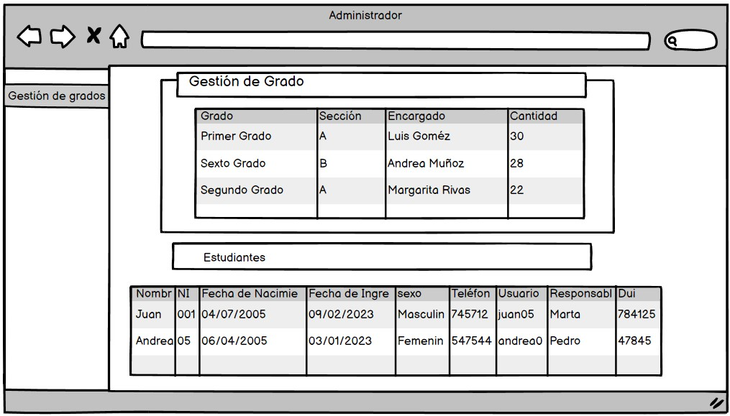

# Ilustración 8: Gestión de grados - Administrador

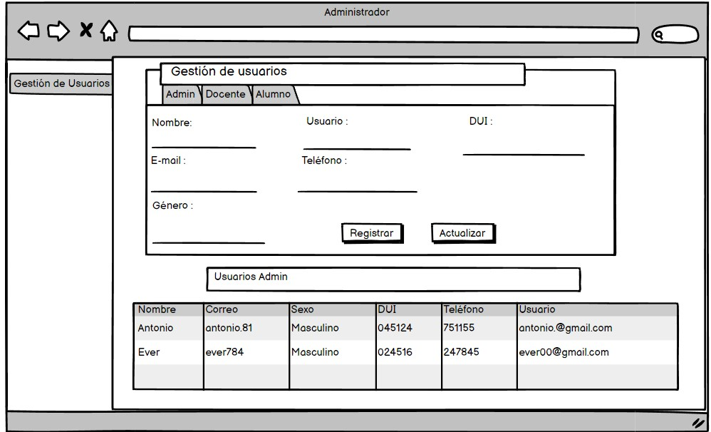

# Ilustración 9: Gestión de usuarios - Administrador

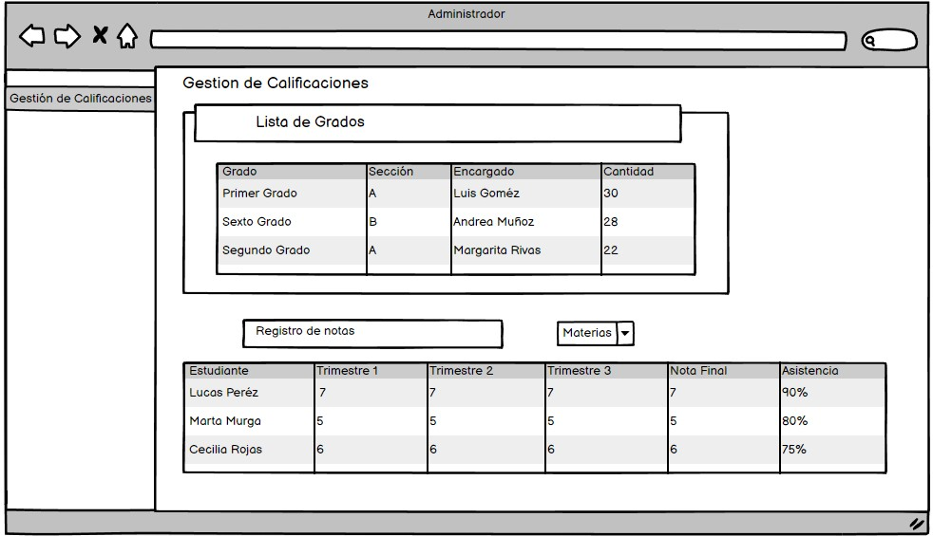

# Ilustración 10: Gestión de calificaciones - Administrador

**Estudiante**

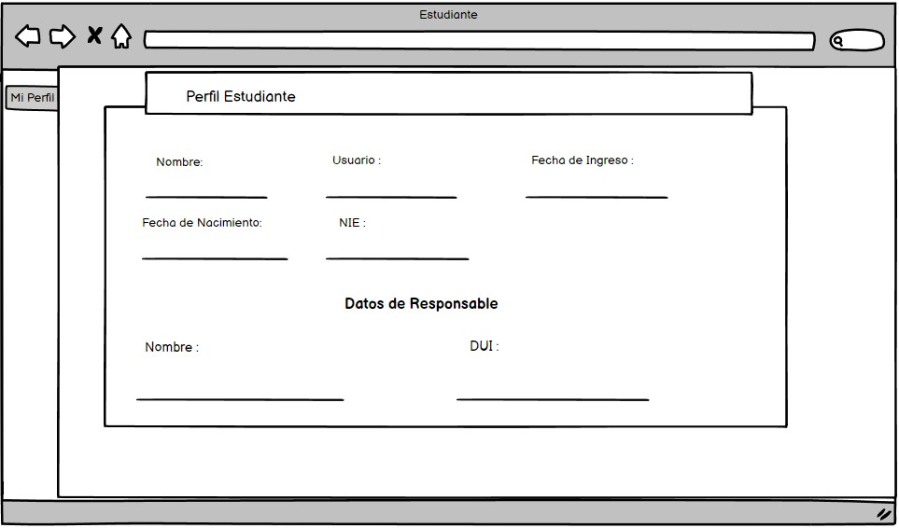

# Ilustración 11: Perfil estudiante – Estudiante

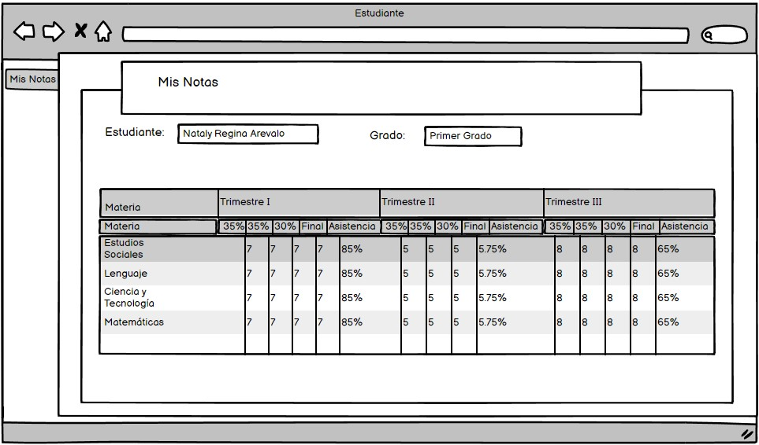

# Ilustración 12: Mis Notas - Estudiante

**Docente**

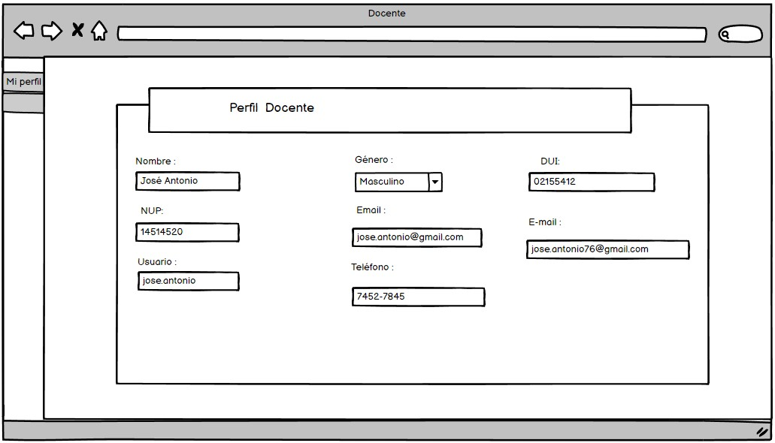

# Ilustración 13: Perfil Docente – Docente

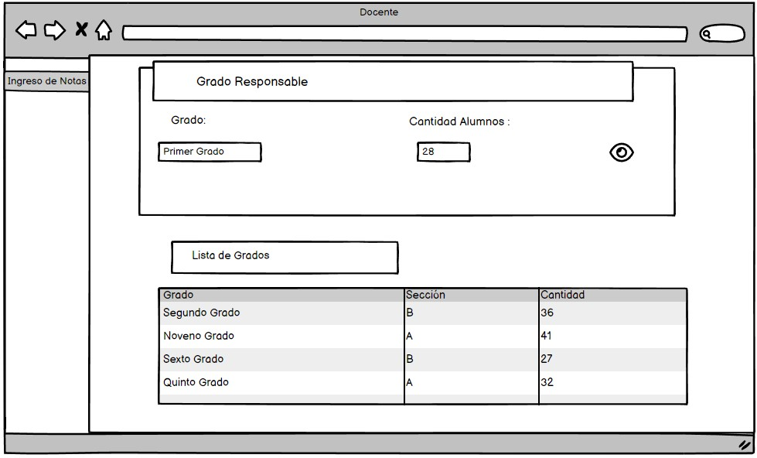

# Ilustración 14:Ingreso de Notas - Docente

**INTERFACES**

Se diseñaron e implementaron interfaces de usuario con el fin de garantizar una satisfacción en el usuario final, adaptándose a las necesidades de la institución, siendo esta una parte realmente importante en el desarrollo del sistema.

**Iniciar sesión**

# Ilustración 15: Login

**Estudiante**

El estudiante que ha iniciado sesión podrá ver su perfil, datos personales y datos del responsable encargado.

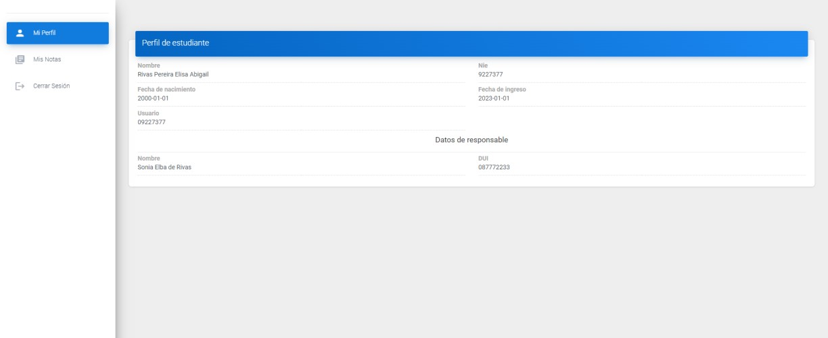

# Ilustración 16: Mi perfil - Estudiante

Así mismo, verá las calificaciones de las materias que está cursando.

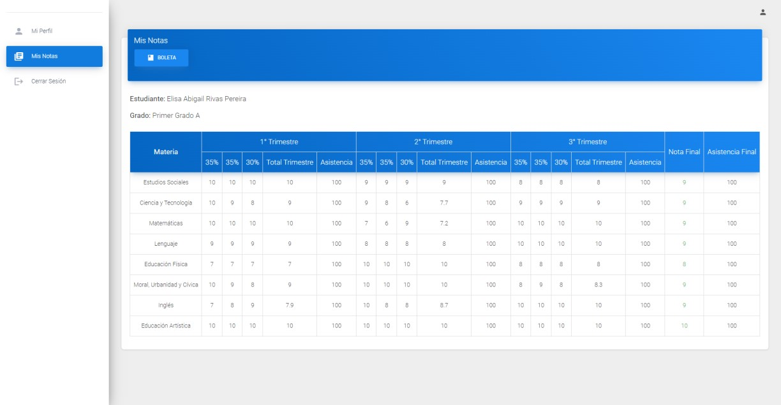

# Ilustración 17: Calificaciones por materia – Alumno

El alumno visualiza el resumen nota, asistencia y aspectos de conducta por trimestre o notas finales.

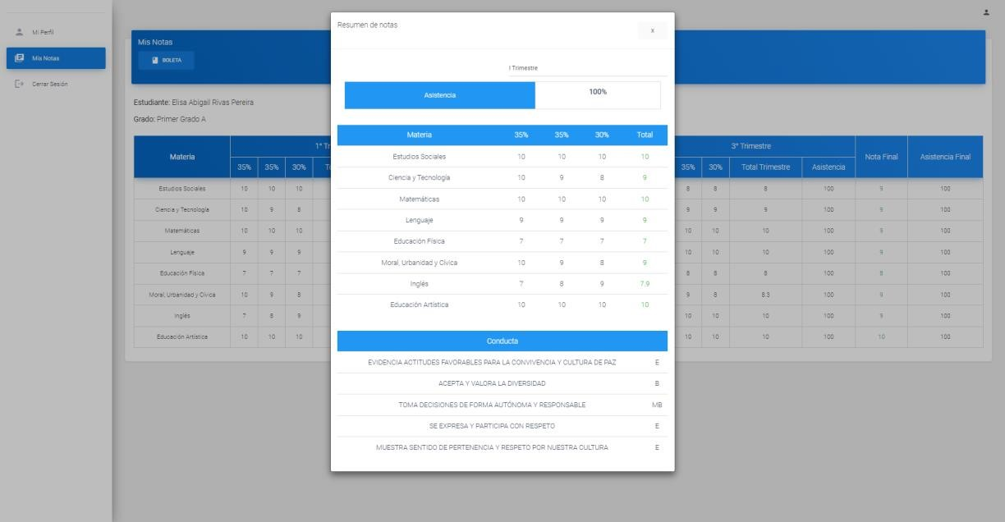

# Ilustración 18: Resumen de notas trimestre – Alumno

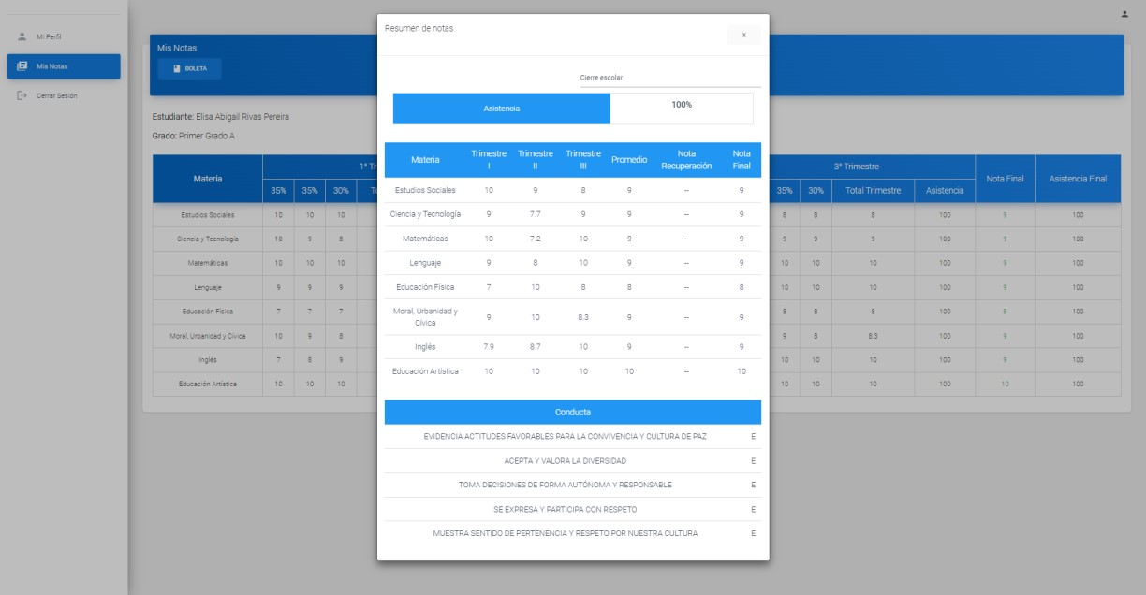

# Ilustración 19: Boleta de cierre escolar - Alumno

**Docente**

El usuario docente podrá ver sus datos en la sección “Mi perfil”

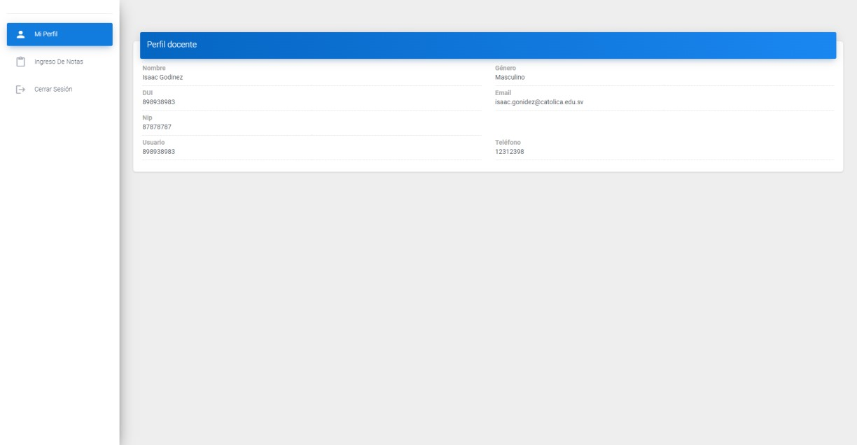

# Ilustración 20: Perfil - Docente

En el apartado “Ingreso de notas” podrá observar el grado responsable y lista de grados a los que imparte una o más materias.

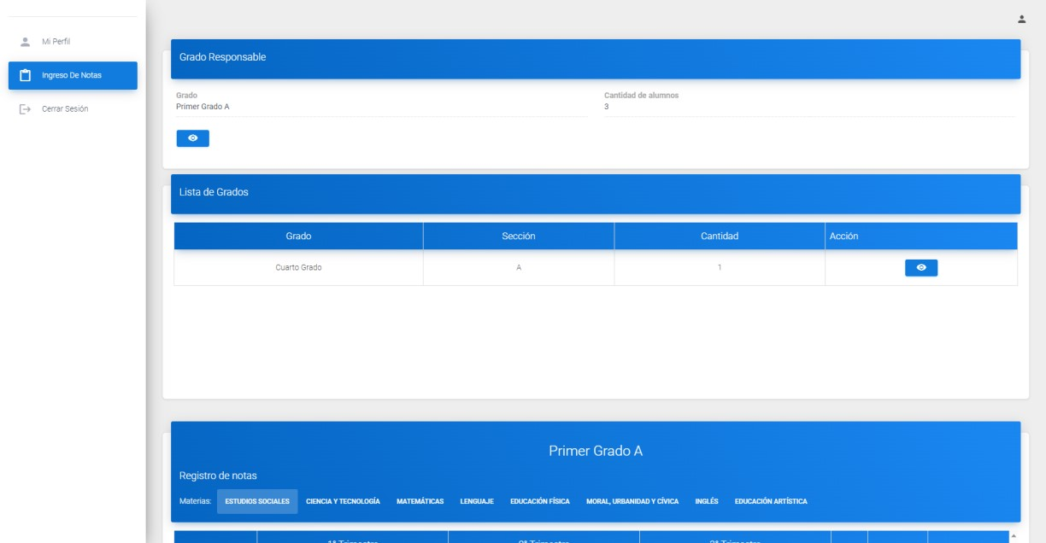

# Ilustración 21: Lista de grados por calificar - Docente

Al seleccionar el grado responsable, verá todas las materias de ese grado y sus calificaciones correspondientes.

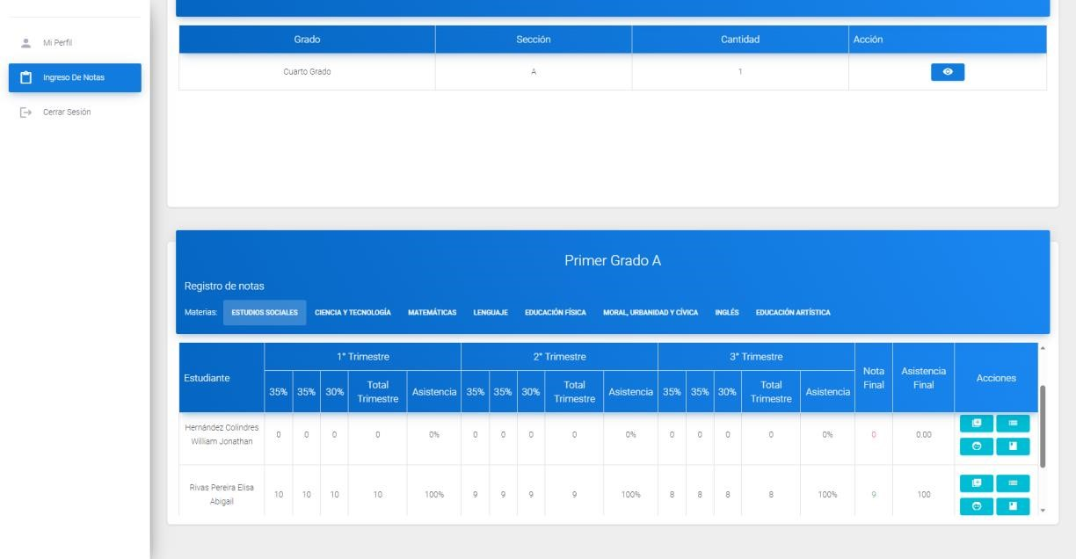

# Ilustración 22: Visualización de ingreso de notas – Docente

Y, al seleccionar un grado de “Lista de Grados” podrá ver solo las materias que imparte en

ese grado.

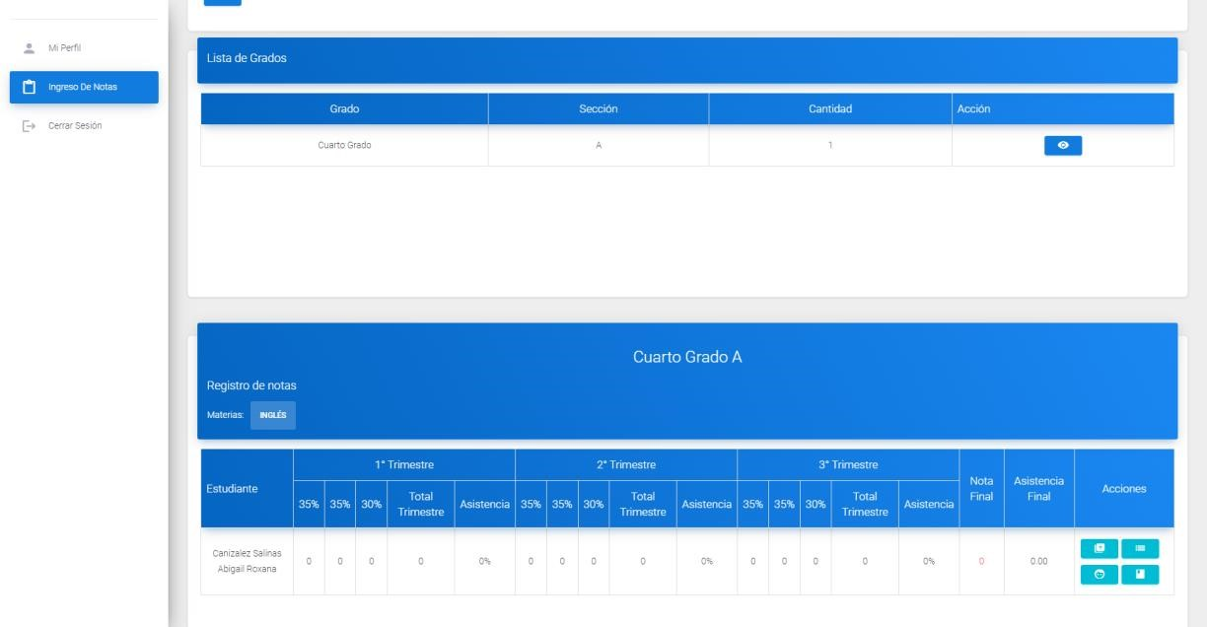

# Ilustración 23: Lista de grados - Docente

Así mismo, podrá editar las notas por trimestre de los alumnos que le corresponden, en caso de ser encargado de un grado tendrá acceso a todas sus materias, aunque él no las imparta.

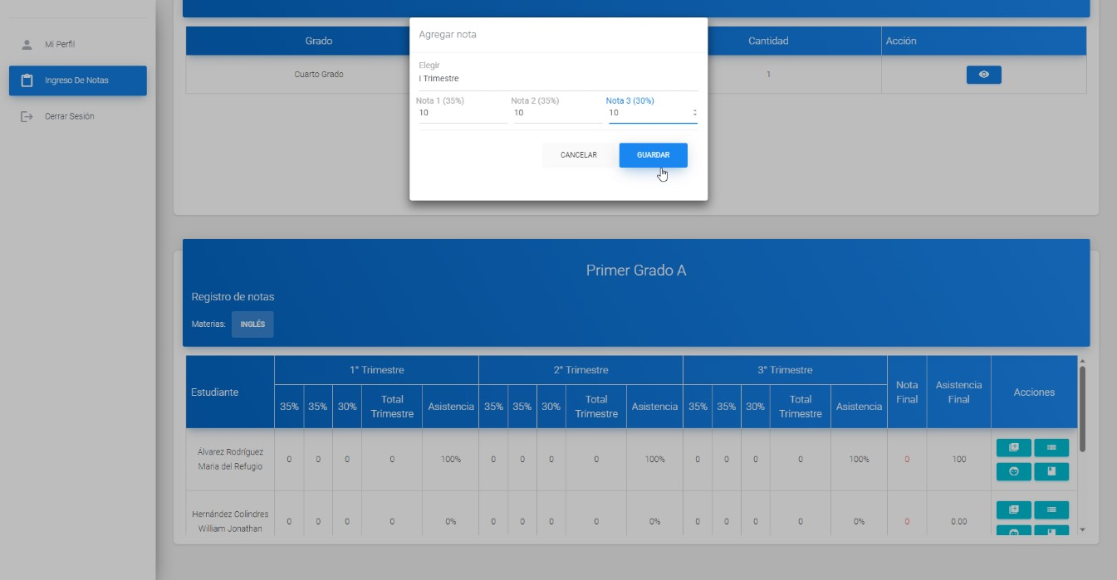

# Ilustración 24: Edición de notas - Docente

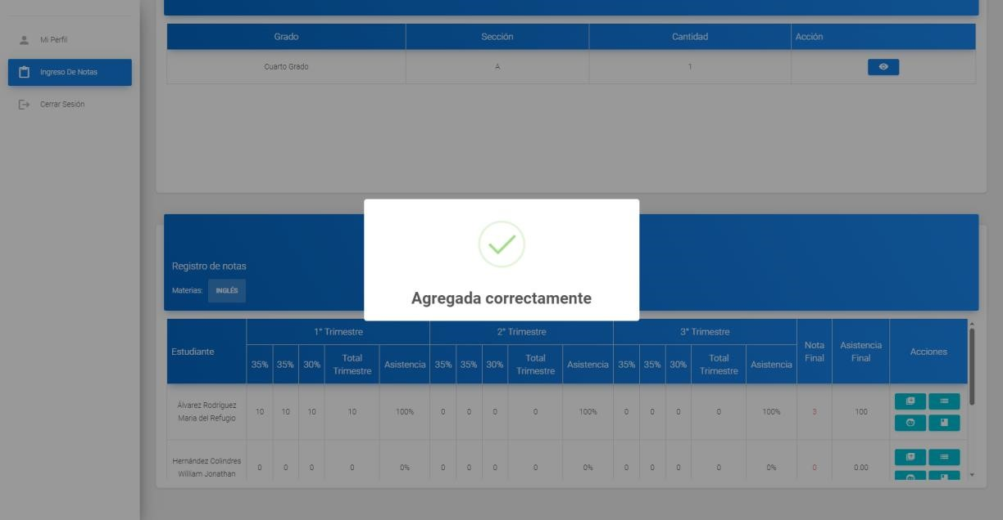

# Ilustración 25: Edición de notas correctamente – Docente

El docente podrá editar asistencia de alumnos por trimestre.

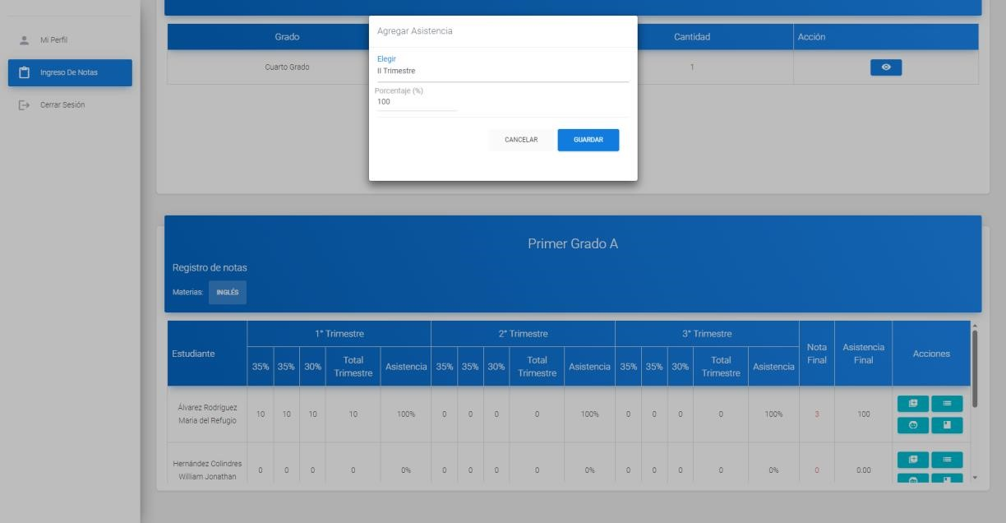

# Ilustración 26: Edición de asistencia – Docente



# Ilustración 27: Edición de asistencia correcta – Docente

Así mismo, podrá editar los aspectos de conducta en cada trimestre.

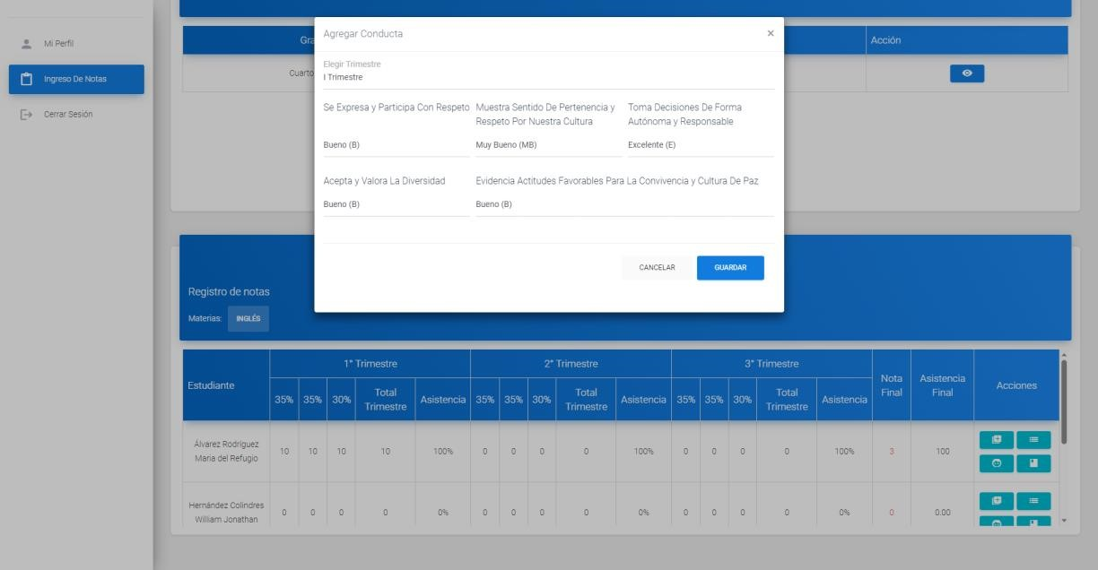

# Ilustración 28: Edición de aspectos de conducta – Docente

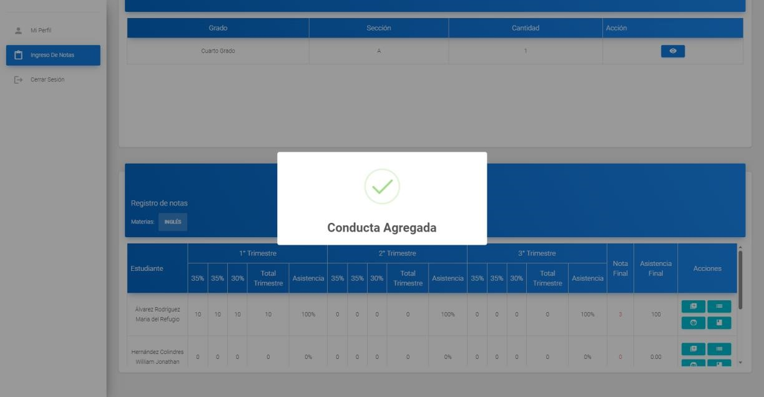

# Ilustración 29: Edición conducta correctamente - Docente

**Administrador**

El usuario administrador tendrá acceso a sus datos desde “Perfil de administrador”

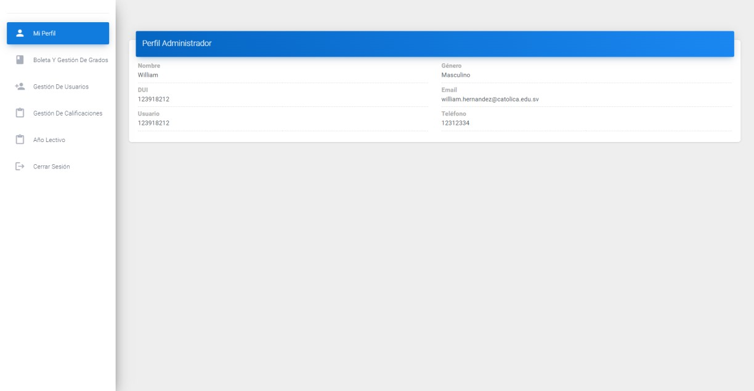

# Ilustración 30: Mi Perfil - Administrador

En la sección “Boleta y Gestión de grados” visualizará el listado de grados que están activos e inactivos de la institución.

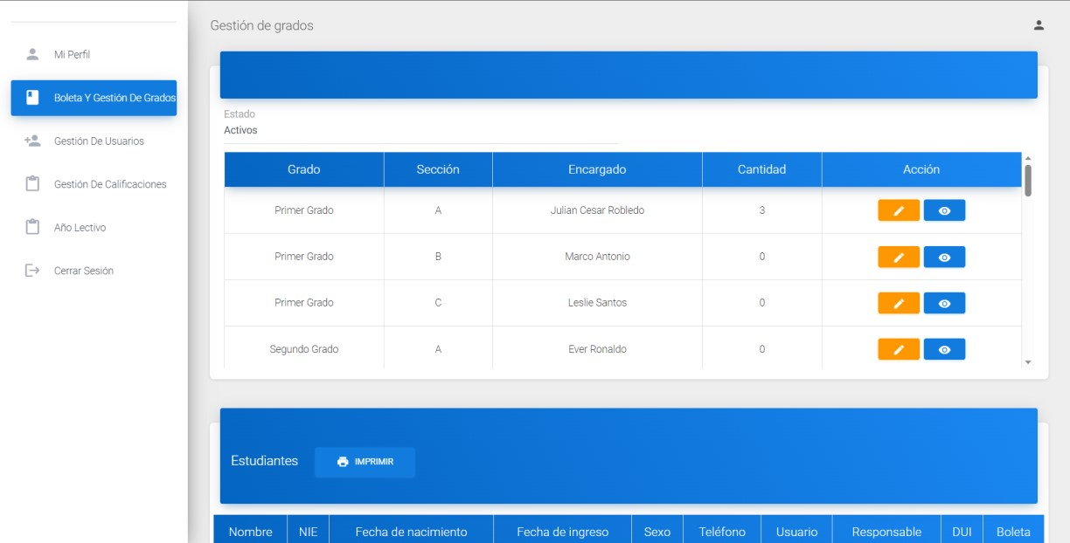

# Ilustración 31: Listado de grados – Administrador

Podrá ver la información del grado y editar el estado de este (puede ser activo o inactivo).

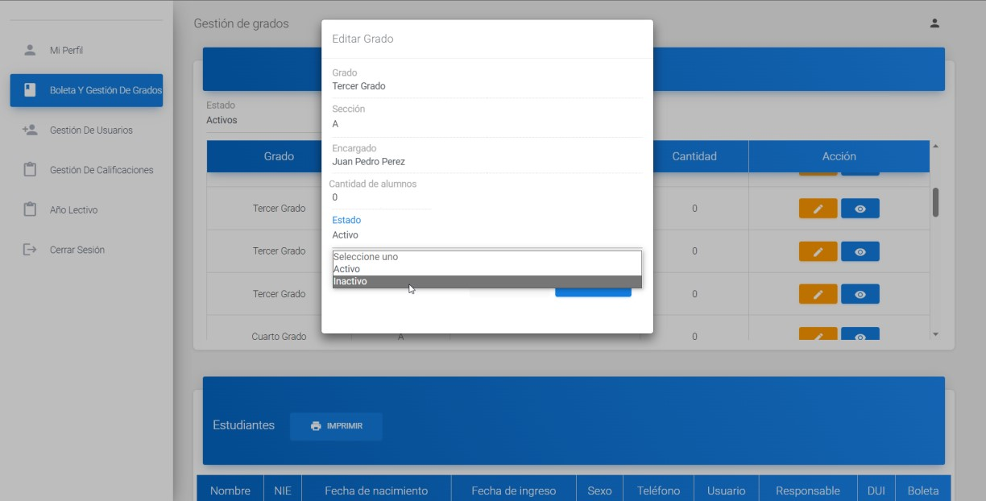

# Ilustración 32: Edición de información de grado - Administrador

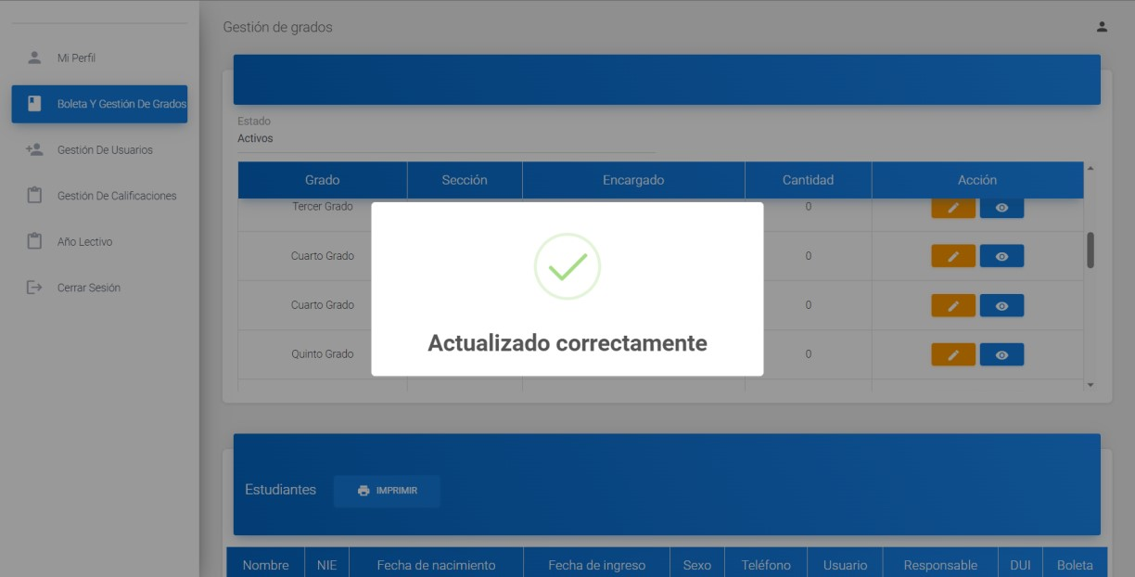

# Ilustración 33: Grado actualizado correctamente – Administrador

Se visualiza el grado editado en la tabla de grados inactivos:

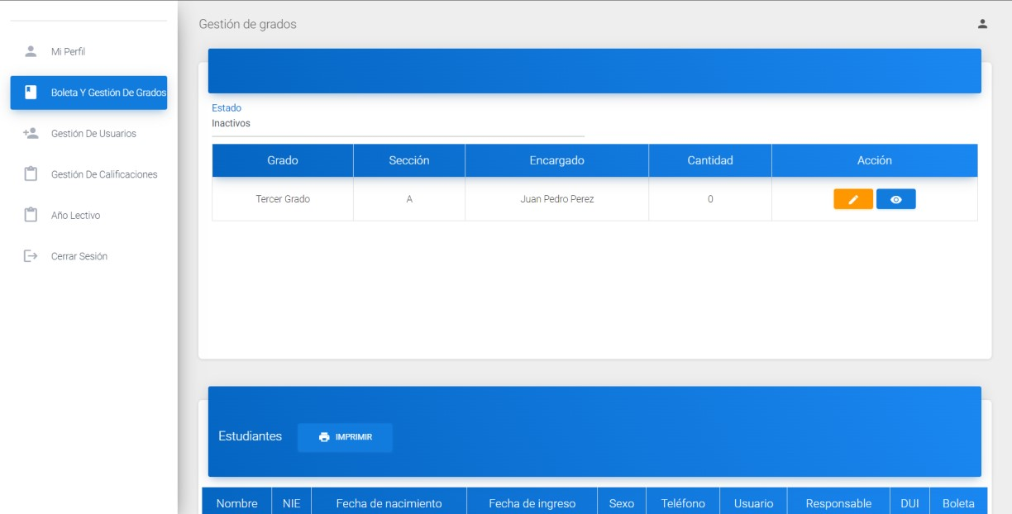

# Ilustración 34: Grados inactivos - Administrador

Al seleccionar un grado, se podrán ver los alumnos que .

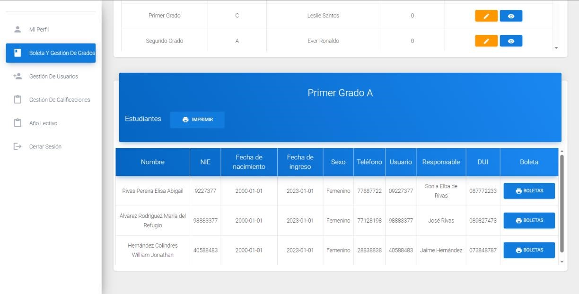

# Ilustración 35: Listado de alumnos por grado – Administrador

Al seleccionar el botón “Boleta” se verá el resumen de notas del alumno por trimestre y notas finales:

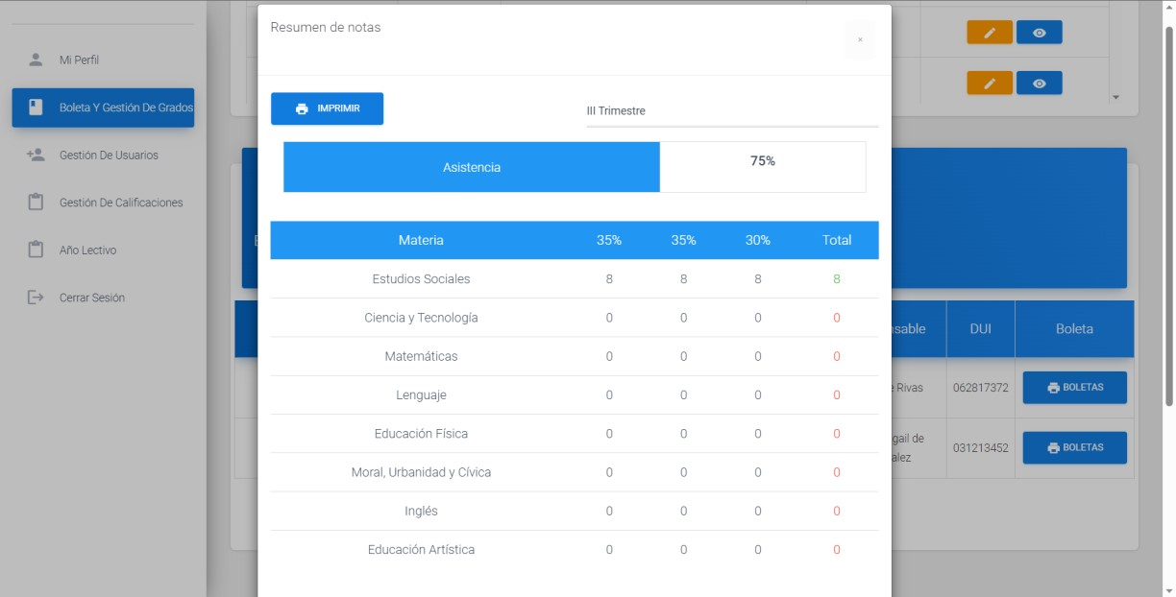

# Ilustración 36: Resumen de notas alumno Pt.1 - Administrador

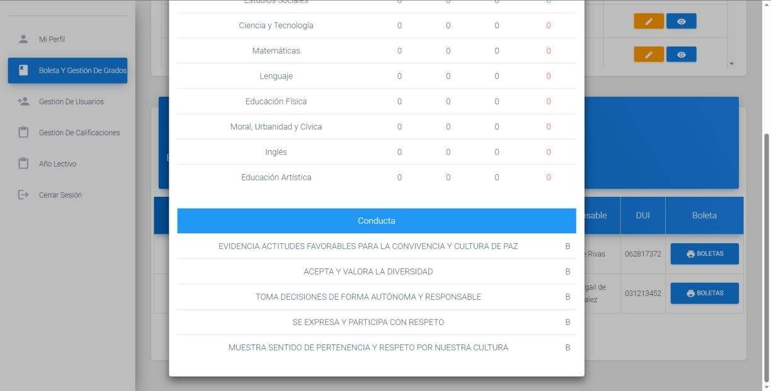

# Ilustración 37: Resumen de notas alumno Pt.2 – Administrador

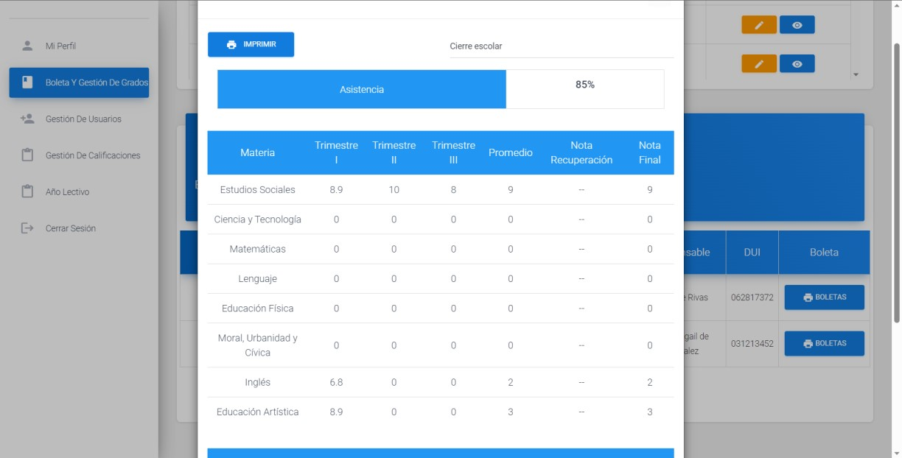

# Ilustración 38: Resumen de fin de año por alumno - Administrador

En el apartado de “Gestión de usuarios” se presentan tres tipos de usuario: administrador, docente y estudiante; al seleccionar cualquiera de ellos, se despliega un formulario de creación de usuario y en su parte inferior se muestra el listado de los usuarios que sean del tipo seleccionado.

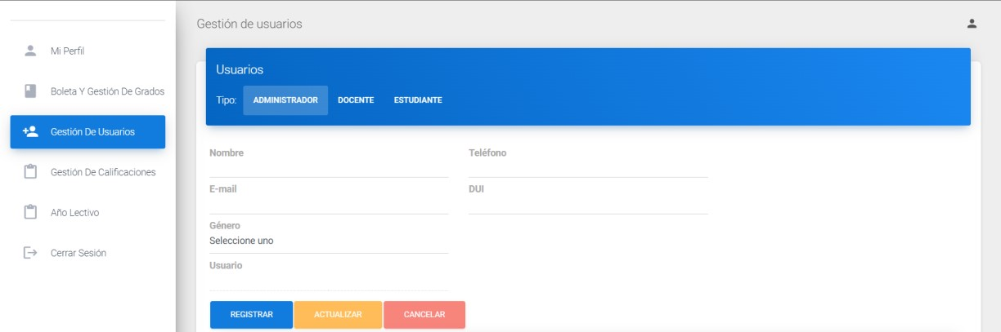

# Ilustración 39: Agregar administrador – Administrador

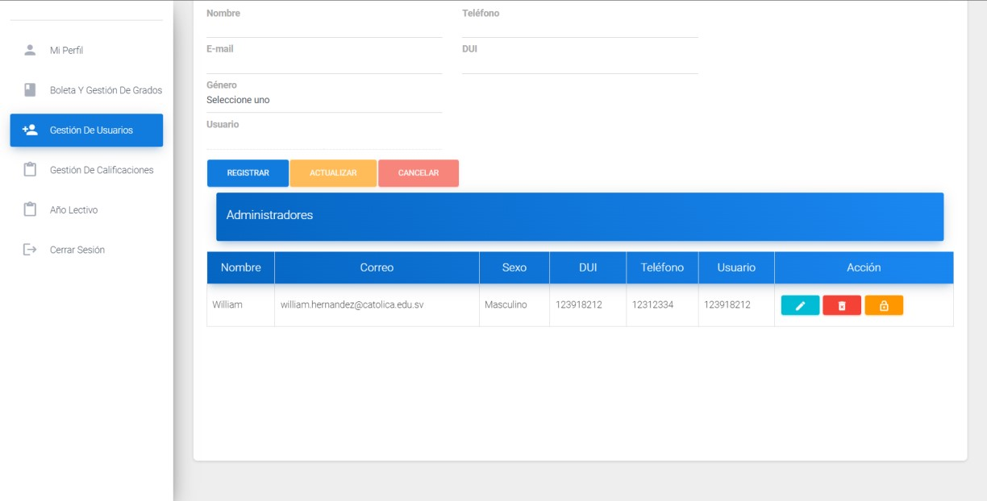

# Ilustración 40: Listado de usuarios administradores - Administrador

Gestión de administrador: para crear un administrador, se llenan los datos correspondientes y posterior clic en “Registrar”

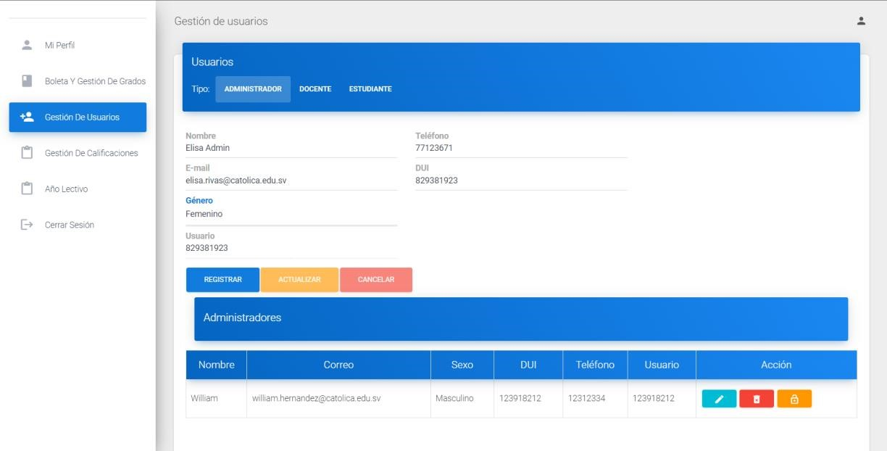

# Ilustración 41: Insertar datos de usuario administrador - Administrador

Si se cumplen los requisitos se registra el usuario exitosamente.

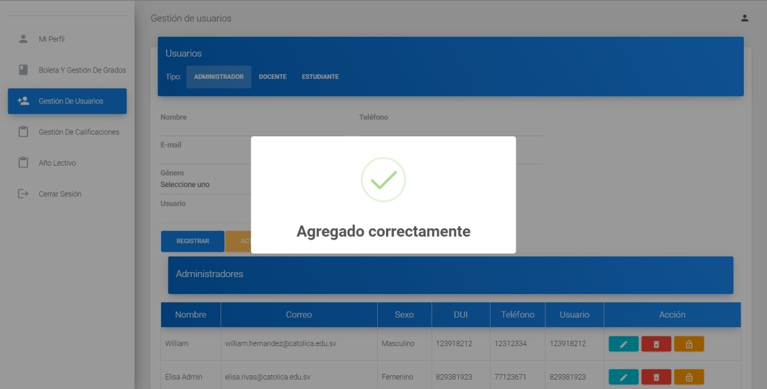

# Ilustración 42: Usuario administrador agregado exitosamente - Administrador

Se visualiza el usuario agregado en la lista de usuarios administradores.

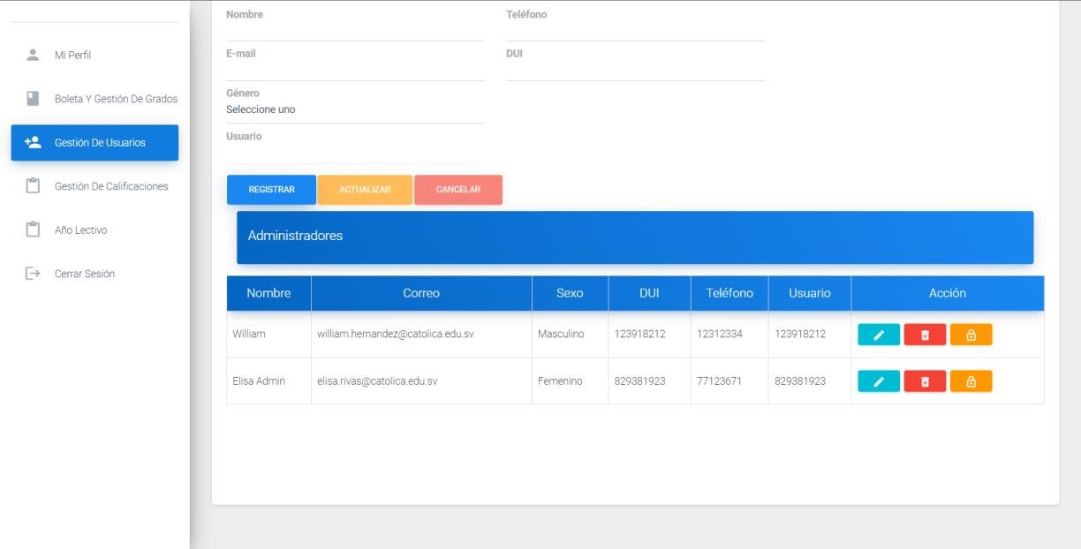

# Ilustración 43: Usuario administrador agregado en lista - Administrador

Cada usuario cuenta con dos posibles opciones “Editar” y “Borrar” registro, para su edición se da clic en “Editar” y se despliegan los datos en el formulario, posteriormente se da clic en actualizar.

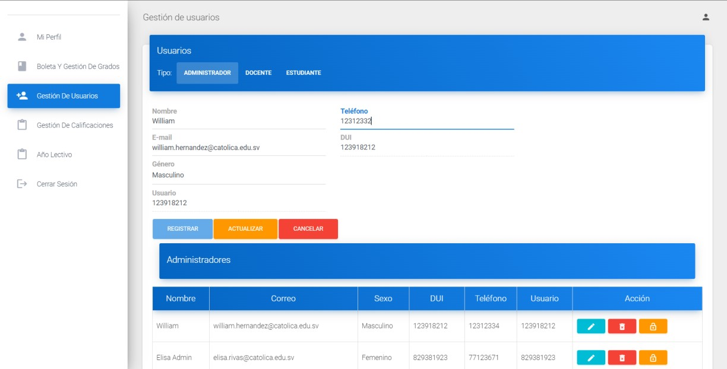

# Ilustración 44: Actualizar usuario administrador – Administrador

Se actualiza correctamente.

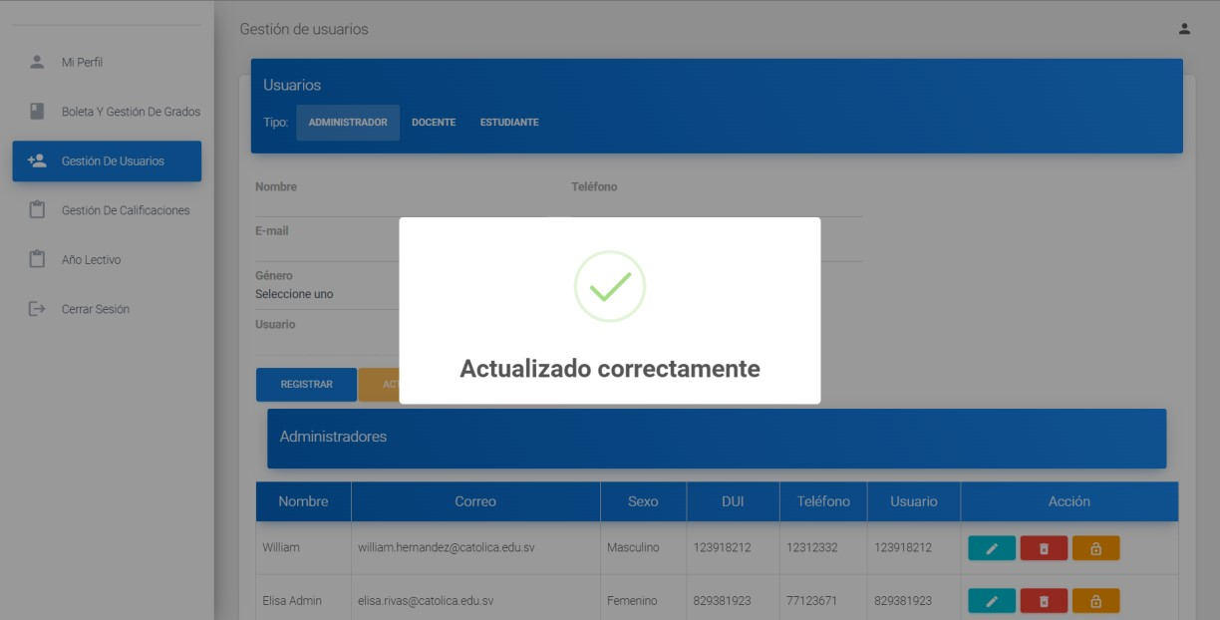

# Ilustración 45: Actualización correcta usuario administrador – Administrador

Para la eliminación de un registro se selecciona el botón “Borrar” y se muestra un mensaje de confirmación para eliminarlo.

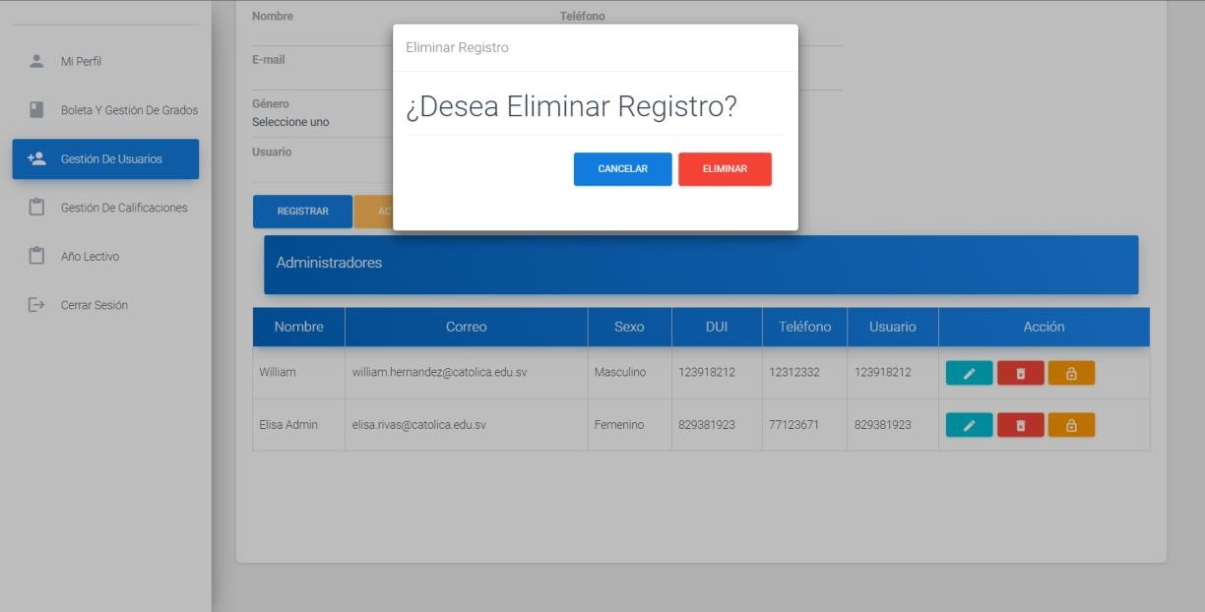

# Ilustración 46: Confirmación para eliminar registro - Administrador

Al eliminar registro se muestra un mensaje de confirmación.

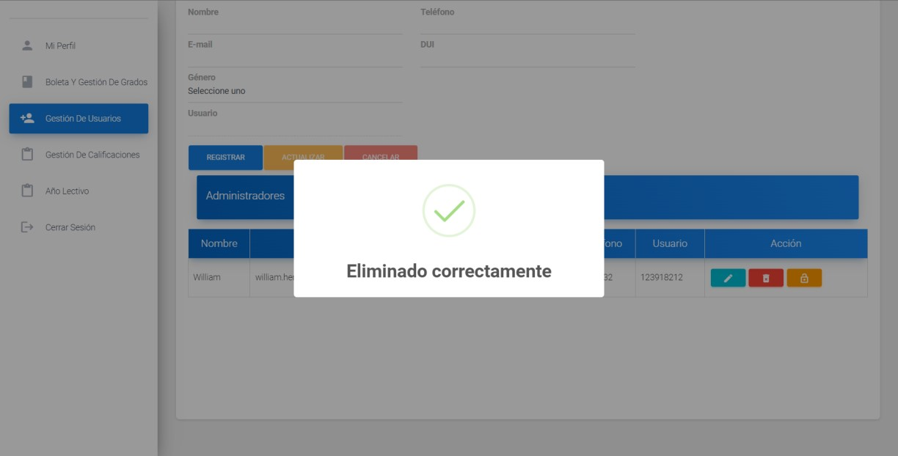

# Ilustración 47: Usuario administrador eliminado correctamente - Administrador

Gestión de usuario docente: Al dar clic en tipo de usuario “Docente”, se desplegará un formulario para llenar los datos correspondientes.

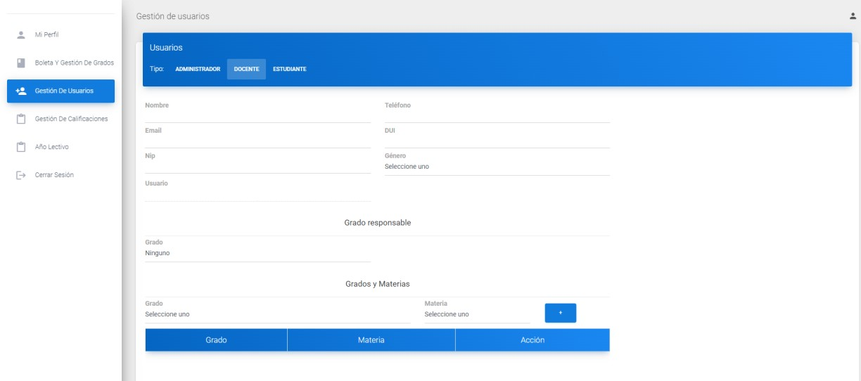

# Ilustración 48: Formulario de creación usuario docente – Administrador

Así mismo, en la parte inferior, se visualiza el listado de los usuarios que pertenecen a ese tipo.

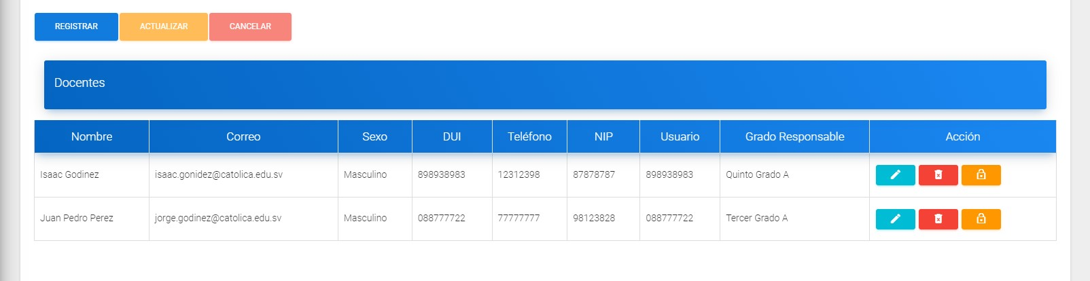

# Ilustración 49: Listado de usuarios docente - Administrador

Al momento de agregar un usuario docente, se ingresa sus datos personales y se asigna un grado responsable (este campo no es obligatorio ya que un profesor puede impartir solamente una materia y no ser responsable de algún grado).

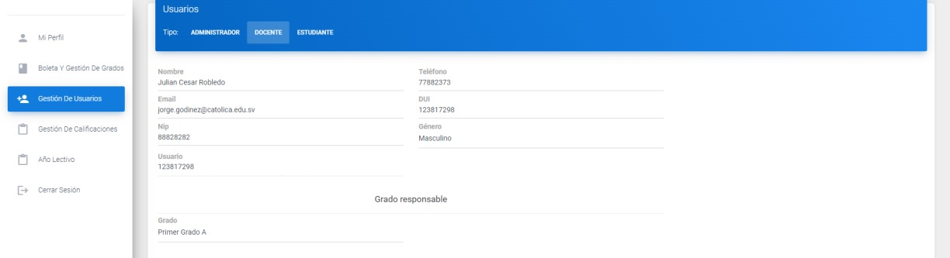

# Ilustración 50: Llenado de datos para agregar usuario docente – Administrador

En el llenado de datos se visualiza la sección “Grados y materia” en la que se podrá asignar materias de grados específicos, desplegando una lista de materias asignadas al docente.

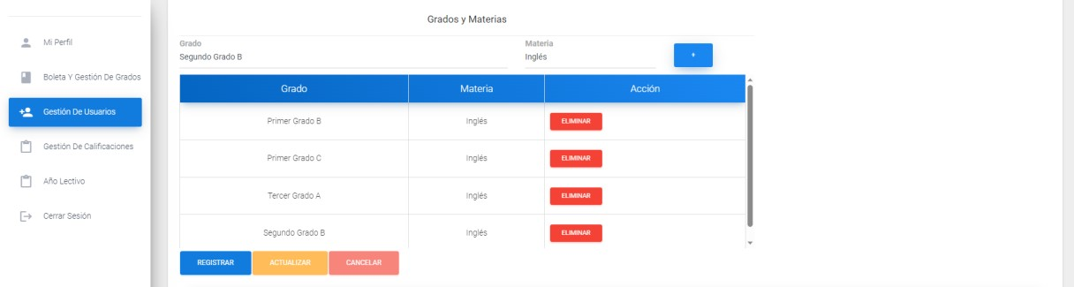

# Ilustración 51: Agregando materias específicas a docente – Administrador

Al dar clic en el botón “Registrar” se muestra un mensaje de registro agregado exitosamente.

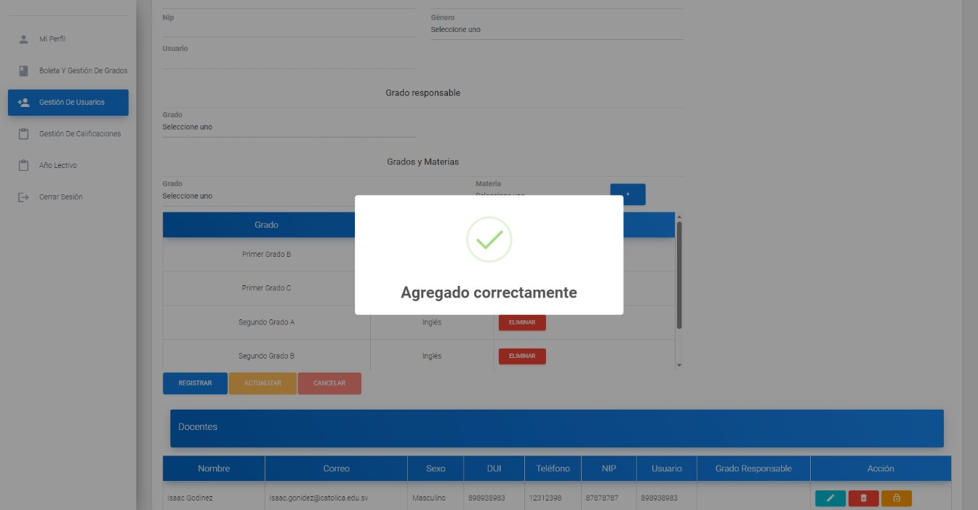

# Ilustración 52: Docente agregado exitosamente – Administrador

Se actualiza el listado de docente con el recién agregado.

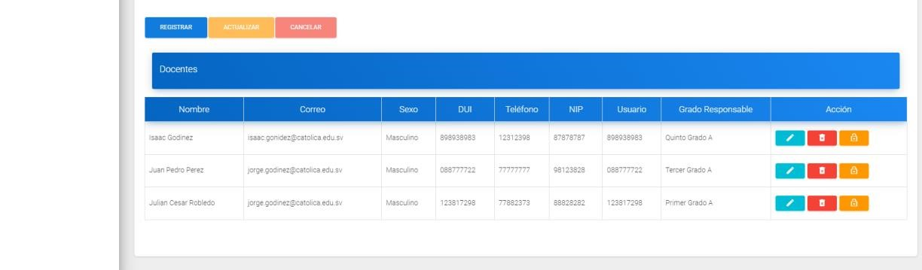

# Ilustración 53: Actualización de listado de docente – Administrador

De la misma forma, se puede actualizar un registro al dar clic en “Editar” dentro de la columna de acciones, se llenará automáticamente el formulario con los datos del registro seleccionado.

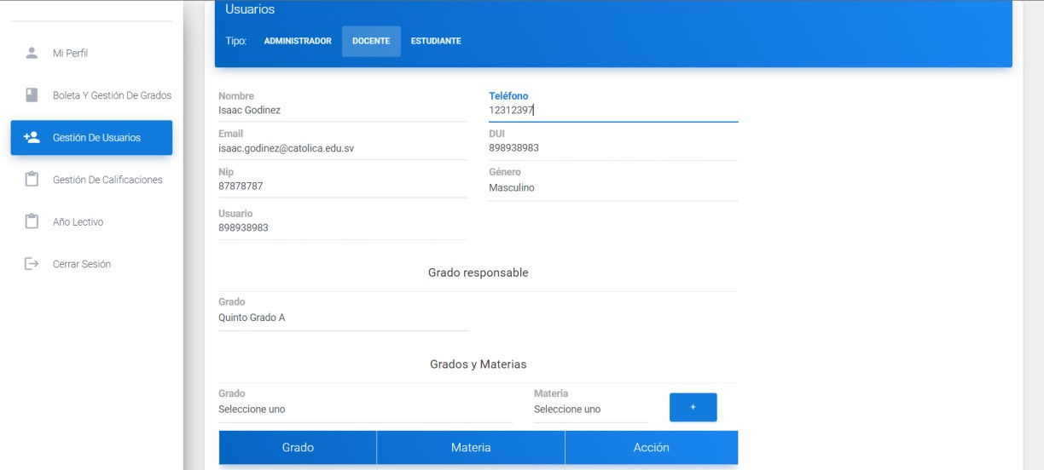

# Ilustración 54: Llenado para actualización de docente - Administrador

Se actualiza correctamente el registro.

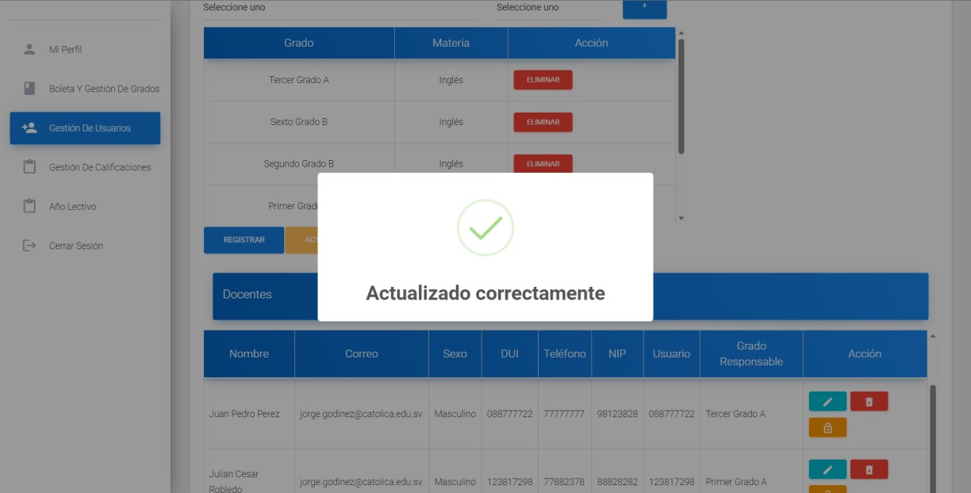

# Ilustración 55: Actualización de docente – Administrador

Para eliminar un registro se debe dar clic en “Borrar” dentro de la columna acciones del registro y se presenta un mensaje de confirmación para eliminarlo.

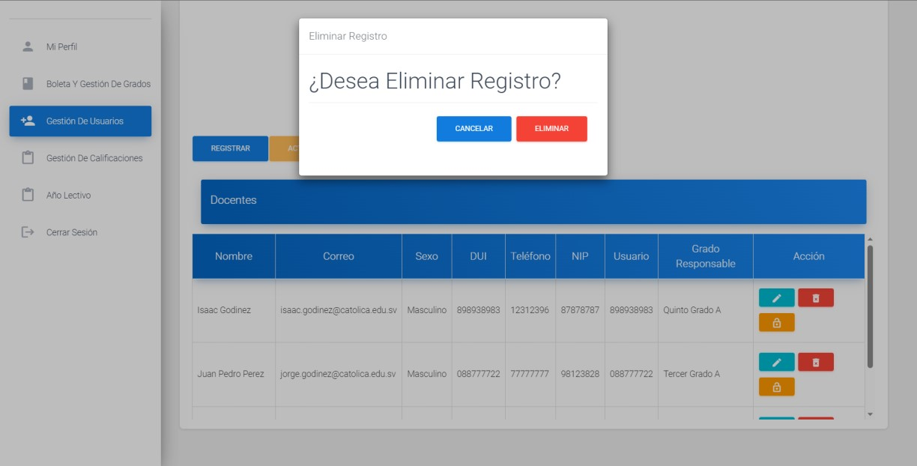

# Ilustración 56: Confirmación para eliminar docente – Administrador

Al eliminarlo, se muestra un mensaje confirmando que la eliminación del registro ha procedido exitosamente.

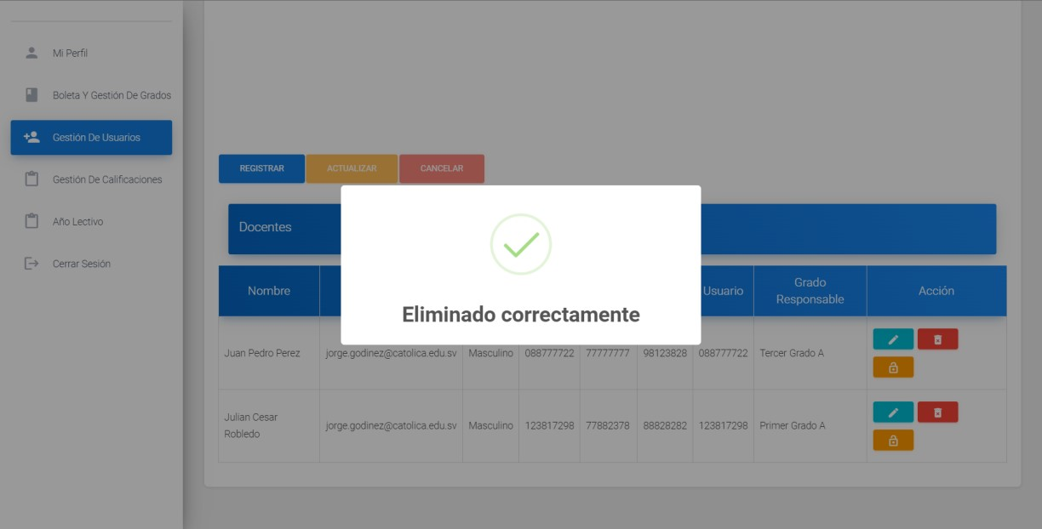

# Ilustración 57: Eliminación correcta de docente – Administrador

Gestión de estudiante: Al seleccionar el apartado de estudiante en tipo de usuario, se puede observar un formulario que debe llenarse para agregar el registro.

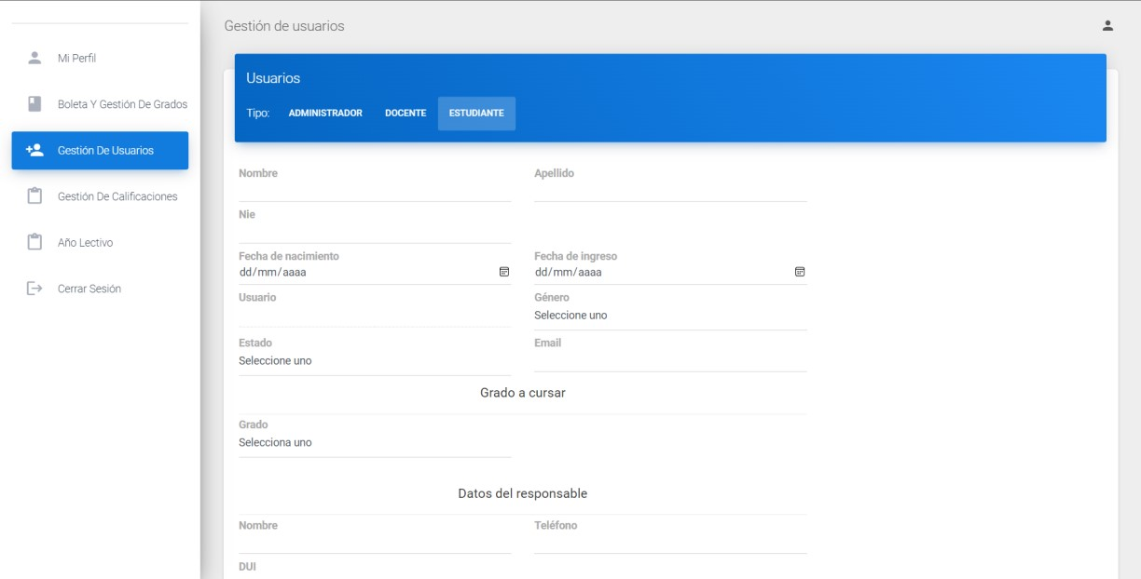

# Ilustración 58: Formulario para agregar estudiante – Administrador

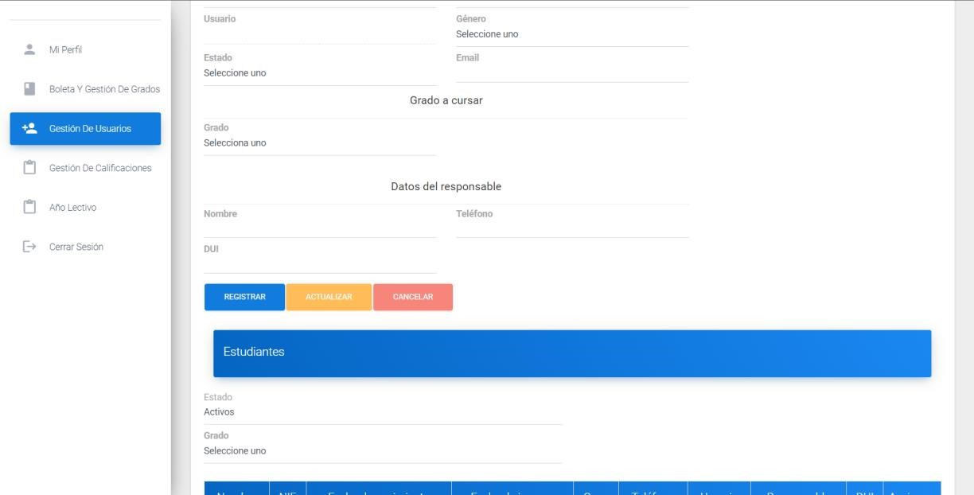

# Ilustración 59: Formulario para agregar estudiante pt. 2 – Administrador

Todos los campos en el llenado de datos para estudiante son de carácter obligatorio.

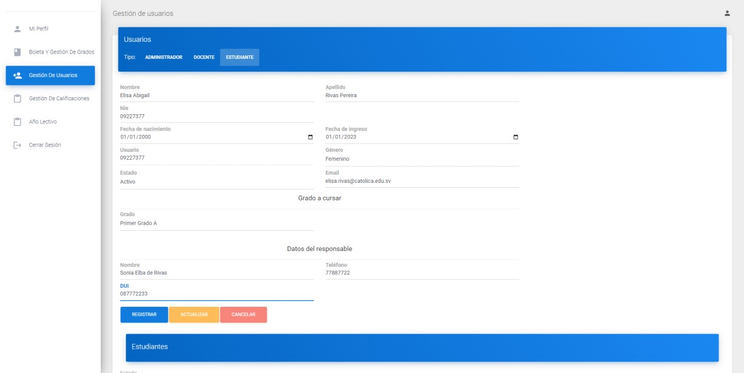

# Ilustración 60: Llenado de datos estudiante - Administrador

Al registrar el usuario alumno, se muestra un mensaje de tarea realizada con éxito.

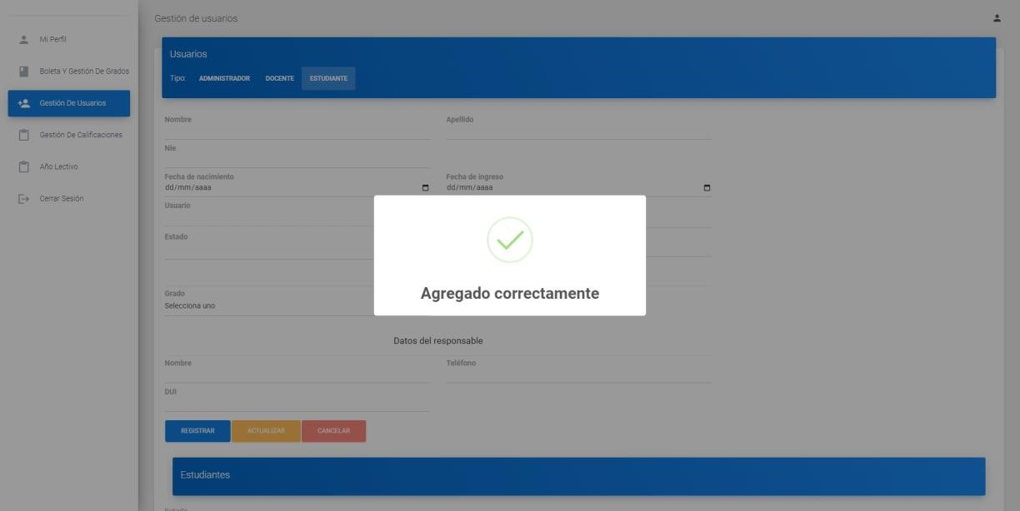

# Ilustración 61: Usuario alumno agregado con éxito – Administrador

La tabla que se presenta en la parte inferior del apartado “Estudiante” se actualiza con el nuevo registro.

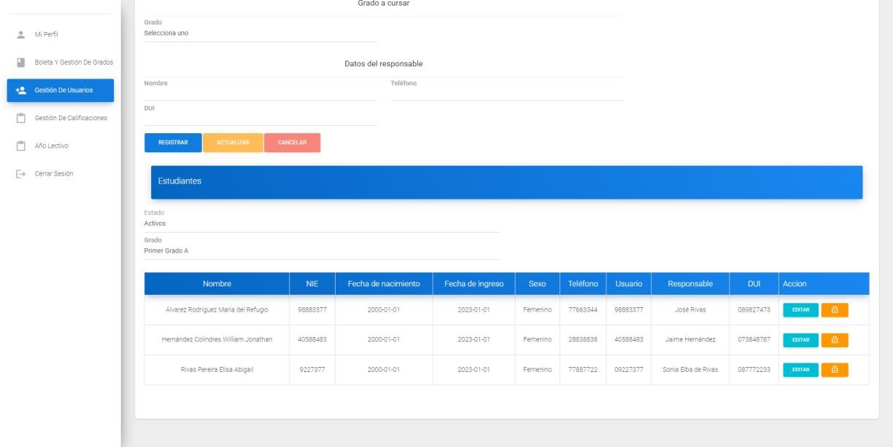

# Ilustración 62: Actualización de listado alumno – Administrador

Para la edición de alumno se debe dar clic en el botón “Editar” donde se podrá visualizar el campo para activar o desactivar un alumno, es decir, si pertenece actualmente a la institución o no.

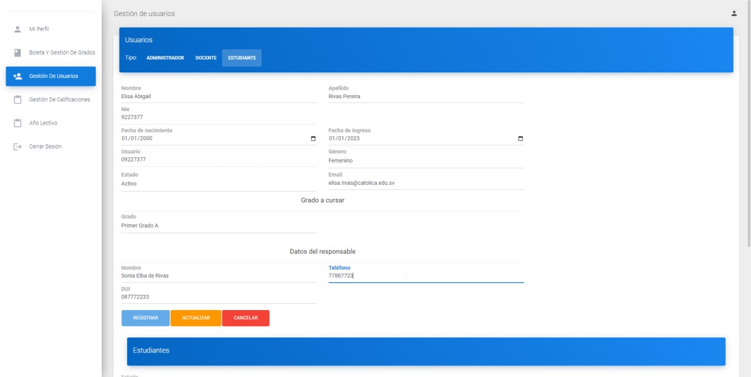

# Ilustración 63: Actualización estudiante – Administrador

Al actualizar el registro de estudiante se visualiza el mensaje de que la tarea se completó exitosamente.

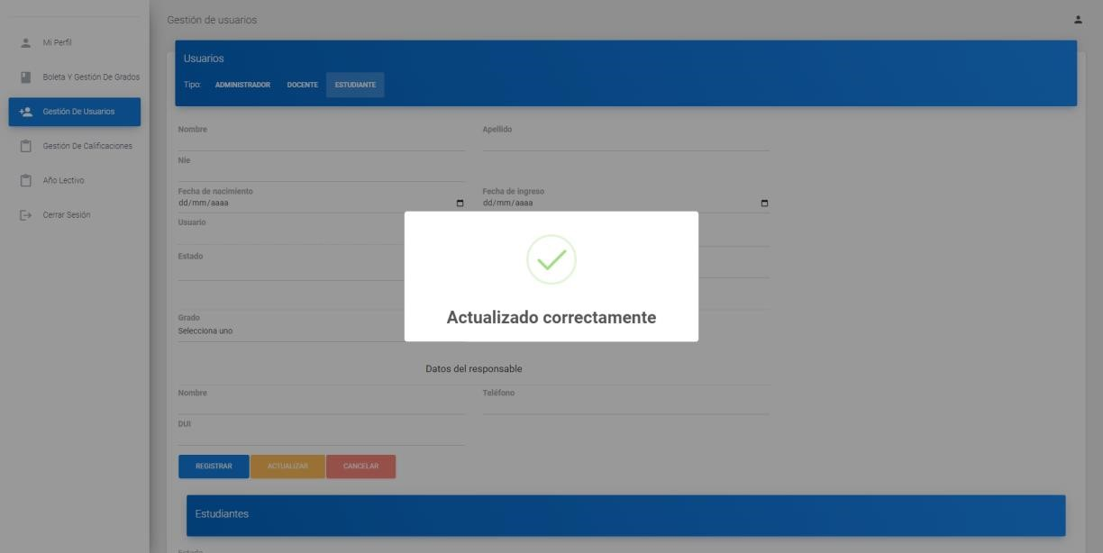

# Ilustración 64: Alumno actualizado correctamente – Administrador

Cada creación de cuenta generará el envío automático de un correo al dato asignado en el campo “email” del formulario, en el que se especificará el usuario (editable para administrador, DUI para docente y NIE para estudiante) y contraseña.

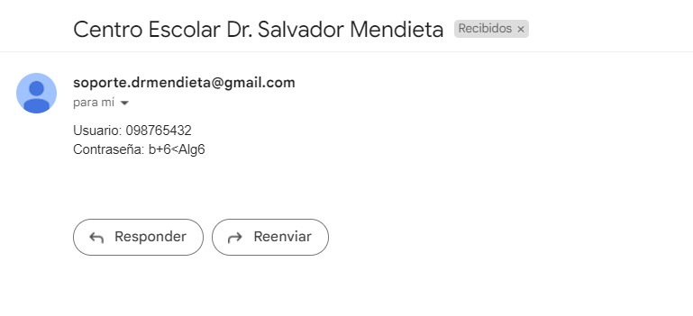

# Ilustración 65: Correo con usuario y clave

Para cambiar la clave, se ha configurado un botón que, al dar clic, enviará un correo con la nueva contraseña generada automáticamente.

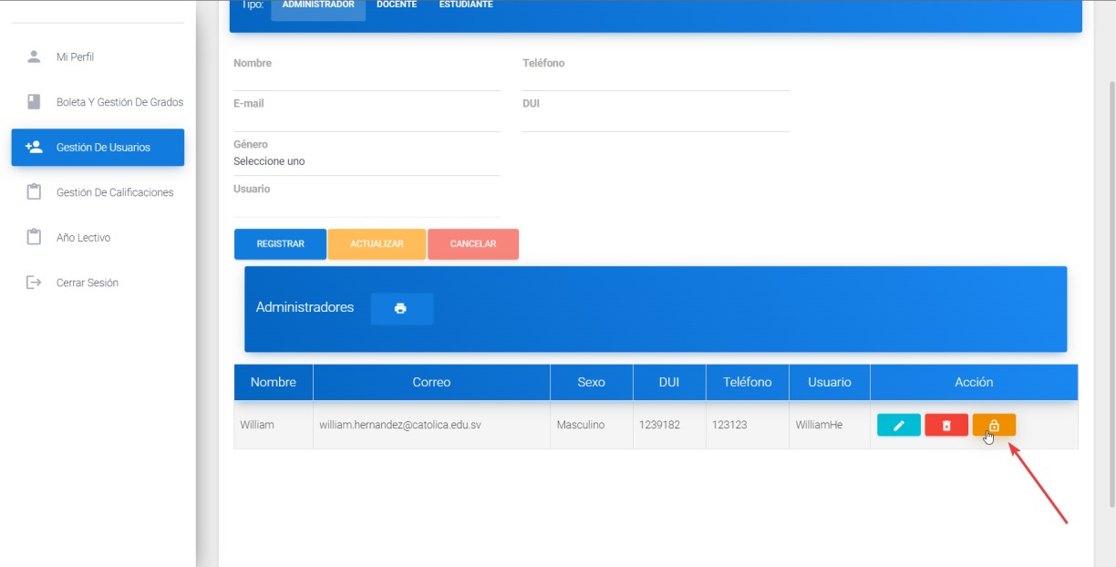

# Ilustración 66: Reiniciar clave – Administrador

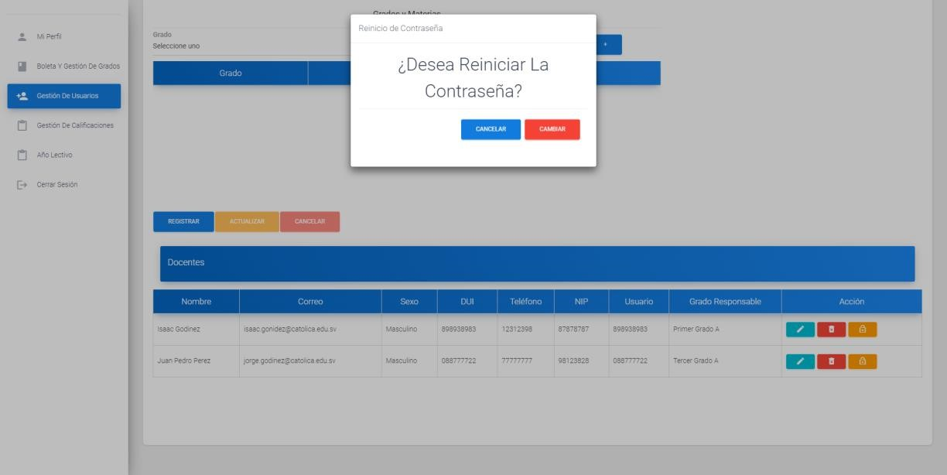

# Ilustración 67: Confirmar reinicio de clave - Administrador

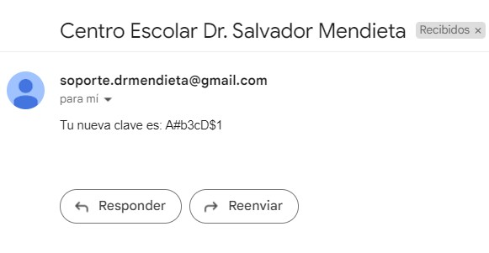

# Ilustración 68: Envío de clave nueva por correo

En el apartado “Gestión de calificaciones” se visualiza el listado de grados de la institución.

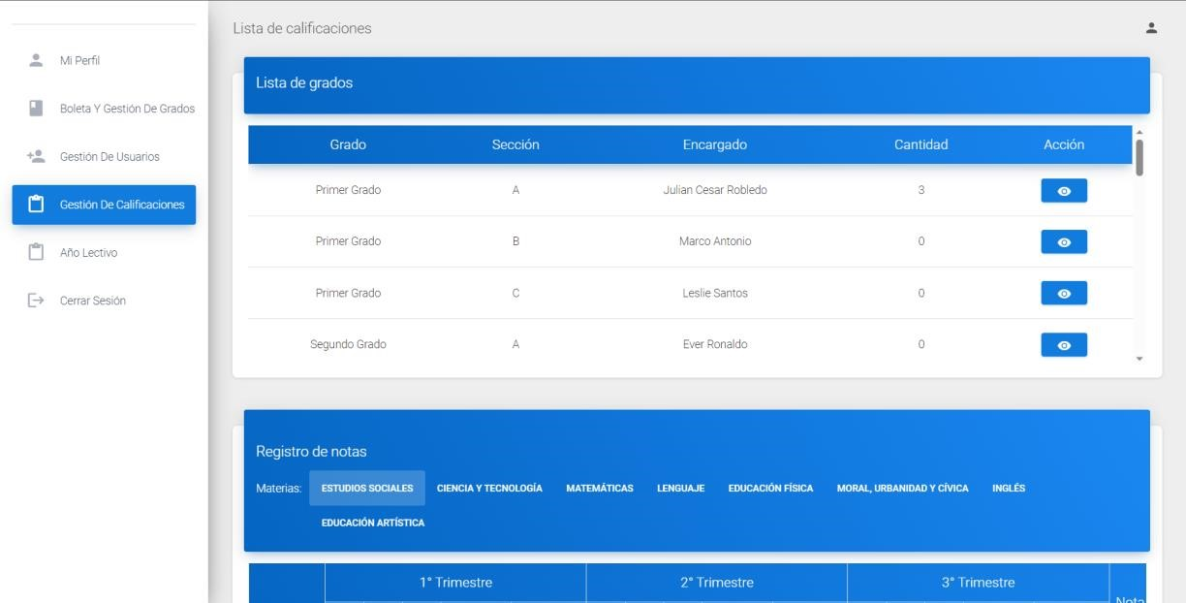

# Ilustración 69: Listado de grados para calificar - Administrador

Y al entrar a cualquiera de ellos, se mostrará en la parte inferior la tabla de notas con sus respectivas materias por cada alumno perteneciente al grado seleccionado.

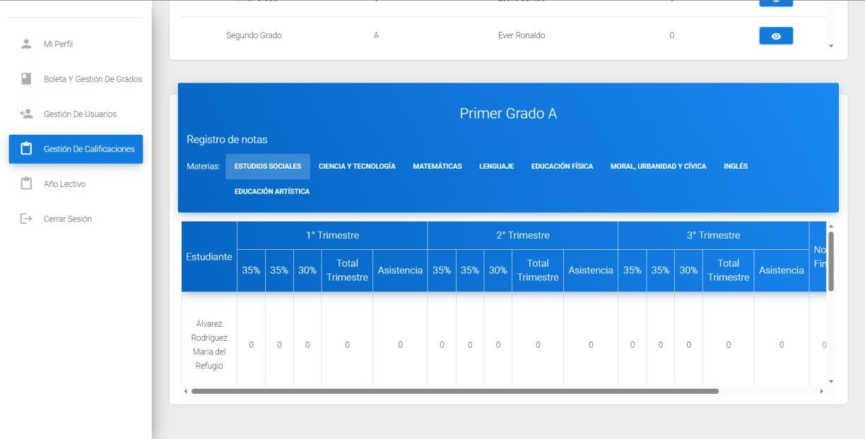

# Ilustración 70: Tabla de calificaciones - Administrador

El administrador puede editar todas las calificaciones de todas las materias y alumnos correspondientes a cada grado.

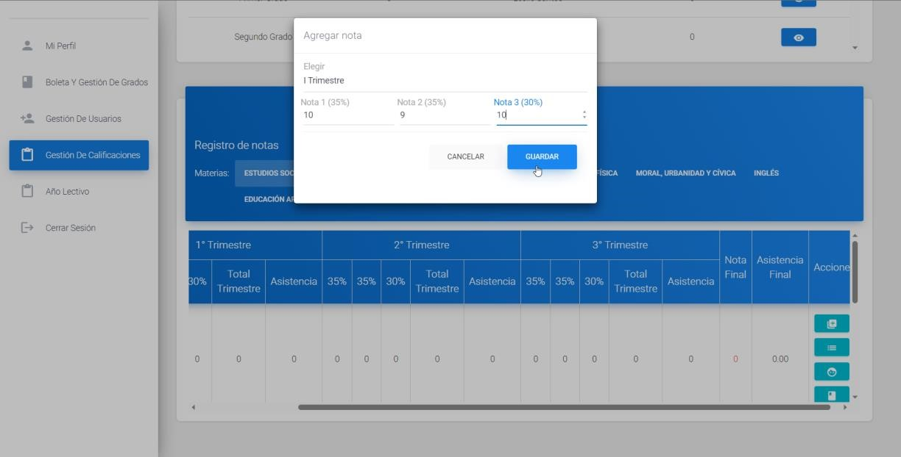

# Ilustración 71: Agregar notas - Administrador

Así mismo, puede agregar asistencia a todos los alumnos por grado.

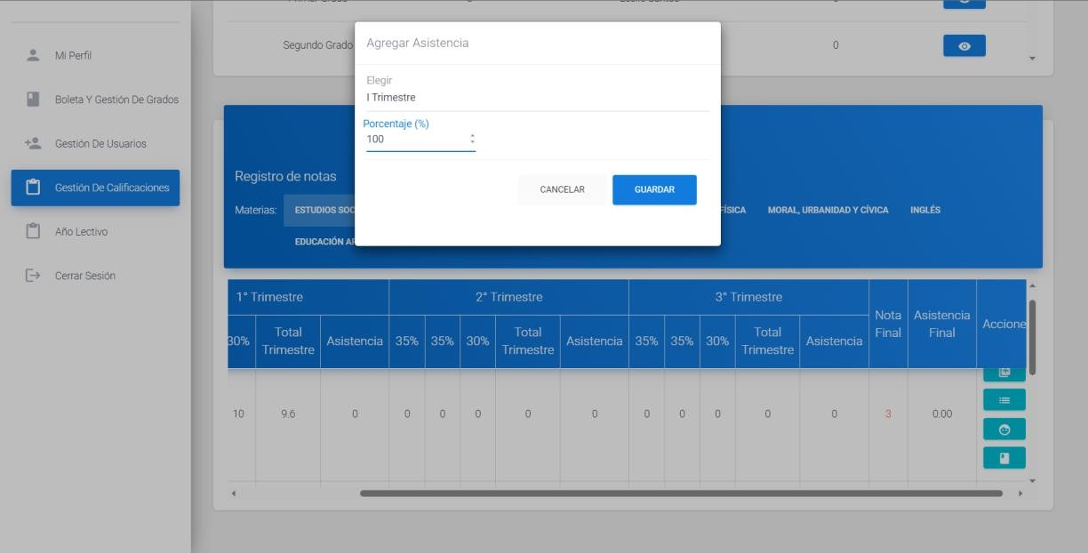

# Ilustración 72: Agregar asistencia – Administrador

El administrador tiene acceso a los aspectos de conducta y su edición.

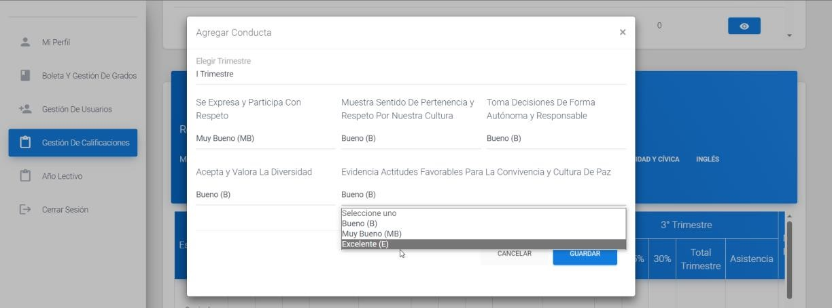

# Ilustración 73: Agregar aspectos de conducta - Administrador

También, podrá asignar notas de recuperación (fin de año)

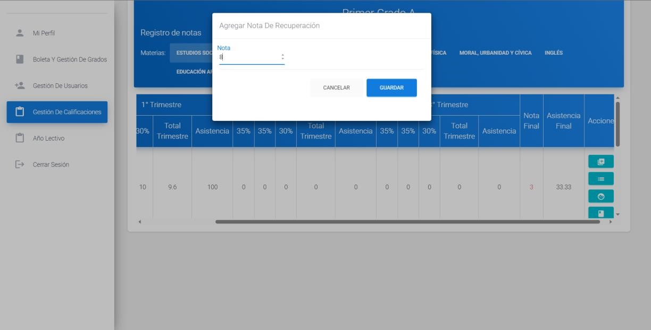

# Ilustración 74: Agregar nota recuperación - Administrador

El administrador tendrá acceso a las calificaciones de todas las materias en todos los grados.

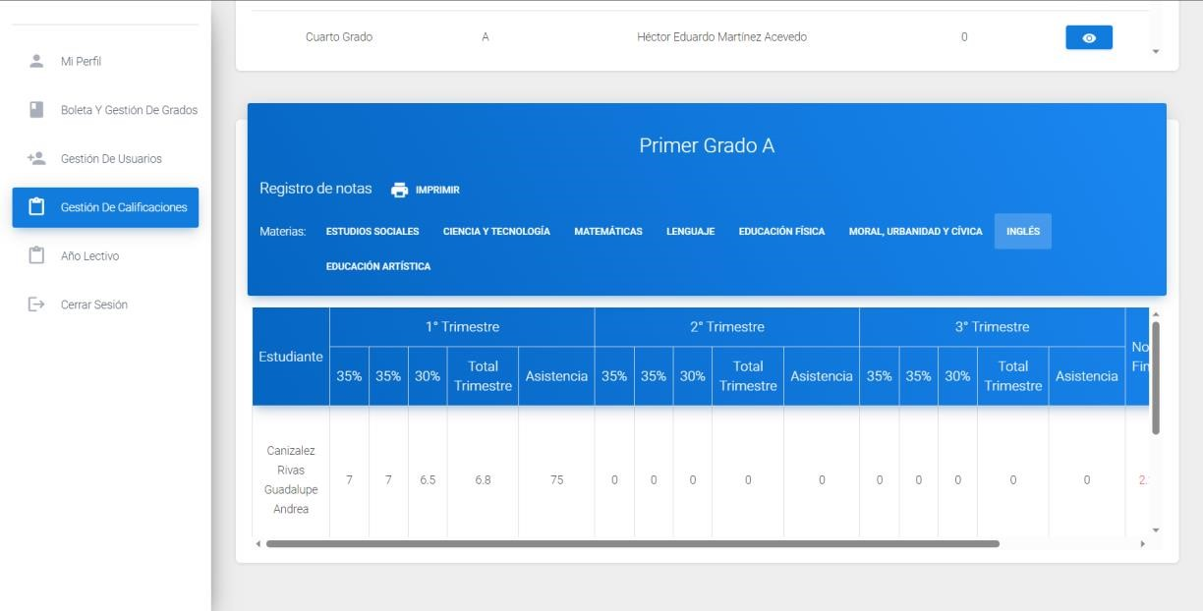

# Ilustración 75: Calificaciones materia inglés - Administrador

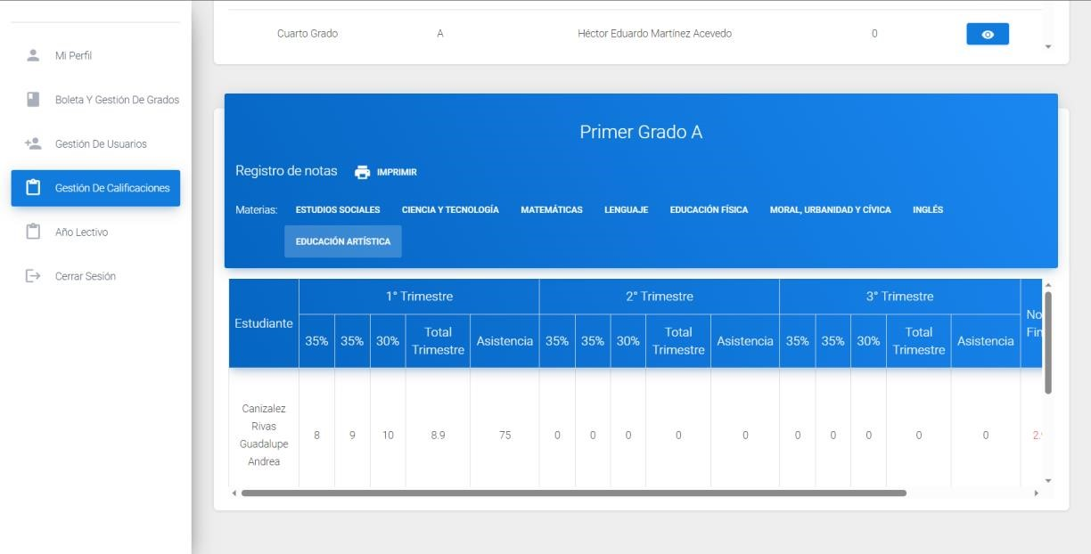

# Ilustración 76: Calificaciones Educación Art. - Administrador

**REPORTES**

Los reportes cumplen un papel esencial para recopilar y consolidar información en un archivo para su posterior uso y pretende ser de utilidad en las distintas entidades de la institución. Por tanto, se realizó una serie de informes según requerimientos planteados por parte de la institución.

**Nómina de alumnos por grado**

Al verificar el apartado de “Gestión de grado” en el menú principal, cuando se selecciona un grado despliega una lista y tiene activo un botón imprimir la nómina de alumno.

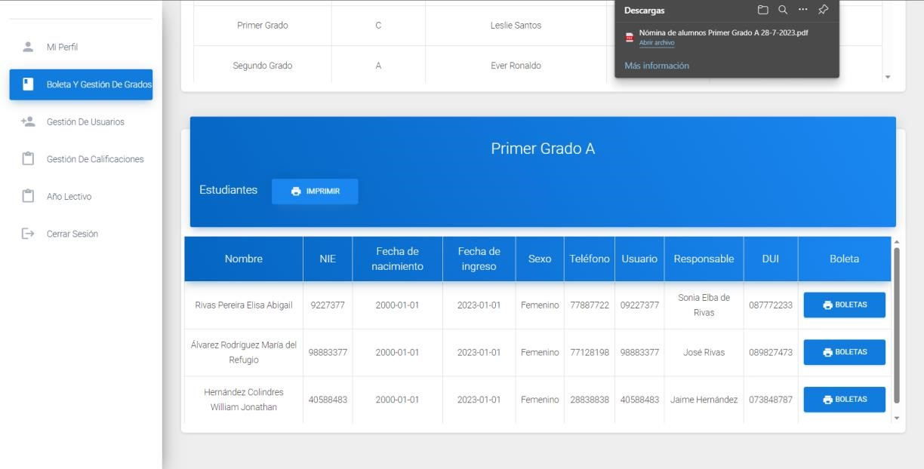

# Ilustración 77: Descarga de nómina de alumno - Reportes

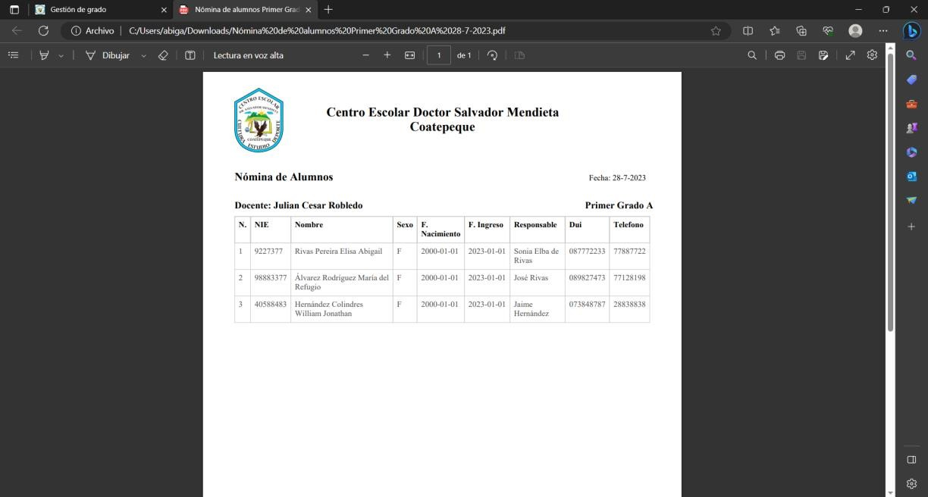

# Ilustración 78: Archivo PDF nómina de alumno - Reportes

**Notas trimestrales por alumnos**

En las boletas de alumno al dar clic en el botón “Imprimir” se descarga automáticamente un archivo PDF con el resumen de notas por trimestre.

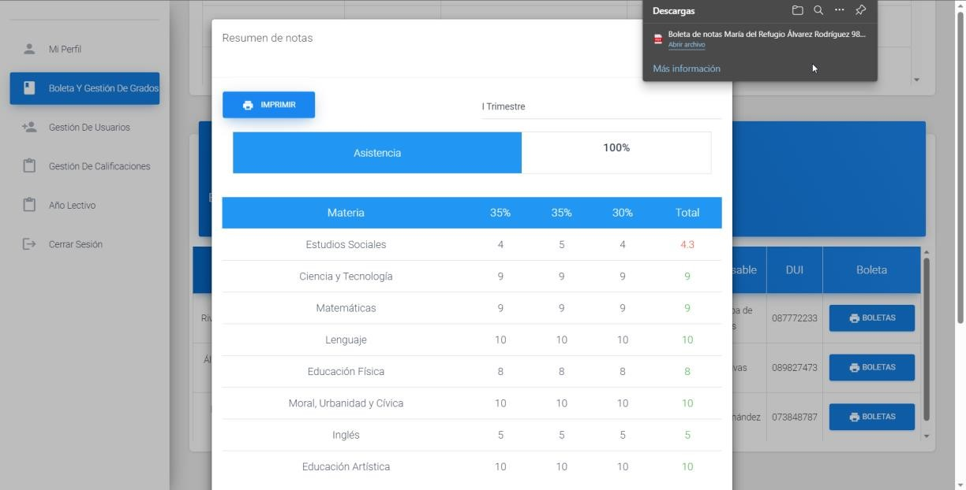

# Ilustración 79: Descarga Notas – Reportes

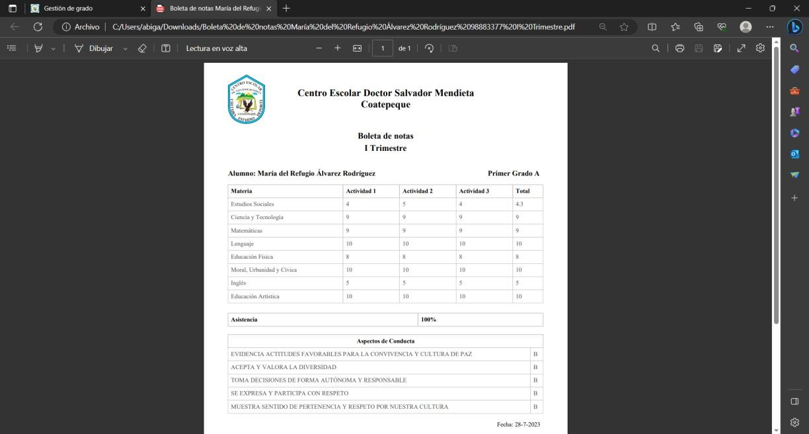

# Ilustración 80: Archivo con boleta trimestral - Reporte

**Notas finales por alumno**

Así mismo, se puede visualizar el reporte de las notas finales de un alumno cuando se cierra el año lectivo.

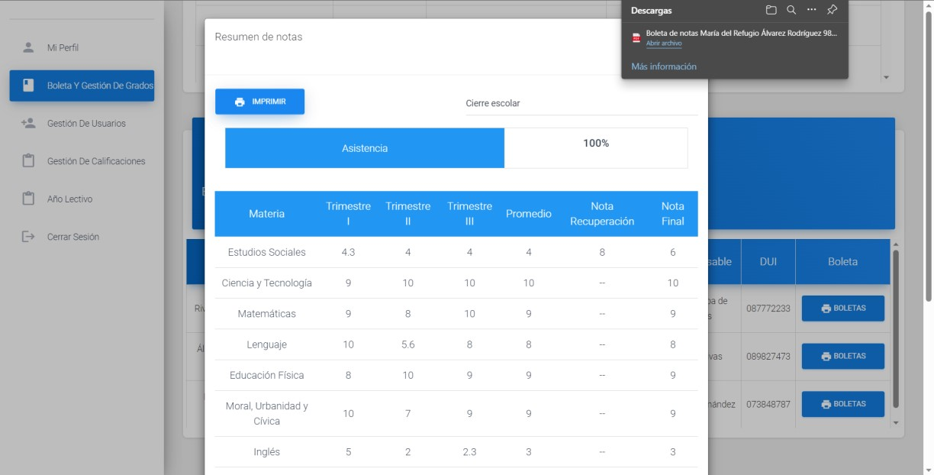

# Ilustración 81: Descarga informe final alumno – Reportes

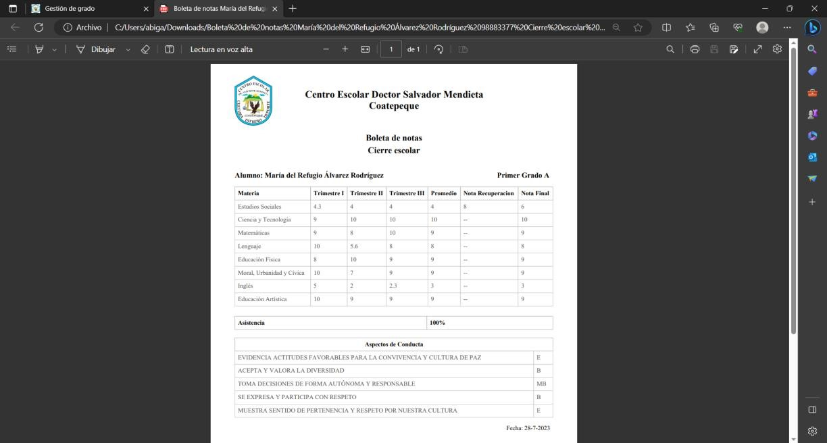

# Ilustración 82: Informe Final Alumno – Reportes

En el informe final se encuentran las notas finales de cada trimestre y el promedio generado, en caso de existir nota de recuperación se hará el recalculo del promedio final de la siguiente manera: (promedio + recuperación) / 2.

**Resumen de año lectivo por grado**

Al cerrar el año escolar, se genera un informe, el cual fue creado según requerimientos de la institución que cuenta con los aspectos de conducta y notas finales del alumno. Este reporte podrá ser generado para cada año lectivo que se cierre y quedará en como archivo histórico.

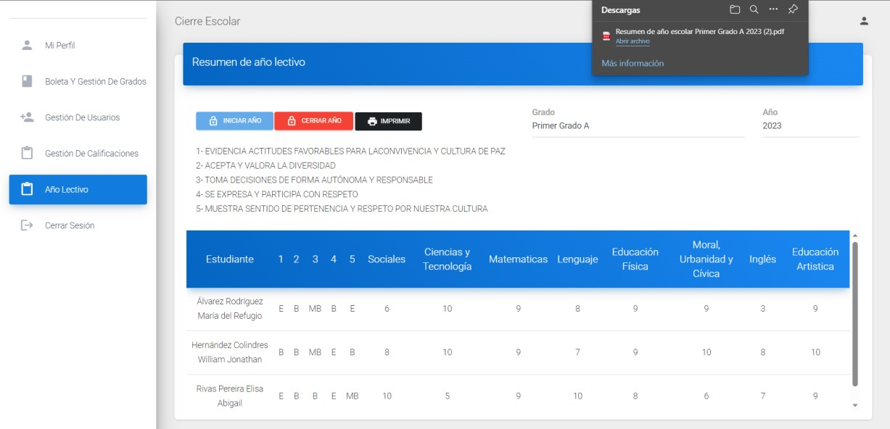

# Ilustración 83: Descarga informe final año – Reportes

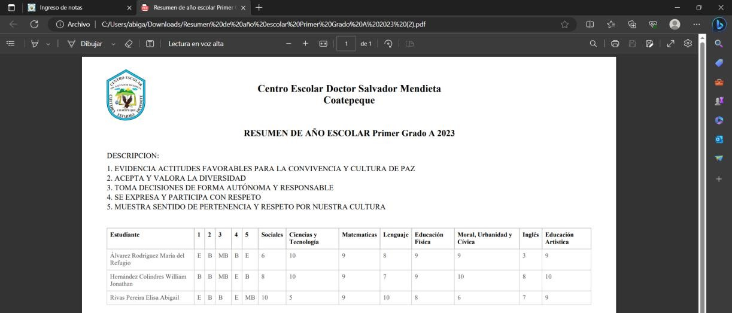

# Ilustración 84: Archivo PDF con informe final año - Reporte

**MANTENIMIENTO DEL SISTEMA**

Cuando se termina un año lectivo, es importante dirigirse a la sección “Año Lectivo” del menú principal, donde se debe dar clic en el botón “Cerrar año”, deshabilitando el mismo y habilitando el botón “Iniciar año”; y se podrá visualizar el resumen del año cursado y anteriores.

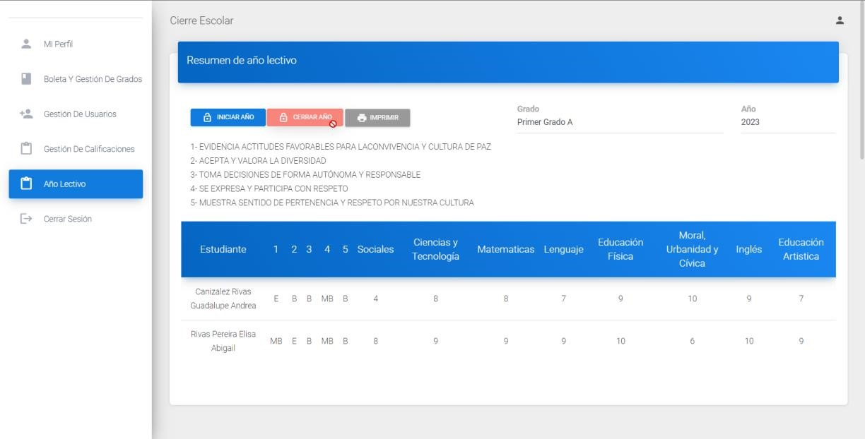

# Ilustración 85; Cierre de año lectivo - Administrador

Al cerrar el año escolar se hace el llamado de un procedimiento almacenado en la base de datos que actualiza el grado de todos aquellos que aprobaron sus materias e inactiva a todos los alumnos de antiguo ingreso, y así, si se inscriben nuevamente, no se tendrán que agregar todos los datos como si fuese un registro nuevo, en cambio, solamente se debe actualizar el estado del estudiante a “activo”.

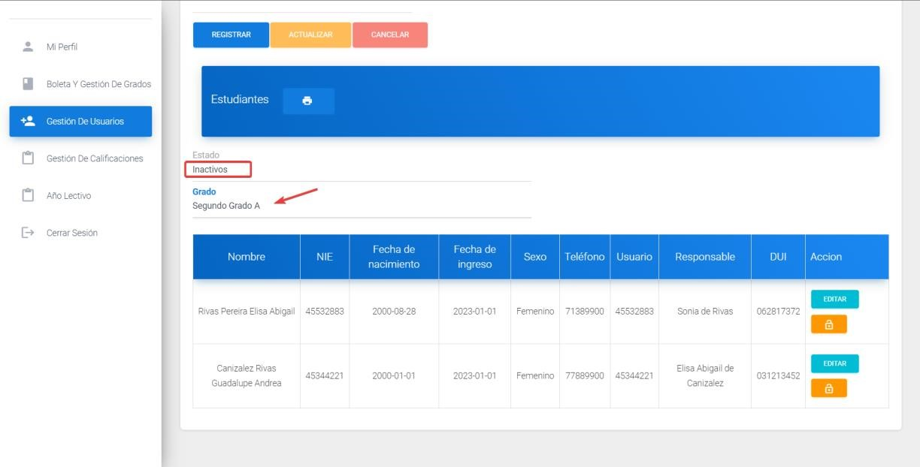

# Ilustración 86: Estudiantes inactivos cierre escolar - Administrador

Los grados pasan a tener cantidad de alumnos = 0; y dependerá si el alumno se inscribe nuevamente y se cambia su estado a “activo” para volver a pertenecer a una lista de grado.

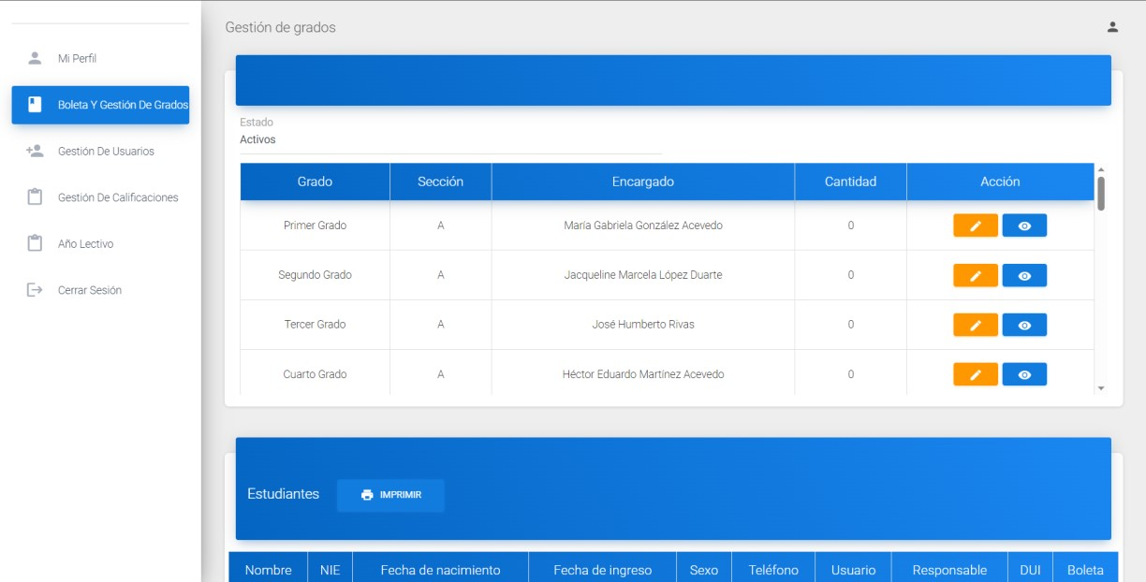

# Ilustración 87: Reinicio cuenta de alumnos por grado – Administrador

Al dar clic en “Iniciar año” se inhabilita el botón y se crea un nuevo año (correspondiente al recientemente cursado) en el cual se registrarán los datos y calificaciones de los nuevos alumnos o de antiguo ingreso que se inscriban.

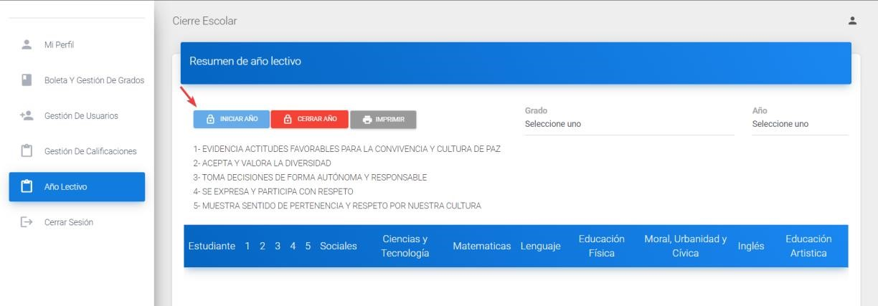

# Ilustración 88: Nuevo año lectivo - Administrador

**DISEÑO ADAPTABLE DEL SISTEMA**

Con la finalidad de proveer un desarrollo completo y útil para el usuario final, se ve la necesidad de crear interfaces adaptables a distintos dispositivos para mejor visualización del recurso.

Login

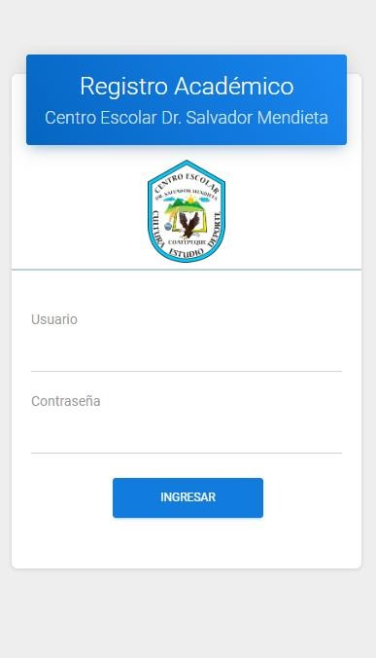

# Ilustración 89: Login - Móvil

Menú

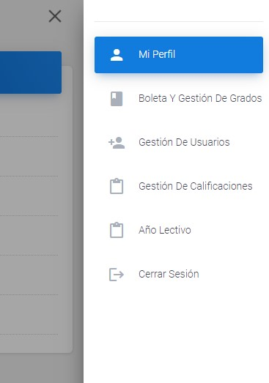

# Ilustración 90: Menú - Diseño Móvil

Perfil

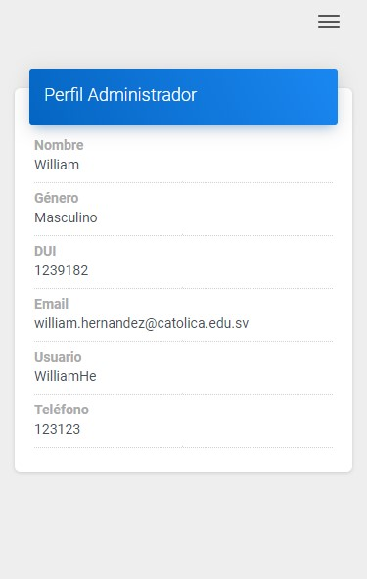

# Ilustración 91: Perfil - Diseño Móvil

Gestión de grados

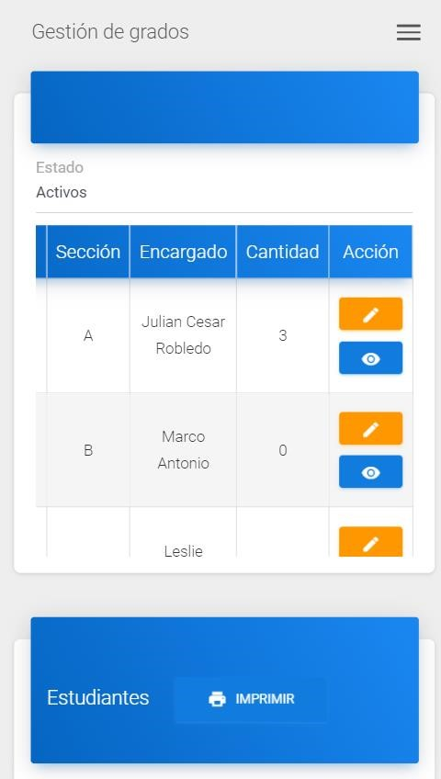

# Ilustración 92: Gestión de grado Pt. 1 - Diseño Móvil

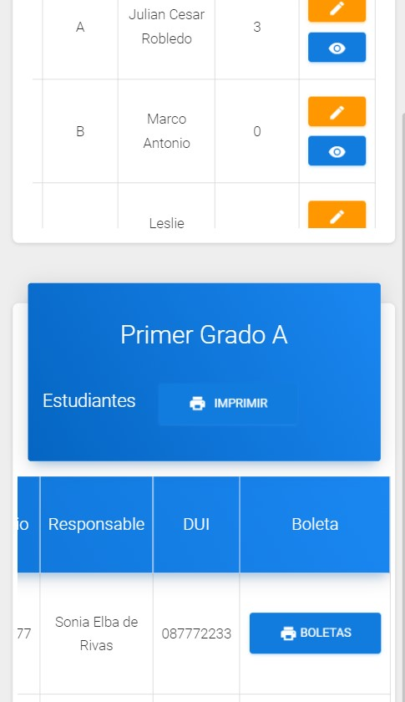

# Ilustración 93: Gestión de grado pt. 2 - Diseño Móvil

Gestión de usuarios

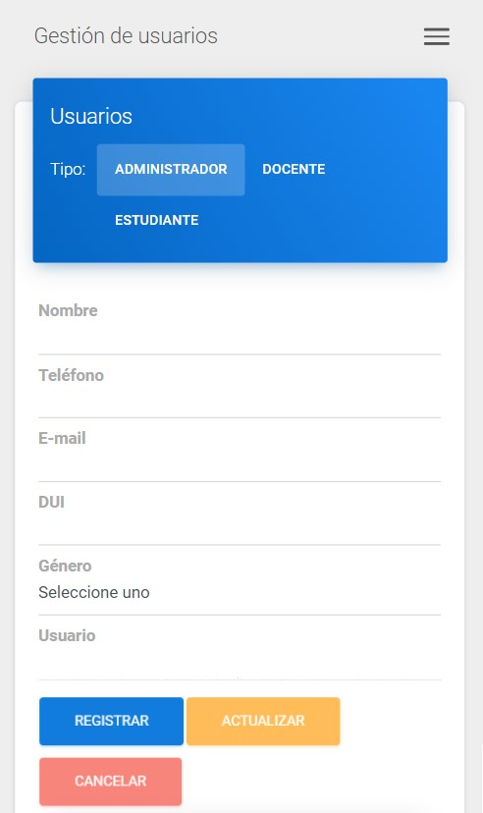

# Ilustración 94: Gestión de usuario - Diseño Móvil

Gestión de calificaciones

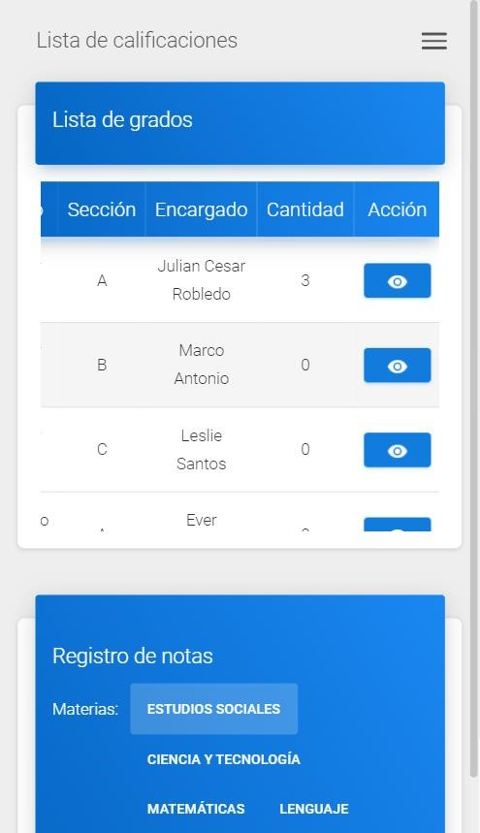

# Ilustración 95: Lista de grados a calificar - Diseño Móvil

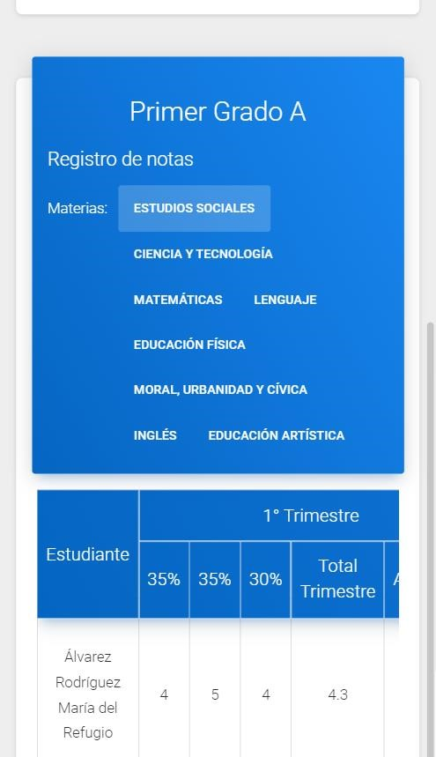

# Ilustración 96: Alumnos a calificar - Diseño Móvil

Cierre Escolar

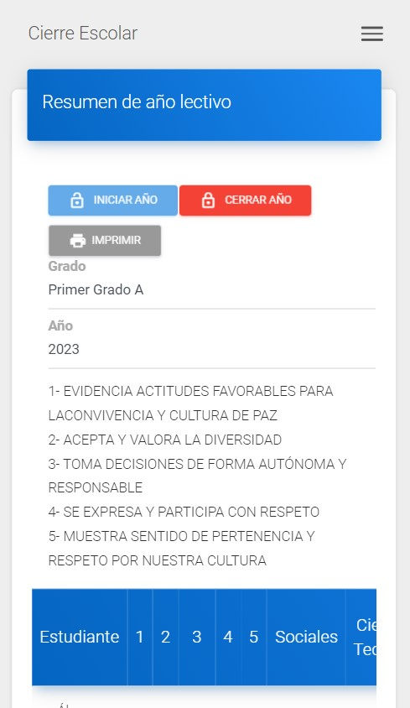

**DESPLIEGUE E IMPLEMENTACIÓN**

Es importante asegurarse de un correcto despliegue e implementación del sistema para brindar un software de calidad, garantizando que este funcione correctamente y satisfaga las necesidades de los usuarios, siendo capaz de mantener su estabilidad y seguridad en un entorno real.

**Implementación en hosting**

Para el despliegue e implementación del aplicativo en la web, se vio conveniente utilizar un servicio dedicado para cada funcionalidad del proyecto: la parte frontal (Frontend) y la parte lógica y funcional (Back-End).

A continuación, se define el proceso que conllevó el despliegue de la aplicación a un servidor web en la nube.

Frontend – Vercel

1. Elección de plan de pago para servicio de hosting.

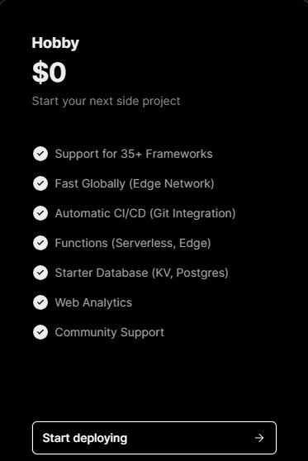

# Ilustración 97: Precio Hosting FrontEnd

2. Agregar un nuevo proyecto

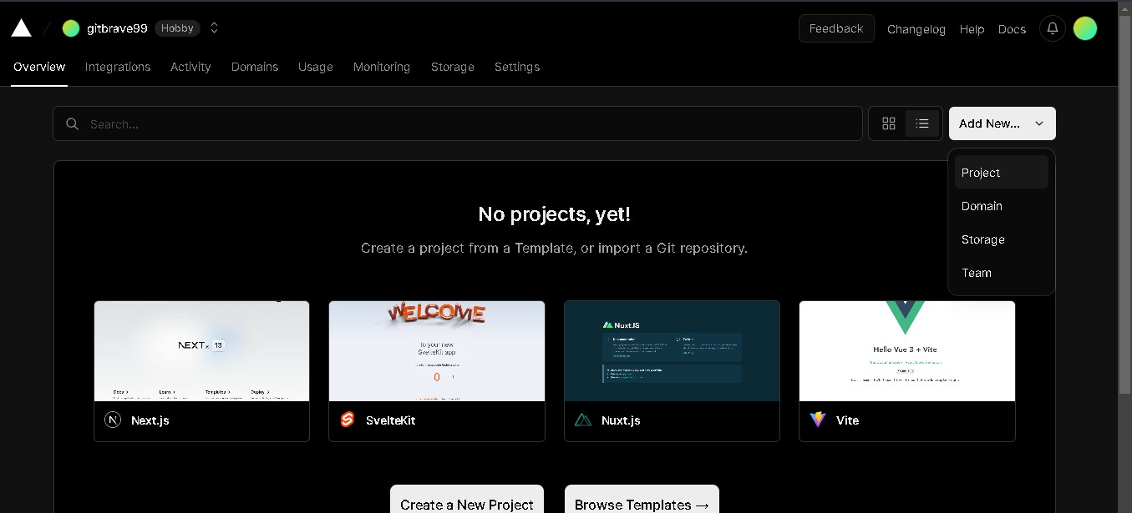

# Ilustración 98; Agregar proyecto - Hosting Frontend

3. Importar el repositorio de GitHub donde se tiene alojado el proyecto para su integración y despliegue continuo.

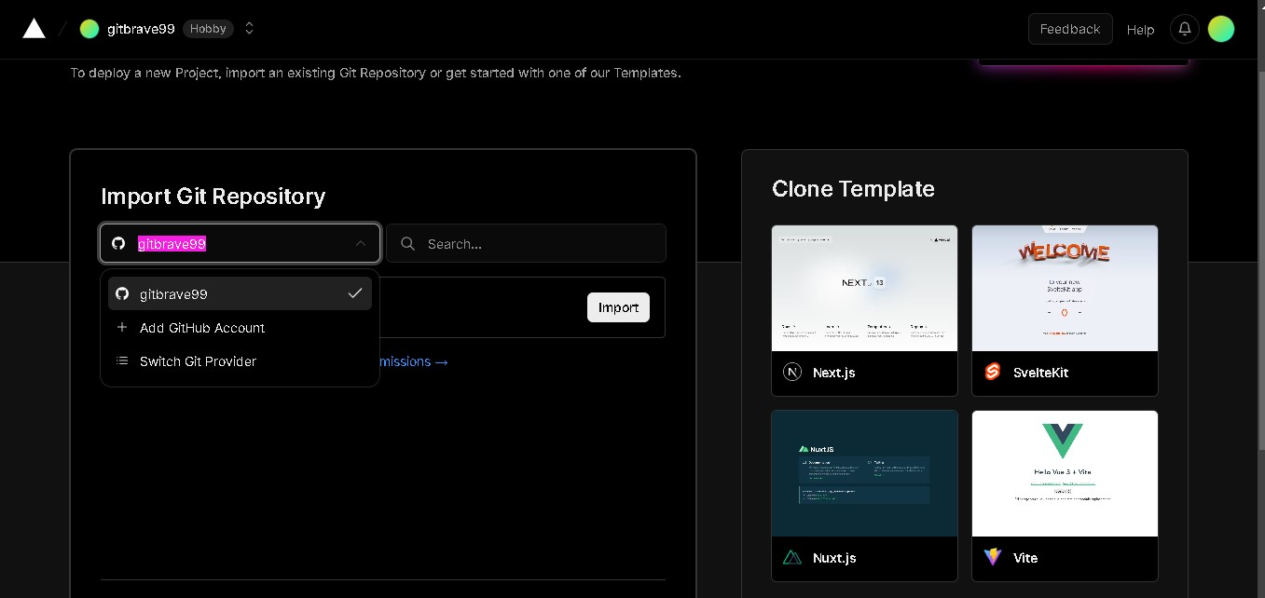

# Ilustración 99: Importación de repositorio - Hosting Frontend

4. Posterior a la asignación de permisos desde GitHub y elección de proyecto se realiza la configuración correspondiente.

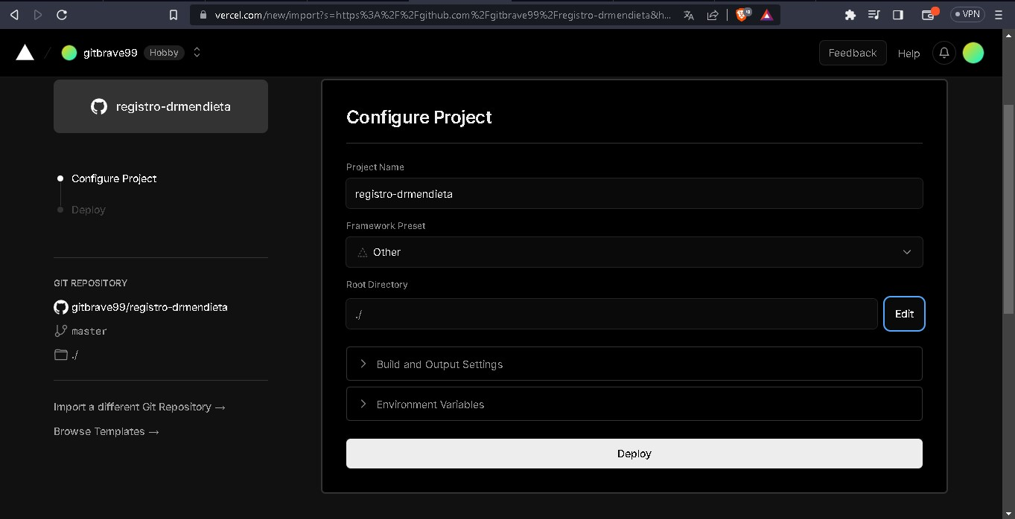

# Ilustración 100: Configuración de proyecto - Hosting Frontend

5. Se verifica el correcto despliegue de la aplicación y se genera un dominio automático a partir del nombre del repositorio.

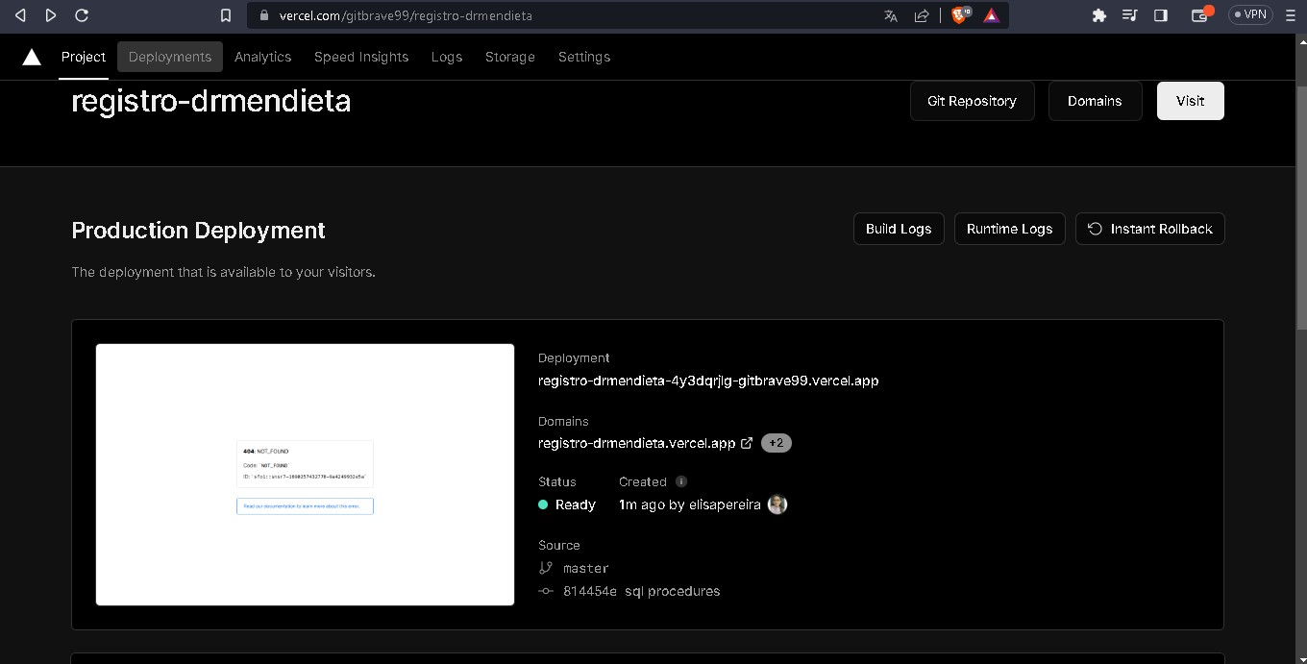

# Ilustración 101: Despliegue - Hosting Frontend

6. Se ingresa al enlace y se verifica el despliegue exitoso del Frontend,

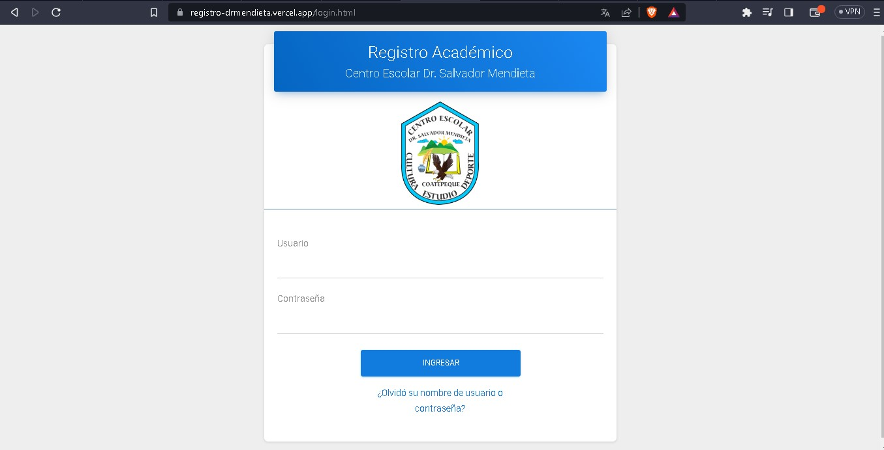

# Ilustración 102: Verificación de despliegue - Hosting Frontend

Backend – Railway

1. Elección de plan de pago para hosting de Backend

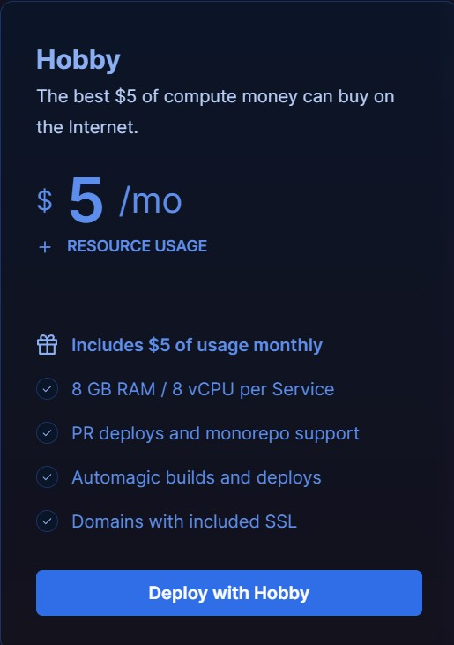

# Ilustración 103: Plan de pago - Hosting Backend

2. Adición de nuevo proyecto.

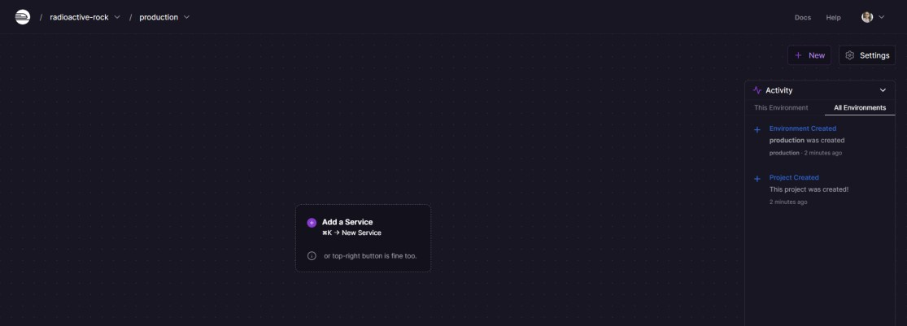

# Ilustración 104: Añadir nuevo proyecto - Hosting Backend

3. Elección del repositorio de GitHub donde se encuentra alojada la parte lógica y funcional del proyecto.

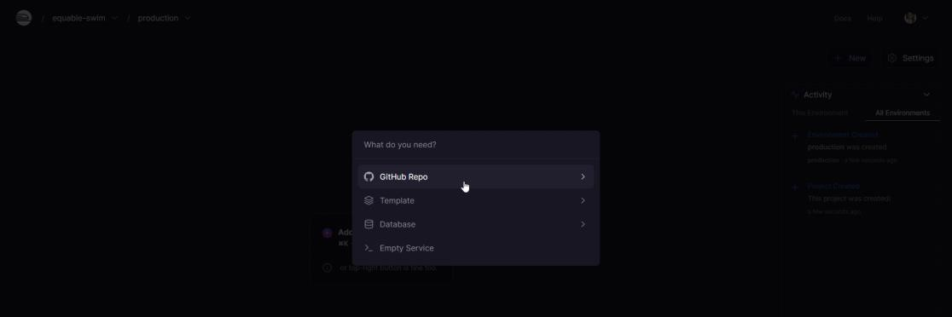

# Ilustración 105: Elección de repositorio - Hosting Backend

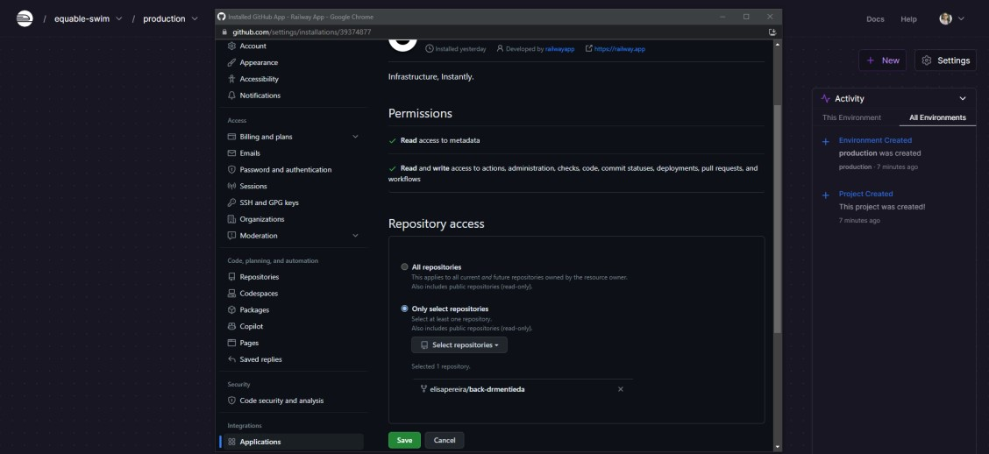

# Ilustración 106: Elección de repositorio Pt.2 - Hosting Backend

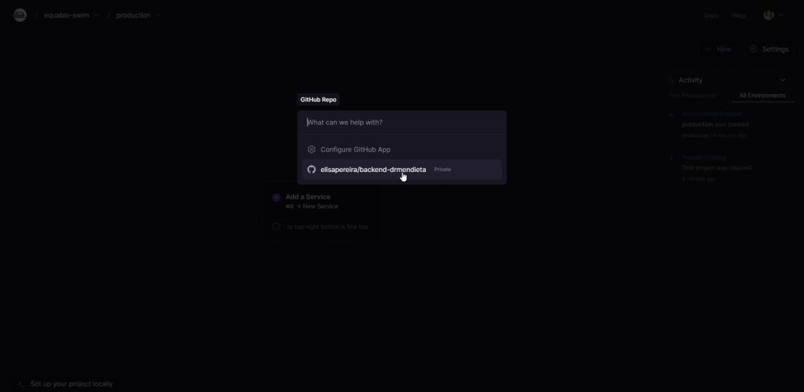

# Ilustración 107: Elección de repositorio - Hosting Backend

4. Verificación de proceso del despliegue de backend.

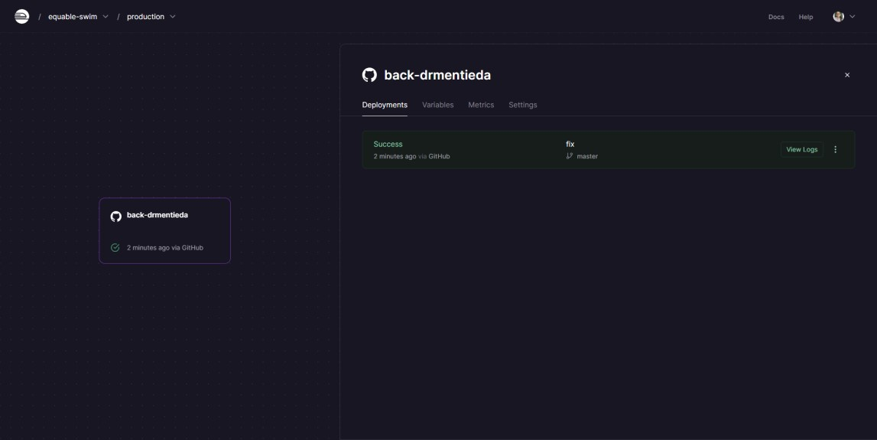

# Ilustración 108: Despliegue - Hosting Backend

Base de datos – Railway

1. Agregar nuevo servicio para gestor de bases de datos MySQL.

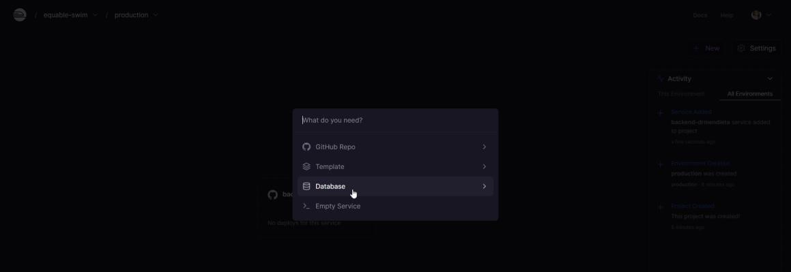

# Ilustración 109: Creación servicio - Hosting Base Datos

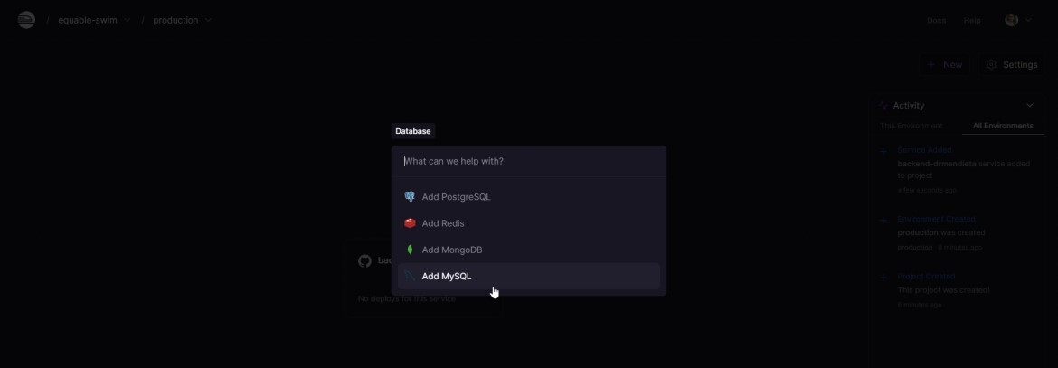

# Ilustración 110: Elección gestor base de datos - Hosting Base de Datos

5. Se crea el servicio correctamente.

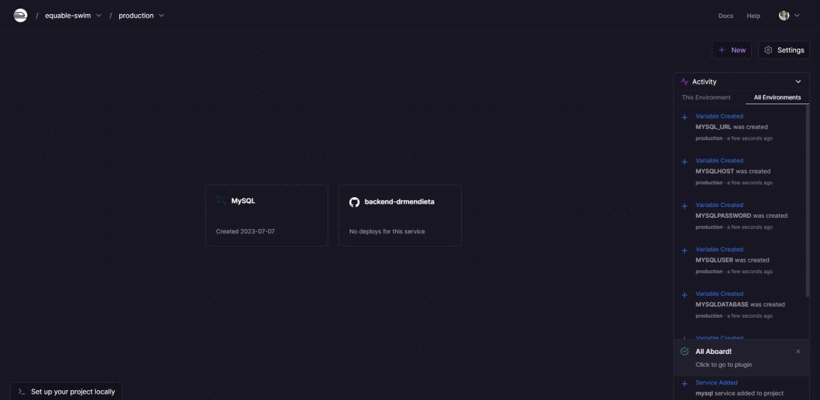

# Ilustración 111: Creación correcta de servcio - Hosting Base de Datos

6. Se verifica los datos de conexión a la base de datos.

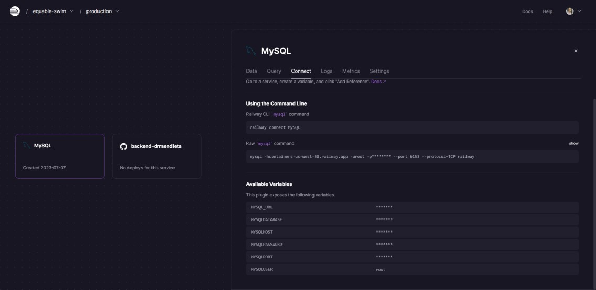

# Ilustración 112: Datos de Conexión - Hosting Base de Datos

7. Configuración para una nueva conexión en MySQL Workbench donde se llevará la gestión de la base de datos.

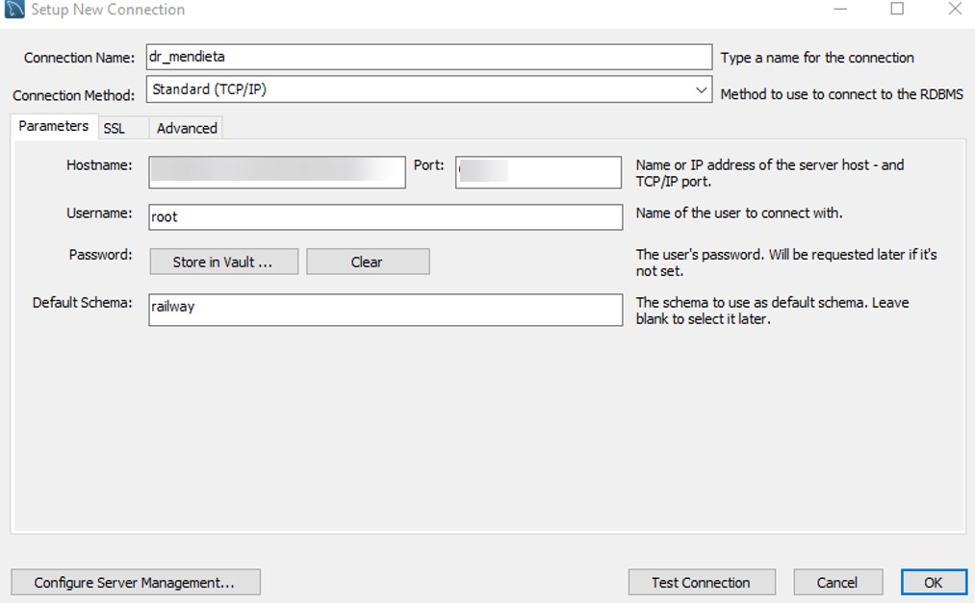

# Ilustración 113: Configuración conexión Workbench - Hosting Base de Datos

8. Creación de tablas y procedimientos almacenados desde MySQL Workbench.

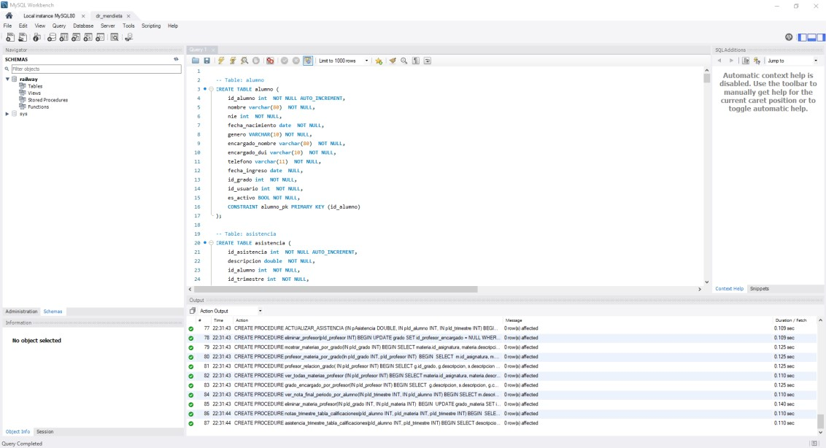

# Ilustración 114: Tablas y Procedimientos Almacenados en Workbench- Hosting Bases de Datos

9. Verificación de creación de tablas en el servidor.

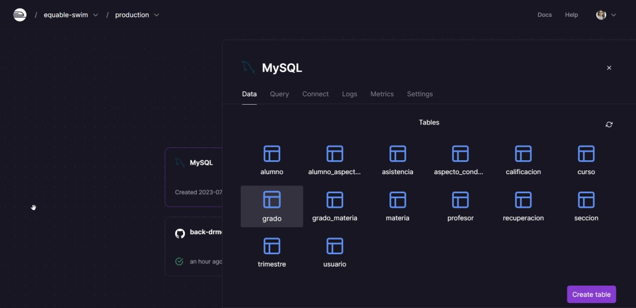

# Ilustración 115: Verificación de tablas - Hosting Base de Datos

**CAPACITACIÓN AL PERSONAL DOCENTE**

Para llevar a cabo la correcta instrucción del uso del sistema de registro de notas, se tomó a bien una reunión presencial en las instalaciones del centro escolar, donde se dieron a conocer los beneficios de la implementación del sistema a la comunidad educativa. Se busco la manera de garantizar una transición fluida y exitosa hacia la nueva herramienta tecnológica que fue implementada.

A demás, se ofrecieron ejercicios prácticos y demostraciones del funcionamiento del sistema para un entendimiento completo, logrando así, que los docentes se familiarizaran con el aplicativo. El objetivo principal fue que los docentes se sintieran seguros y cómodos para utilizar el sistema al tener una oportunidad de seguimiento más efectivo para los procesos que se gestionan en la institución.

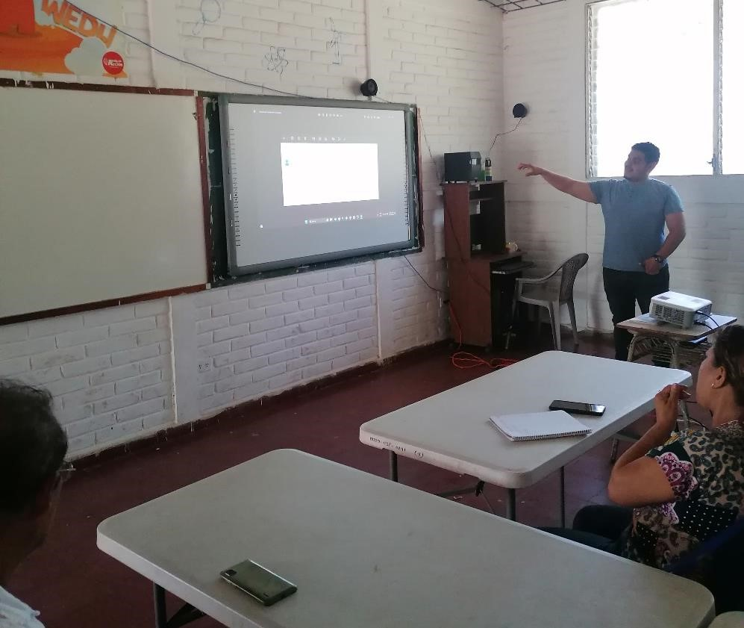

# Ilustración 116: Capacitación a docentes

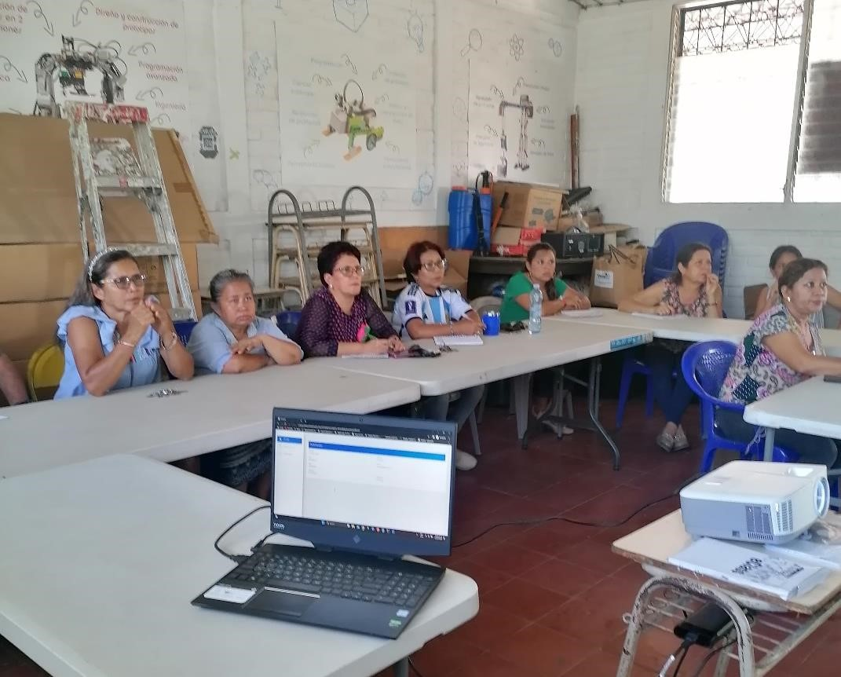

# Ilustración 117: Capacitación a docentes

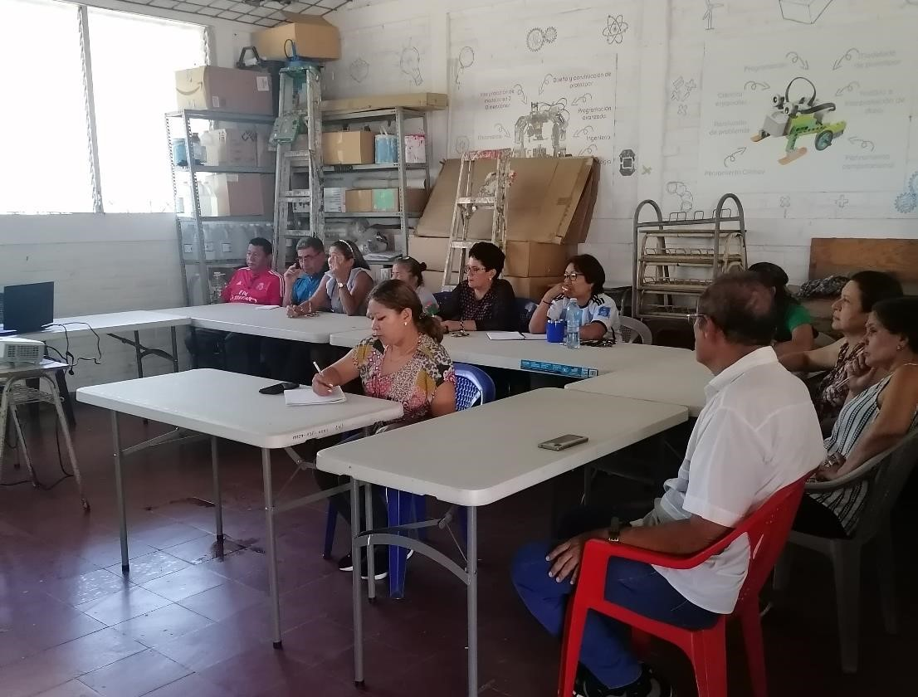

# Ilustración 118: Capacitación a docentes

**RESULTADOS**

Al finalizar una exhaustiva fase de investigación, planeación y análisis de requerimientos, se procedió al diseño de interfaces y desarrollo del sistema; donde se siguieron las especificaciones planteadas y detalladas en el documento del proyecto. Se asignaron tareas en un cronograma para la organización y gestión de actividades con adaptación flexible a cambios de requisitos y para lograr una colaboración efectiva entre el equipo de desarrollo.

Para la implementación del sistema se utilizaron distintas tecnologías que son parte fundamental en un desarrollo web, por tal razón, se tomaron en cuenta en el presente proyecto; algunas de estas son: Spring Boot, funcionando como proveedor de servicio web permitiendo que la aplicación pueda intercambiar datos de manera segura, ordenada, concisa con la base de datos desde el navegador web; Javascript, lenguaje de programación que permite manejar las solicitudes de manera asíncrona, garantizando una respuesta precisa de los procesos; HTML y CSS como lenguajes de maquetado y diseño que permitieron la clara legibilidad de los componentes visuales de la aplicación y adaptación a distintos dispositivos; por último, MySQL como gestor de base de datos relacionales cumpliendo con la lógica requerida para el almacenamiento de datos.

Así mismo, se utilizaron distintas herramientas para el desarrollo como: IntelliJ IDEA realizando el papel de entorno de desarrollo integrado, ayudando a la productividad del desarrollo por sus distintas capacidades de editar, crear, probar y empaquetar software en una aplicación fácil de usar; Visual Studio Code como editor de texto; MySQL Workbench y DBeaver como administradores de bases de datos; Git y GitHub, como sistema y alojamiento de versionado de código; finalizando con Railway y Vercel como servicios hosting para el despliegue e integración de la parte lógica e interfaces de usuario.

El sistema para gestión de notas del Centro Escolar Dr. Salvador Mendieta ha sido desarrollado para cubrir las necesidades específicas de la institución educativa, permitiendo a los usuarios tipo docente y administrador, agregar calificaciones, asistencia, aspectos de conducta y nota de recuperación final a cada alumno desde primer grado hasta noveno grado; logrando la efectividad en cada trimestre y generando boletas de notas entregables a padres de familia.

Así mismo, el alumno podrá ver sus calificaciones en cualquier momento, siempre y cuando el docente haya cargado las notas al sistema y podrá visualizar un resumen de cada trimestre y un resumen final.

En definitiva, el proyecto ha demostrado ser una herramienta valiosa para docentes, administradores, alumnos y padres de familia, al brindarles un acceso oportuno a la información detallada sobre el rendimiento académico, desde cualquier dispositivo con acceso a internet; enfatizando la seguridad de datos y la confidencialidad de información. Logrando la contribución significativa del progreso tecnológico en la institución, modernizando y agilizando los procesos que anteriormente se hacían de forma manual.

**BIBLIOGRAFÍA**

Amazon. (s.f.). *¿Qué es DNS?* Obtenido de https://aws.amazon.com/es/route53/what-isdns/

Amazon. (s.f.). *¿Qué es el alojamiento web?* Obtenido de https://aws.amazon.com/es/whatis/web-hosting/

Amazon. (s.f.). *¿Qué es Java?* Obtenido de https://aws.amazon.com/es/what-is/java/

Amazon. (s.f.). *¿Qué es SQL?* Obtenido de https://aws.amazon.com/es/what-is/sql/

Attlasian. (s.f.). *Qué es Git*. Obtenido de https://www.atlassian.com/es/git/tutorials/what-is-

git

Google. (s.f.). *Conceptos básicos de los nombres de dominio*. Obtenido de https://support.google.com/a/answer/2573637?hl=es

Google. (s.f.). *HTTPS en tu dominio*. Obtenido de https://support.google.com/domains/answer/7630973?hl=es-419

IBM. (s.f.). *¿Qué es Java Spring Boot?* Obtenido de https://www.ibm.com/mxes/topics/java-spring-boot

IBM. (s.f.). *SQL vs. NoSQL Databases: What's the Difference?* Obtenido de https://www.ibm.com/cloud/blog/sql-vs-nosql

JetBrains. (s.f.). *¿Qué es el control de versiones?* Obtenido de https://www.jetbrains.com/es-es/teamcity/ci-cd-guide/concepts/version-control/

Kendall, K., & Kendall, J. (2011). *Análisis y Diseño de Sistemas, 8va Edición.* Camden,

New Jersey: Pearson Education.

Martín, R. (16 de 04 de 2019). *Los gestores de bases de datos más usados en la actualidad.* Obtenido de https://www.inesem.es/revistadigital/informatica-y-tics/los-gestoresde-bases-de-datos-mas-usados/

Microsoft. (02 de Septiembre de 2023). *¿Qué es el control de versiones?* Obtenido de https://learn.microsoft.com/es-es/devops/develop/git/what-is-version-control

Microsoft. (2023). *¿Qué es Git?* Obtenido de https://learn.microsoft.com/eses/devops/develop/git/what-is-git

Mozilla. (s.f.). *¿Cómo se utiliza Github pages?* Obtenido de https://developer.mozilla.org/es/docs/Learn/Common_questions/Tools_and_setup/

Using_GitHub_pages

Mozilla. (s.f.). *¿Qué es el CSS?* Obtenido de https://developer.mozilla.org/es/docs/Learn/CSS/First_steps/What_is_CSS

Mozilla. (s.f.). *Conceptos básicos de HTML*. Obtenido de https://developer.mozilla.org/es/docs/Learn/Getting_started_with_the_web/HTML_ basics

Mozilla. (s.f.). *HTML: Lenguaje de etiquetas de hipertexto*. Obtenido de https://developer.mozilla.org/es/docs/Web/HTML

Mozilla. (s.f.). *JavaScript*. Obtenido de https://developer.mozilla.org/es/docs/Web/JavaScript

Mullins, C. S. (s.f.). *database management system (DBMS)*. Obtenido de https://www.techtarget.com/searchdatamanagement/definition/databasemanagement-system

MySQL. (s.f.). *Why MySQL?* Obtenido de https://www.mysql.com/why-mysql/

Oracle. (s.f.). *¿Qué es NoSQL?* Obtenido de https://oracle.com/mx/database/nosql/what-is-

nosql/#:~:text=Qu%C3%A9%20es%20NoSQL%3F,Definici%C3%B3n%20de%20NoSQL,distinto%20a%20las%20tablas%20relacion

ales.

Oracle. (s.f.). *What Is a Database?* Obtenido de https://www.oracle.com/database/what-isdatabase/

Oracle. (s.f.). *What is Java technology and why do I need it?* Obtenido de https://www.java.com/en/download/help/whatis_java.html

Oracle. (s.f.). *What is MySQL?* Obtenido de https://www.oracle.com/mysql/what-is-mysql/

Spring. (s.f.). *Spring Boot*. Obtenido de https://spring.io/projects/spring-boot

**ANEXOS**

**Anexo 1: Glosario**

**JavaScript**: Un lenguaje de programación utilizado para agregar interactividad y funcionalidad a los sitios web. En el contexto de un sistema de notas, se utilizaría para manejar la lógica y la manipulación de datos en tiempo real.

**MySQL**: Un sistema de gestión de bases de datos relacional muy popular. Se utiliza para almacenar y administrar los datos en un sistema de notas. Permite realizar consultas y manipulaciones de datos eficientes.

**HTML (HyperText Markup Language):** El lenguaje de marcado utilizado para crear la estructura y el contenido de las páginas web. En un sistema de notas, se utilizaría para crear la interfaz de usuario, definir los formularios y mostrar los datos almacenados.

**CSS (Cascading Style Sheets):** Un lenguaje de estilo utilizado para diseñar y dar formato a los elementos HTML. Con CSS, puedes controlar la apariencia visual de tu sistema de notas, como los colores, las fuentes, los márgenes y la disposición de los elementos.

**Bootstrap**: Un framework CSS popular que proporciona una colección de estilos y componentes predefinidos. Bootstrap facilita la creación de una interfaz de usuario atractiva y receptiva para tu sistema de notas sin tener que escribir mucho CSS personalizado.

**Backend**: La parte del sistema de notas que se ocupa del procesamiento de los datos y la lógica del servidor. En este caso, JavaScript y MySQL se utilizarían en el backend para manejar la manipulación y almacenamiento de datos.

**Frontend**: La parte del sistema de notas que se encarga de la interfaz de usuario y la interacción con el usuario. HTML, CSS y JavaScript se utilizan en el frontend para crear la interfaz de usuario y permitir la interacción con la base de datos.

**API (Application Programming Interface):** Un conjunto de reglas y protocolos que permiten la comunicación entre diferentes componentes de software. En el contexto de un sistema de notas, se podría utilizar una API para establecer la comunicación entre el frontend y el backend, permitiendo el intercambio de datos.

**CRUD (Create, Read, Update, Delete):** Un acrónimo que describe las operaciones básicas de manipulación de datos en un sistema. En un sistema de notas, CRUD se refiere a la capacidad de crear, leer, actualizar y eliminar notas en la base de datos.

**Nube (Cloud):** Se refiere a la red de servidores, computadoras, cables y otros componentes que conforman Internet, donde se transmiten y almacenan datos. Es un modelo tecnológico en el que se ofrecen diversos servicios. Uno de ellos es el almacenamiento de información en línea, lo que permite acceder a ella desde cualquier lugar utilizando cualquier dispositivo conectado a Internet. Existen plataformas populares como Google Drive, OneDrive, iCloud,

Dropbox, entre otras, que permiten almacenar y acceder a datos en la nube.

**Software**: Es un término informático que hace referencia a programas o conjuntos de programas de computación, así como a los datos, procedimientos y pautas que permiten realizar diversas tareas en un sistema informático.

**Dominio**: Un nombre de dominio es una dirección única que identifica un sitio web en Internet. Consiste en el nombre del sitio web y la extensión de dominio. Un dominio bien elegido y memorable puede reforzar la marca de tu sitio web y facilitar que tu público objetivo lo encuentre.

**Lenguaje de programación**: Un lenguaje de programación es un conjunto de instrucciones y reglas utilizadas para escribir software y desarrollar aplicaciones. Existen muchos lenguajes de programación disponibles, cada uno con sus propias características y propósitos. El lenguaje de programación permite a los desarrolladores crear aplicaciones y sitios web, definiendo la lógica y el comportamiento del software.

**Git**: Es un sistema de control de versiones distribuido ampliamente utilizado en el desarrollo de software. Permite a los desarrolladores rastrear los cambios en archivos y coordinar el trabajo en equipo de manera eficiente.

**GitHub**: Es una plataforma en línea basada en Git que ofrece servicios de alojamiento de repositorios de código fuente. Es ampliamente utilizada por desarrolladores y equipos de desarrollo para colaborar, gestionar y controlar versiones de proyectos de software.

**Anexo 2: Cronograma aprobado**

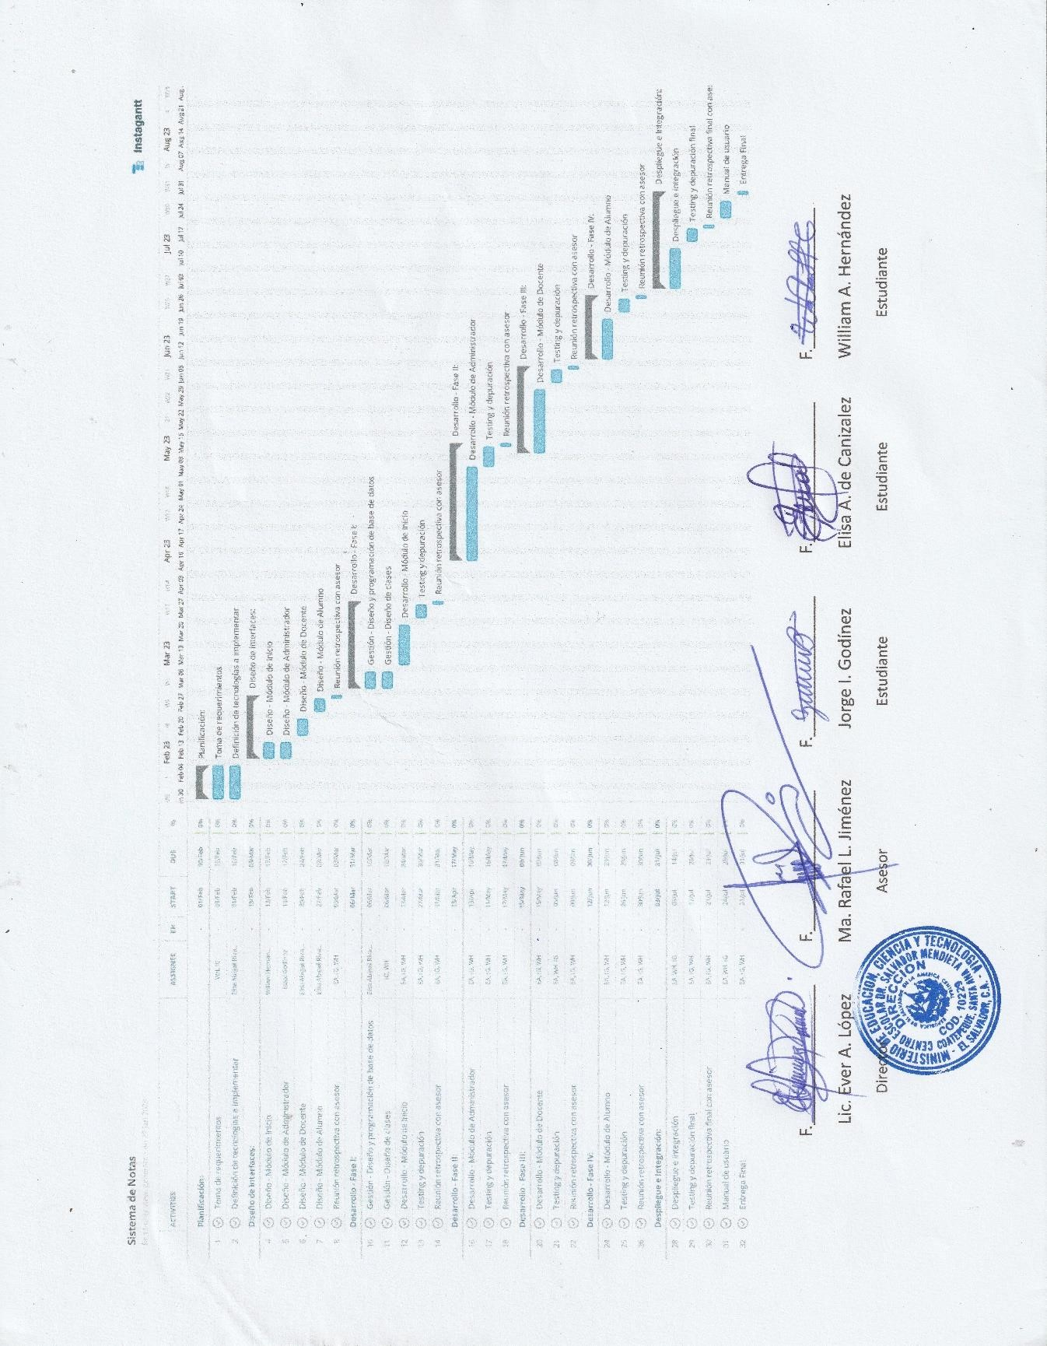

**Anexo 3: Manual de usuario**

El manual de usuario se encuentra alojado en un servicio de almacenamiento en la nube y se compartió con el administrador con el director de la institución para compartir con las personas que estime conveniente.

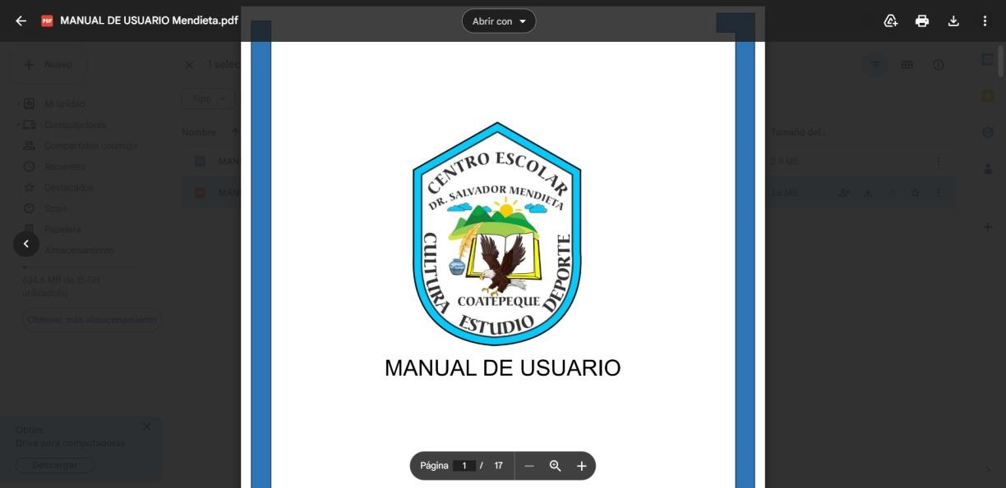

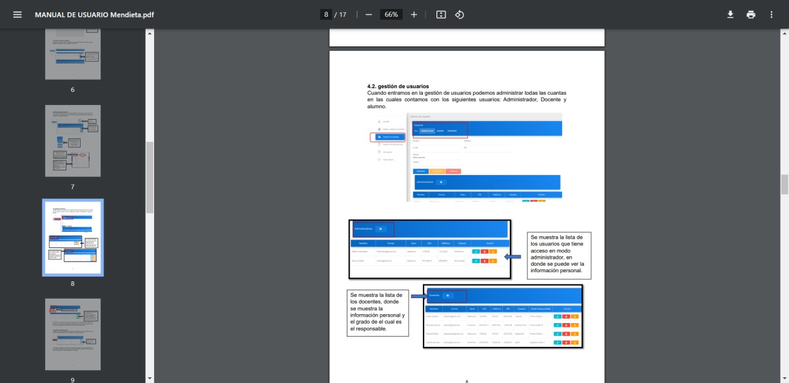

**Anexo 4: Carta de solicitud de creación al Centro Escolar**



**Anexo 5: Carta de aceptación de sistema de registro académico**

